|  |
| --- |
| TUGAS AKHIR  WEBSITE PENCATATAN PENGELUARAN PERUSAHAAN SECARA ONLINE BERBASIS MULTI COMPANY |
| LOGO ISTTS TRANS PUTIH |
|  |
| Oleh:  Brevalda Resnu Putra Kaltanda  218180412 |
| PROGRAM SARJANA  PROGRAM STUDI SISTEM INFORMASI  FAKULTAS SAINS DAN TEKNOLOGI  INSTITUT SAINS DAN TEKNOLOGI TERPADU SURABAYA  SURABAYA  2024 |

TUGAS AKHIR

WEBSITE PENCATATAN PENGELUARAN PERUSAHAAN SECARA ONLINE BERBASIS MULTI COMPANY

Diajukan Guna Memenuhi Sebagian Persyaratan Untuk Memperoleh Gelar

Sarjana Komputer

Pada

Institut Sains dan Teknologi Terpadu Surabaya

Disetujui oleh Tim Penguji Tugas Akhir:

1. Dr.Ir.Hartarto Junaedi S.Kom. ,M.Kom. IPM (Pembimbing)
2. Devi Dwi Purwanto, S.Kom., M.Kom (Penguji I)
3. Eric Sugiharto, S.SI., M.Kom. (Penguji II)
4. Ong, Hansel Santoso,.S.SI.M.Kom. (Penguji III)

SURABAYA

OKTOBER 2024

SURAT PERNYATAAN KEASLIAN

Yang bertanda tangan di bawah ini:

Nama : Brevalda Resnu Putra Kaltanda

Fakultas/ Prodi : Sains dan Teknologi/ Sistem Informasi

NRP : 218180412

dengan ini menyatakan bahwa isi sebagian maupun keseluruhan Tugas Akhir/Tesis dengan judul:

WEBSITE PENCATATAN PENGELUARAN PERUSAHAAN SECARA ONLINE BERBASIS MULTI COMPANY

adalah benar-benar hasil karya intelektual mandiri, diselesaikan tanpa menggunakan bahan-bahan yang tidak diizinkan dan bukan merupakan karya pihak lain yang saya akui sebagai karya sendiri.

Semua referensi yang dikutip maupun dirujuk telah ditulis secara lengkap pada daftar pustaka.

Apabila ternyata pernyataan ini tidak benar, saya bersedia menerima sanksi sesuai peraturan yang berlaku.

Surabaya, 25-09-2024

Yang Membuat Pernyataan,

Brevalda Resnu Putra Kaltanda

218180412

ABSTRAK

Setiap Perusahaan pasti ingin Perusahaan yang dimilikinya bertumbuh besar disetiap. kolaborasi antar perusahaan atau multi-company semakin menjadi tren yang dominan. Kolaborasi yang dilakukan cukup banyak mulai dari berbagi tender dari proyek proyek dalam naungan, kolaborasi secara finansial dalam tolong menolong untuk mendukung agar setiap Perusahaan dalam naungan memiliki finansial yang kuat, audit secara berkala baik dari finansial dan peforma Perusahaan, kolaborasi akan transfer teknologi antar Perusahaan dan lain sebagainya.

Namun, hubungan bisnis ini sering kali dibayangi oleh isu kepercayaan, terutama terkait dengan aspek keuangan. Isu kepercayaan dalam konteks keuangan di antara perusahaan-perusahaan ini dapat memengaruhi stabilitas, pertumbuhan, dan keberlanjutan kolaborasi bisnis mereka. website ini bertujuan untuk mengidentifikasi dan mencatat pengeluaran yang mana hal tersebut adalah faktor-faktor utama yang menyebabkan terjadinya isu kepercayaan dalam aspek keuangan pada perusahaan yang bekerja dalam skema multi-company. Selain itu, website ini juga berusaha mengeksplorasi isu kepercayaan tersebut terhadap keputusan-keputusan keuangan strategis dan operasional yang diambil oleh perusahaan.

Website ini dibangun menggunakan kerangka Laravel yang Dimana Laravel adalah salah satu kerangka yang paling populer dalam pembuatan website. Dalam website ini memiliki fitur andalan seperti biaya operational proyek yang mana biaya operational proyek tersebut dapat kita atur limitasinya sehingga apabila ada pengguna yang memasukan data melebihi harga limitasi yang telah di tetapkan maka data tersebut akan tertampil pada tampilan tim auditor, dan kemudian tim auditor tersebut akan mengecek lebih lanjut apa yang terjadi pada proyek tersebut yang mengakibatkan sebuah proyek tersebut harus melebihi biaya estimasi yang telah di tetapkan. Sehingga tidak ada lagi masalah isu kepercayaan karena data yang di tampilkan adalah data yang langsung dan transparan dapat dilihat oleh lingkup Perusahaan multi company tersebut.

Website ini dapat membantu sebuah Perusahaan yang memiliki basis multi company untuk mempermudah proses audit dari sebuah Perusahaan agar dapat menurunkan isu kepercayaan tersebut. Sehingga kolaborasi yang dilakukan diharapkan akan tetap berlanjut, stabil, dan bertumbuh. Sehingga sebuah Perusahaan akan terus melakukan kolaborasi antar Perusahaan tanpa adanya isu kepercayaan akan keungan yang akan terjadi dikemudian hari.

ABSTRACT

Every company aims for its business to grow and expand. Collaboration between companies, or multi-company partnerships, is becoming an increasingly dominant trend. These collaborations range from sharing tenders for projects within a company network, financial collaborations that support mutual aid to ensure that each company in the network maintains financial strength, periodic audits of both financial and company performance, technology transfers between companies, and more.

However, these business relationships are often overshadowed by trust issues, particularly concerning financial aspects. Trust issues in the context of finance between these companies can affect the stability, growth, and sustainability of their business collaborations. This website aims to identify and track expenditures, as these are the primary factors that lead to trust issues in the financial aspects of companies operating in a multi-company structure. In addition, the website seeks to explore how these trust issues impact the financial and operational strategic decisions made by the companies.

The website is built using the Laravel framework, which is one of the most popular frameworks for website development. One of the main features of this website is the management of project operational costs, where operational cost limits can be set. If a user inputs data that exceeds the pre-set cost limits, the data will be displayed to the audit team, who will then investigate what has caused the project to surpass the established cost estimates. This ensures that there are no further trust issues, as the data displayed is direct and transparent, accessible to all companies within the multi-company scope.

This website can help companies with a multi-company structure simplify their audit processes, thereby reducing trust issues. As a result, the collaboration is expected to continue, remain stable, and grow. This allows companies to maintain partnerships without concerns about financial trust issues arising in the future.

KATA PENGANTAR

Puji Syukur ke hadirat Allah subhanahu wa ta ala berkat Rahmat dan karunia-Nya, saya dapat menyelesaikan tugas akhir saya yang berjudul “Website Pencatatan Pengeluaran Perusahaan Secara Online Berbasis Multi Company” ini dengan baik. Tugas akhir ini merupakan salah satu syarat untuk memenuhi tugas mata kuliah/pekerjaan di Institut Sains dan Teknologi Terpadu Surabaya.

Dalam penyusunan karya tulis ini, saya telah menerima banyak dukungan , bantuan dan bimbingan dari berbagai pihak. Oleh karena itu , pada kesempatan ini saya ingin mengucapkan terima kasih yang sebesar-besarnya kepada :

1. Bapak Dr. Ir. Hartarto Junaedi S.Kom. ,M.Kom.IPM, selaku dosen pembimbing yang banyak memberikan arahan, bimbingan, serta saran yang sangat berharga dalam proses penyusunan karya tulis ini.
2. Orang tua dan keluarga, yang selalu memberikan dukungan materil serta semangat yang tak ternilai harganya
3. Rekan-rekan mahasiswa dan teman teman yang lainya yang telah memberikan bantuan dan Kerjasama selama proses penelitian dan peulisan laporan ini
4. Semua pihak yang tidak bisa saya sebutkan satu per satu, yang telah memberikan bantuan baik secara langsung maupun tidak langsung dalam penyusunan karya tulis ini.

Saya menyadari bahwa penyusunan Tugas akhir ini masih banyak keterbatasan maupun kekurangan. Oleh karena itu kritik dan saran yang membangun sangat saya harapkan di masa yang mendatang

Akhir kata, saya ucapkan terima kasih

Surabaya, September 2024

Penulis

DAFTAR ISI

Halaman

HALAMAN JUDUL i

HALAMAN PENGESAHAN ii

SURAT PERNYATAAN KEASLIAN iii

ABSTRAK iv

ABSTRACT v

KATA PENGANTAR vi

DAFTAR ISI vii

DAFTAR GAMBAR viii

DAFTAR TABEL ix

DAFTAR ALGORITMA x

DAFTAR SEGMEN PROGRAM xi

DAFTAR RUMUS xii

BAB I PENDAHULUAN 1

1.1 Latar Belakang 1

1.2 Tujuan 2

1.3 Ruang Lingkup 2

1.3.1 Fitur yang akan Dibuat 2

1.3.1.1 Fitur umum 3

1.3.1.2 Fitur Pencatat Transaksi 3

1.3.1.3 Fitur Approval 6

1.3.2 Batasan Sistem 7

1.4 Metodologi 7

1.5 Sistematika Pembahasan 9

BAB II TEORI PENUNJANG 12

2.1 Multi Company 12

2.2 PHP 13

2.3 PHPMyAdmin 13

2.4 Holding 14

2.5 PT(Perseroan Terbatas) 15

2.6 MVC 15

BAB III BISNIS PLAN 12

3.1 Deskripsi Bisnis 17

3.2 Analisa SWOT 17

3.3 Analisa Biaya 18

3.3.1 One Time Cost 18

3.3.2 Recurring Cost 19

3.3.3 Income 19

3.3.4 Break Even Point (BEP) 19

3.4 Analisa Aplikasi Sejenis 20

BAB IV ANALISA SISTEM 22

4.1 Deskripsi Dari Sistem 22

4.2 Spesifikasi Kebutuhan 23

4.3 Activity Diagram 24

4.3.1 Activity Diagram Verifikasi Biaya Project 25

BAB V DESAIN SISTEM 22

5.1 Desain Arsitektur 27

5.1.1 Arsitektur pencatat transaksi 27

5.1.2 Arsitektur Admin 28

5.1.3 Arsitektur Appeoval 29

5.2 Desain Database 31

5.2.1 Desain table 31

5.3 Desain Interface 52

5.3.1 Desain Halaman Login 52

5.3.2 Desain Halaman Gaji Pegawai 53

5.3.3 Desain Halaman Form Gaji Pegawai 54

5.3.4 Desain Halaman Pencatatan Rekening 55

5.3.5 Desain Halaman Form Pencatatan Rekening 56

5.3.6 Desain Halaman Pencatatan Masa Depan 57

5.3.7 Desain Halaman Form Pencatatan Masa Depan 58

5.3.8 Desain Halaman Detil Biaya Operational Proyek 59

5.3.9 Desain Halaman Detail Biaya Operational Proyek 60

5.3.10Desain Halaman Biaya Pribadi 61

5.3.11Desain Halaman Biaya Lain-lain 62

5.3.12Desain Halaman Biaya Operational non budgeting 63

5.3.13Desain Halaman Approval Biaya Operational proyek 64

5.3.14Desain Halaman Approval Biaya Pribadi 65

5.3.15Desain Halaman Register 66

5.3.16Desain Halaman Manajemen Perusahaan 67

5.3.17Desain Halaman Form Biaya Operational proyek 68

5.3.18Desain Halaman Form Biaya pribadi 70

5.3.19Desain Halaman Form Biaya Lain-lain 70

5.3.20Desain Halaman Form Biaya Non Budgeting 71

5.3.21Desain Halaman Form detil Biaya operational Proyek 72

5.3.22Desain Halaman Form Pegawai 73

5.3.23Desain Halaman Form Manajemen Perusahaan 75

BAB IV IMPLEMENTASI 76

6.1 Penggalan pseudo Code Login Pada Website 76

6.2 Penggalan pseudo code Insert pada pencatatan rekening 77

6.3 Penggalan pseudo code edit pencatatan rekening 77

6.4 Penggalan pseudo code delete pencatatan rekening 78

6.5 Penggalan pseudo code auto generate kode pencatatan rekening 79

6.6 Penggalan pseudo code pengecekan detil biaya operational 80

6.7 Penggalan pseudo code pengecekan biaya operational pribadi 81

6.8 Penggalan pseudo code approval biaya pribadi 83

DAFTAR PUSTAKA 84

RIWAYAT HIDUP 85

LAMPIRAN A KUESIONER A-1

LAMPIRAN B TAMPILAN PROGRAM B-1

DAFTAR GAMBAR

Gambar Halaman

1.1 Siklus waterfall 8

3.1 Microsoft Dynamics NAV 20

3.2 Accurate5 21

4.1 Activity Diagram Verifikasi Biaya Project 25

5.1 Arsitektur pencatat Transaksi 28

5.2 Arsitektur Admin 29

5.3 Arsitektur Approval 30

5.4 Desain Halaman login 53

5.5 Desain Halaman Gaji Pegawai 54

5.6 Desain Halaman Form Gaji Pegawai 55

5.7 Desain Halaman pencatatan rekening

5.8 Desain Halaman Form Pencatatan Rekening 56

5.9 Desain Halaman Pencatatan Masa Depan 57

5.10 Desain Halaman Form Pencatatan Masa Depan 58

5.11 Desain Halaman Detil Biaya Operational Proyek 59

5.12 Desain Halaman Detail Biaya Operational Proyek 60

5.13 Desain Halaman Biaya Pribadi 61

5.14 Desain Halaman Biaya Lain-lain 62

5.15 Desain Halaman Biaya Operational non budgeting 63

5.16 Desain Halaman Approval Biaya Operational proyek 64

5.17 Desain Halaman Approval Biaya Pribadi 65

5.18 Desain Halaman Register 66

5.19 Desain Halaman Manajemen Perusahaan 67

5.20 Desain Halaman Form Biaya Operational proyek 68

5.21 Desain Halaman Form Biaya pribadi 70

5.22 Desain Halaman Form Biaya Lain-lain 70

5.23 Desain Halaman Form Biaya Non Budgeting 71

5.24 Desain Halaman Form detil Biaya operational Proyek 72

5.25 Desain Halaman Form Pegawai 73

5.26 Desain Halaman Form Manajemen Perusahaan 75

DAFTAR TABEL

Tabel Halaman

3.1 Tabel Analisa SWOT 18

3.2 Tabel One Time Cost 18

3.3 Tabel Recurring Cost 19

3.4 Tabel Perkiraan Income 19

3.5 Tabel Perkiraan BEP 20

3.6 Tabel Perbandingan Aplikasi 21

5.1 Tabel Perusahaan 32

5.2 Tabel Pegawai 33

5.3 Tabel Biaya Lainlain 35

5.4 Tabel Biaya operational non budgeting 37

5.5 Tabel Biaya pribadi 39

5.6 Tabel Header Biaya Operational Proyek 41

5.7 Tabel Detil Biaya Operational Proyek 43

5.8 Tabel Pegawai Gaji 45

5.9 Tabel Pencatatan Biaya Untuk Masa Depan 48

5.10 Tabel Pencatatan Rekening Partner 50

DAFTAR ALGORITMA

Algoritma Halaman

6.1 Penggalan pseudo code login pada website 76

6.2 Penggalan pseudo code insert pencatatan rekening pada website 77

6.3 Penggalan pseudo code edit pencatatan rekening pada website 78

6.4 Penggalan pseudo code delete pencatatan rekening pada website 78

6.5 Penggalan pseudo code auto generate pencatatan rekening 79

6.6 Penggalan pseudo code pengecekan biaya pribadi 81

6.7 Penggalan pseudo code untuk pengecekan approval biaya operation 82

6.8 Penggalan pseudo code untuk pengecekan approval biaya pribadi 83

BAB I

PENDAHULUAN

Bab ini berisi mengenai latar belakang, tujuan dan batasan sistem dari tugas akhir, serta bab ini akan metodologi dan sistematikan penulisan dari buku tugas akhir.

1. Latar Belakang

Pencatatan pengeluaran keuangan sangat penting dikalangan perusahaan multi company yang memiliki holding oleh karena itu kebutuhan akan aplikasi selalu ada pada perusahaan tersebut. Oleh karena itu aplikasi pencatatan pengeluaran tersebut digunakan untuk mengorganisir banyak inputan pencatatan pengeluaran dari berbagai perusahaan yang berada dalam satu naunganya sehingga dapat diolah menjadi sebuah data hingga menjadi sebuah informasi yang dapat di mengerti untuk menunjang pengambilan keputusan perusahaan.

Hanya saja sistem pencatatan sekarang memiliki sistem yang kurang efektif karena banyak nya kekuarangan akibat generalisasi sehingga sulit untuk dilacak pengeluaran tersebut terutama perusahaan holding yang memiliki banyak PT dalam naungannya dan dalam satu PT memiliki banyak sekali project yang di kerjakan maupun pengeluaran yang lainya seperti dana darurat, kesehatan, entertainment dan sebagainya.

Pencatatan yang kurang efektif, tempat yang berbeda dan tidak trackable inilah yang dapat memicu konflik antar perusahaan yang ada di dalam naungannya yang mana hal tersebut tidak baik untuk keberlangsungan perusahaan yang berada dalam satu naungan. Tidak hanya itu sistem yang ada sekarang tidak memiliki rasio perbandiangan pengeluaran antara level holding dan level PT. Yang mana ini cukup penting bagi perusahaan dan juga pemegang saham nya untuk sebuah transparansi yang dimana berguna untuk mengetahui rasio pengeluaran pribadi pada jajaran direksi yang ada di holding dengan operational yang ada di level PT.

Oleh karena itu, penulis ingin mentransformasi sistem pencatatan pengeluaran mudah , trackable ,aman, serta efisien. Sistem pencatatan ini nantinya dapat digunakan di banyak skenario perusahaan utamanya pada suatu perusahaan yang memiliki cabang hingga memiliki holding yang membawahi banyak PT.

1. Tujuan

Tujuan dari website pencatatan pengeluaran perusahaan berbasis multi company ini adalah:

1. Menyediakan sistem pencatatan yang mudah, trackable baik dari level holding , level PT, hingga level project.
2. Memberi ratio pada perusahaan baik dari level holding hingga PT.
3. Memudahkan departemen keuangan dalam pemberian slip gaji.
4. Memberi informasi tentang seluruh jumlah pengeluaran perusahaan.
5. Ruang Lingkup

Pada subbab ini akan membahas tentang semua fitur, batasan website dan struktur website. Dengan subbab ini diharapkan pembaca akan mengerti struktur website yang dibuat dan fitur – fitur yang ada website ini. Berikut adalah penjelasan dari fitur yang sudah ada:.

* + 1. Fitur yang akan dibuat

Bagian ini akan menerangkan fitur-fitur yang terdapat di dalam Website pencatatan pengeluaran beserta penjelasan singkatnya. role pada website ini dibagi menjadi 3 yaitu pencatat transaksi, approval dan admin, role pencatat transaksi memiliki kegunaan sebagai mencatat segala jenis transaksi , role approval berguna sebagai orang yang mengecek apabila ada pencatat transaksi yang melebihi limit dari yang ditetapkan dan admin adalah role yang dapat mendaftarkan user maupun pembuatan PT baru.

* + - 1. Fitur Umum

Fitur umum ini adalah fitur yang dapat di akses oleh role manapun dalam aplikasi ini Fitur yang termasuk dalam fitur ini adalah fitur login

1. Login

Pada fitur ini, para pegawai yang ingin menggunakan sistem diharuskan untuk menginputkan username dan password yang telah terdaftar di database terlebih dahulu. Setelah sukses menginputkan username dan password maka pegawai project,pegawai PT, pegawai Holding dan admin tersebut akan diarahkan ke fitur masing masing.

* + - 1. Fitur Pencatat Transaksi

Fitur Pencatat Transaksi ini adalah fitur yang dapat di akses oleh role Pencatat Transaksi. Fitur yang termasuk dalam role Pencatat Transaksi ini antara lain :

1. Gaji pegawai

Pada fitur ini pegawai holding dapat menginput gaji dari pegawai-pegawainya inputan yang dimasukan antara lain no.ktp, nama , jabatan , jumlah jam kerja,nilai gaji pokok, tambahan/tunjangan, nomor rekening. Kemudian semua akan diolah hingga menjadi report slip gaji yang dapat di download sebagai PDF. untuk penginputan penggajian hrd akan mengumpulkan jumlah kehadiran dari pegawai tersebut, kemudian akan di kalikan dengan rate gajinya perhari sebagai contoh jumlah hadir adalah 20 kemudian rate gaji tersebut Rp200.000 jadi total yang di adalah Rp4.000.000.

1. Biaya operational proyek

pada fitur ini pencatat transaksi dapat menginput biaya operational project yang dimana biaya operational project ini akan di inputkan budgeting nya / limit nya. Lalu pencatat transaksi dapat menginputkan detil dari isi pengeluaran project nya.pada fitur ini juga dapat melakukan klasifikasi pengeluaranya contoh biaya kerusakan truk nanti akan di input detilnya yaitu pembelian sparepart apa yang dibeli dan harganya berapa. Apabila melebihi limit maka inputan tersebut akan di lempar ke bagian approval untuk di verifikasi.pada bagian ini pencatat transaksi dapat menginput nama operational proyek, keterangan, tanggal , biaya. Kemudian akan sebuah data grid view dan search engine untuk mencari dan juga mensortir data data tersebut. Serta terdapat form untuk mengupload bukti transaksi bisa berupa gambar(jpg ,.png dsb) atau file berformat .pdf

1. Biaya pribadi

Pada fitur ini Pencatat transaksi dapat menginput biaya – biaya yang di keluarkan oleh para petinggi holding nya (dewan direksi,direktur,ceo dan pejabat tinggi perusahaan yang sejenis). Inputan ini berisikin nama biaya, keterangan biaya, tanggal, jumlah biaya. Kemudian akan sebuah data grid view dan search engine untuk mencari dan juga mensortir data data tersebut. pada fitur ini memiliki approval yang mana pencatat transaksi akan di setujui atau di tolak oleh pihak approval.

1. Biaya lain-lain

Pada Fitur digunakan untuk mencatat keuangan yang keluar di akibatkan kejadian kejadian yang tidak diinginkan seperti bencana alam , kejadian luar biasa,kerusakan , dan sebagainya. Pada fitur ini Pencatat transaksi dapat menginput biaya apa saja untuk melakukan operational pada perusahaanya. inputan ini berisikan nama operational, keterangan, tanggal , biaya. Kemudian akan sebuah data grid view dan search engine untuk mencari dan juga mensortir data data tersebut. Serta terdapat form untuk mengupload bukti transaksi bisa berupa gambar(jpg ,.png dsb) atau file berformat .pdf.

1. Pencatatan rekening

Pada bagian pencatatan rekening , role pencatat transaksi dapat mencatat rekening nomor rekening dari para partnernya , kemudian pencatat rekening dapat mencatat inputan nama perusahaan/perseorangan, nomor rekening, kode transfer, nama bank,keterangan. Dan juga pada menu ini terdapat summery rekening untuk dapat di cetak.

1. Pencatatan untuk masa depan

Pada bagian ini berguna untuk pencatatan anggaran yang akan di gunakan untuk masa depan contoh hutang yang akan dibayar , sehingga terdapat anggaran yang akan dikunci terlebih dahulu.

1. Biaya operational non budgeting

Pada fitur ini Pencatat transaksi dapat menginput biaya apa saja untuk melakukan operational non budgeting seperti biaya listrik, biaya telpon, biaya air. inputan ini berisikan nama operational, keterangan, tanggal , biaya. Kemudian akan sebuah data grid view dan search engine untuk mencari dan juga mensortir data data tersebut. Serta terdapat form untuk mengupload bukti transaksi bisa berupa gambar(jpg ,.png dsb) atau file berformat .pdf

1. Report operational

Pada fitur ini akan di tampilkan rincian dari jumlah operational dari sebuah operational secara rinci beserta total nya. Dan juga pada fitur ini dapat menyortir bedasarkan tanggal tertentu untuk kemudian menampilkan hasil report nya.

1. Report operational proyek

Pada Report operational project akan di tampilkan rincian dari jumlah operational dari sebuah operational proyek beserta total dan budget nya. Dan juga pada fitur ini dapat menyortir bedasarkan tanggal tertentu untuk kemudian menampilkan hasil report nya. Dan juga dapat menampilkan pengeluaran per proyek

1. Report biaya pribadi

Pada fitur ini akan di tampilkan rincian dari jumlah pribadi dari sebuah petinggi perusahaan beserta total nya. Sama seperti report operational terdapat fitur untuk menyortir berdasarkan tanggal tertentu kemudian menampilkan hasil report bedasarkan periode tanggal yang di inputkan dalam bentuk pdf

1. Report biaya lain-lain

Pada fitur ini akan di tampilkan rincian dari jumlah biaya lain-lain dari Sama seperti report operational terdapat fitur untuk menyortir berdasarkan tanggal tertentu kemudian menampilkan hasil report bedasarkan periode tanggal yang di inputkan dalam bentuk pdf

1. Report keseluruhan

Pada report ini akan di tampilkan biaya kesuluruhan dari operational. Kemudian juga terdapat ratio dalam bentuk Pie chart.

* + - 1. Fitur Approval

Fitur Approval ini adalah fitur yang dapat di akses oleh role Approval. Fitur yang termasuk dalam role ini antara lain :

1. Approval biaya proyek

Pada fitur ini role approval dapat menverifikasi biaya - biaya yang di ajukan oleh pencatat transaksi. Biaya tersebut dapat di setujui dan di tolak. Apabila di setujui maka biaya tersebut akan dimasukan kedalam database. Apabila tidak maka user approval akan disediakan form untuk mengisi alasan mengapa melakukan penolakan tersebut

1. Approval biaya pribadi

Pada fitur ini role approval dapat menverifikasi biaya - biaya yang di ajukan oleh pencatat transaksi yang telah di inputkan kedalam biaya pribadi. Biaya tersebut dapat di setujui dan di tolak. Apabila di setujui maka biaya tersebut akan dimasukan kedalam database. Apabila tidak maka biaya tersebut akan hapus.

1. Project Budgeting

Pada fitur project budgeting role approval dapat menginput sebuah proyek baru. Pada fitur ini role approval dapat menginput nama proyek, lokasi, tanggal, budget, dan penanggung jawab.

* + 1. Batasan Sistem

Pada bagian ini akan di jelaskan tentang batasan – batasan yang diterapkan dalam pembuatan aplikasi untuk tugas akhir ini. Hal ini dilakukan bertujuan agar ruang lingkup yang dicakup tidak terlalu luas yang mengakibatkan pengerjaan website yang tidak pernah selesai. Berikut adalah batasan yang ada pada Website tersebut :

• Website akan dibuat dengan bahasa indonesia

• Website hanya bersifat mencatat pengeluaran

• Website tidak mencatat sebuah asset perusahaan

• Website tidak mencatat sebuah income atau pendapatan perusahaan

• Website tidak mengelola Human Resource secara spesifik dan hanya gaji semata.

1. Metodologi

Pada bagian ini akan dijelaskan mengenai metodologi yang akan digunakan untuk membuat Aplikasi Pencatatan Pengeluaran Perusahaan Berbasis Multi company ini. Arti dari metodologi sendiri adalah peta jalan proyek yang jelas yang mencantumkan semua langkah yang diperlukan untuk mewujudkan suatu proyek dengan sukses. Metodologi yang akan digunakan dalam pengembangan Aplikasi Pencatatan Pengeluaran Perusahaan Berbasis Multi company ini adalah waterfall model. Model ini merupakan model yang menggambarkan metode pengembangan linier dan berurutan pada tingkat kemajuan sistem pada seluruh analisis, desain, kode, pengujian, dan pemeliharaan. Berikut tahap-tahap yang dilakukan dalam proses pembuatan program ini :

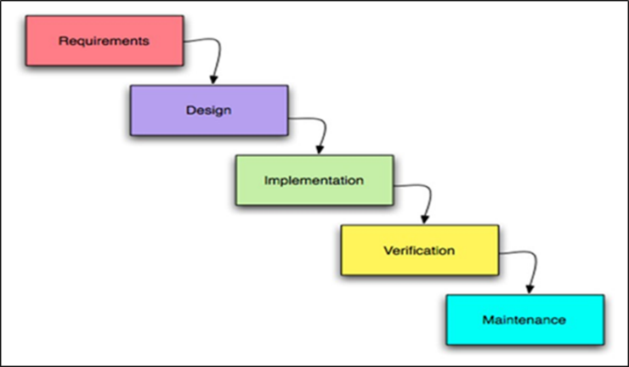

**Gambar 1.1**

**Siklus Waterfall**

● Requirements Analysis

Seluruh kebutuhan program harus bisa dikumpulkan dalam fase ini, termasuk didalamnya kegunaan aplikasi yang diharapkan pengguna dan batasan aplikasi. Informasi tersebut diperoleh melalui survey dan diskusi antar anggota kelompok.

● Design System

Tahap ini dilakukan sebelum melakukan coding. Tahapan ini dilakukan bertujuan untuk memberikan gambaran lengkap tentang apa saja yang harus dikerjakan dalam sistem tersebut.

● Implementation

Dalam tahap ini dilakukan pemrograman. Pembuatan aplikasi dipecah menjadi modul-modul kecil yang nantinya akan digabungkan dalam tahap berikutnya. Selain itu dalam tahap ini juga dilakukan pemeriksaaan terhadap modul yang dibuat, apakah sudah memenuhi fungsi yang diinginkan atau belum.

● Testing

Pada tahap ini akan dilakukan penggabungan semua modul yang telah dibuat dan akan dilakukan pengujian untuk mengetahui apakah aplikasi yang dibuat telah sesuai dengan yang design awal atau belum

● Maintenance

Program yang sudah melalui tahap pengetesan akan dijalankan serta dilakukan pemeliharaan. Pemeliharaan termasuk dalam memperbaiki kesalahan yang tidak ditemukan pada langkah sebelumnya atau ada penambahan fitur-fitur baru yang belum ada pada aplikasi tersebut.

1. Sistematika Pembahasan

Pada sistematika pembahasan ini akan dijelaskan secara garis besar tentang isi-isi dari setiap bab. Terdapat beberapa bagian yang akan dibahas pada sub-bab ini. Beberapa bagian tersebut adalah pendahuluan, analisa sistem, desain sistem, implementasi, user manual, dan penutup. Berikut adalah penjelasan setiap bagian tersebut secara garis besar.

● BAB I : PENDAHULUAN

Dalam bab ini akan dijelaskan perencanaan pembuatan proyek website proyek bisnis dengan pendekatan dari berbagai sudut pandang, diantaranya adalah latar belakang, tujuan, batasan sistem, website dan hardware yang digunakan, metodologi, serta sistematika proyek.

● BAB II : TEORI PENUNJANG

Dalam bab ini akan dijelaskan tentang teori website yang akan dibuat dan juga menjelaskan alat alat yang digunakan dalam pembuat website pencatatan pengeluaran Perusahaan secara online berbasis multi company

● BAB III : BISNIS PLAN

Pada bab ini akan dijelaskan bisnis dijalankan oleh website ini. Berikut dengan rincian uang yang dibutuhkan serta perbandingan-perbandingan yang ada baik itu dalam bentuk uang maupun dalam bentuk strategi

● BAB IV : DESAIN ANALIS

Pada bab ini akan dijelaskan deskripsi dari sistem baik dari Analisa hingga di tentukan spesifikasi yang di butuhkan untuk membuat website tersebut. Berikut dengan activity diagram dan penjelasan dari system tersebut.

● BAB V : DESAIN SISTEM

Pada bab ini akan dijelaskan bagaimana design arsitektur yang mana menjelaskan kerangka dalam sistem tersebut serta penjelasan kerangka database dan interface yang digunakan dalam website.

● BAB VI : IMPLEMENTASI

Pada bab ini berisikan tentang potongan-potongan berupa pseudo code yang menjelaskan bagaimana penulis membuat sebuah algoritma tersebut agar dapat dimengerti beserta penjelasan fungsi di setiap variable nya

* BAB VII : UJI COBA SISTEM

Video provides a powerful way to help you prove your point. When you click Online Video, you can paste in the embed code for the video you want to add. You can also type a keyword to search online for the video that best fits your document.

* BAB VIII : PENUTUP

Video provides a powerful way to help you prove your point. When you click Online Video, you can paste in the embed code for the video you want to add. You can also type a keyword to search online for the video that best fits your document.

BAB II

TEORI PENUNJANG

Dalam bagian ini akan dijelaskan teori – teori penunjang yang akan digunakan dalam pengerjaan aplikasi sebagai tugas akhir ini. Berikut ini penjelasan untuk teori – teori penunjang yang akan dijelaskan dalam bentuk poin – poin :

1. Multi Company

Multi company adalah perusahaan yang memiliki 2 atau lebih perusahaan lainya umumnya perusahaan jenis ini memiliki jenis usaha yang berbeda serta memiliki 1 induk perusahaan yang disebut dengan Holding dan perusahaan Multi Company Juga memiliki Lokasi yang Berbeda beda . Perusahaan multi-company adalah jenis perusahaan yang memiliki dan mengoperasikan lebih dari satu entitas bisnis yang terpisah secara hukum di bawah satu kepemilikan. Dalam konteks ini, perusahaan mengacu pada sebuah entitas hukum yang terlibat dalam kegiatan komersial.

Pengertian perusahaan multi-company dapat bervariasi tergantung pada konteks dan industri tertentu. Beberapa perusahaan multi-company terdiri dari portofolio perusahaan yang berbeda secara geografis, sedangkan yang lain terdiri dari unit bisnis yang berbeda dalam industri yang sama. Ada juga perusahaan multi-company yang terdiri dari anak perusahaan yang beroperasi secara independen di bawah induk perusahaan.

Salah satu alasan utama di balik pendirian perusahaan multi-company adalah untuk mengoptimalkan struktur perusahaan dan manfaat pajak. Dalam beberapa kasus, memisahkan entitas bisnis yang berbeda secara hukum dapat membantu mengelola risiko bisnis dengan lebih baik dan melindungi aset perusahaan yang satu dari implikasi hukum atau keuangan yang mungkin terjadi di entitas lainnya.

Selain itu, perusahaan multi-company dapat membantu dalam pengelolaan merek dan citra perusahaan. Dalam industri yang beragam, perusahaan dapat membangun merek yang berbeda untuk setiap entitas bisnisnya, mencerminkan segmentasi pasar yang berbeda atau menyesuaikan strategi bisnis yang berbeda.

Namun, perusahaan multi-company juga dapat menimbulkan tantangan dalam hal koordinasi dan pengelolaan. Setiap entitas bisnis dalam perusahaan multi-company mungkin memiliki struktur manajemen yang terpisah, kebijakan yang berbeda, dan sistem operasional yang unik. Oleh karena itu, penting bagi perusahaan multi-company untuk memiliki sistem manajemen yang kuat dan komunikasi yang efektif antara entitas bisnis yang berbeda.

1. PHP

PHP adalah singkatan dari PHP: Hypertext Prepocessor, yaitu bahasa pemrograman yang digunakan secara luas untuk penanganan pembuatan dan pengembangan sebuah situs web dan bisa digunakan bersamaan dengan HTML. PHP diciptakan oleh Rasmus Lerdorf pertama kali tahun 1994. Pada awalnya PHP adalah singkatan dari Personal Home Page Tools. Selanjutnya diganti menjadi FI (Forms Interpreter). Sejak versi 3.0, nama bahasa ini diubah menjadi PHP: Hypertext Prepocessor dengan singkatannya PHP. PHP versi terbaru adalah versi ke-8. Berikut ini adalah kelebihan yang dimiliki oleh PHP :

1. Memiliki komunitas yang besar

2. Mudah dipelajari

3. Pengembangan cepat

4. Maintenance cepat

5. Bersifat terbuka atau open source

6. PHP dapat membuat web menjadi dinamis

7. Maintenance yang tergolong mudah

1. PHPMyAdmin

PHPMyAdmin adalah sebuah aplikasi web yang berfungsi sebagai antarmuka pengelolaan database MySQL melalui web browser. Dengan menggunakan PHPMyAdmin, pengguna dapat melakukan berbagai tugas administrasi pada database MySQL, seperti membuat, mengubah, menghapus, dan mengelola tabel, kolom, dan data di dalamnya. PHPMyAdmin dibangun menggunakan bahasa pemrograman PHP dan mendukung berbagai fitur penting yang mempermudah pengelolaan database, termasuk:

1. Manajemen Database: PHPMyAdmin memungkinkan pengguna untuk membuat, mengubah, dan menghapus database secara interaktif. Pengguna juga dapat mengatur hak akses pengguna untuk database tertentu.

2. Manajemen Tabel: Pengguna dapat membuat, mengubah, dan menghapus tabel dalam database. Fitur ini mencakup pengeditan struktur tabel, penambahan dan penghapusan kolom, dan pengelolaan indeks dan kunci.

3. Eksekusi SQL: PHPMyAdmin memungkinkan pengguna untuk menjalankan perintah SQL secara langsung melalui antarmuka web. Hal ini memungkinkan pengguna untuk mengelola dan memodifikasi data dengan fleksibilitas lebih besar.

4. Impor dan Ekspor Data: Pengguna dapat mengimpor data dari file eksternal ke database MySQL menggunakan berbagai format seperti SQL, CSV, dan XML. Selain itu, PHPMyAdmin juga mendukung ekspor data dari database ke berbagai format yang sama.

5. Manajemen Pengguna: PHPMyAdmin menyediakan antarmuka yang mudah digunakan untuk mengelola pengguna dan hak akses ke database. Pengguna dapat membuat, menghapus, dan memodifikasi pengguna serta memberikan izin akses khusus kepada mereka.

PHPMyAdmin sangat populer di kalangan pengembang web dan administrator sistem karena kelebihannya dalam menyederhanakan tugas-tugas administrasi database MySQL. Antarmuka yang intuitif dan fitur yang kuat membuatnya menjadi alat yang efisien dan efektif untuk mengelola database dengan mudah melalui web browser.

1. Holding

Holding adalah perusahaan yang menjadi perusahaan utama yang mengatur, mengendalikan dan mengawasi kinerja dari beberapa anak perusahaan yang tergabung dalam satu grup perusahaan. Secara sederhana, perusahaan induk dapat diartikan sebagai pemimpin dari suatu grup perusahaan. Pemimpin yang bertanggung jawab dalam perencanaan, koordinasi, dan pengendalian anak perusahaan agar seluruh tujuan awal terbentuknya holding dapat tercapai oleh semua perusahaan.Perusahaan induk umumnya adalah perusahaan rintisan yang berkembang pesat sejak pertama kali didirikan. Adanya pertumbuhan ekonomi pada bisnis menjadikan perusahaan rintisan awal sebagai perusahaan induk. Perusahaan ini juga umumnya merupakan jenis badan usaha perseroan terbatas.

1. PT(Perseroan Terbatas)

Pengertian PT secara umum adalah suatu unit atau badan usaha berbadan hukum yang mana modalnya terkumpul dari berbagai saham, dan setiap pemiliknya memiliki bagian dari banyaknya lembar saham yang dimiliki oleh masing-masing investor. Lembar saham yang menjadi modal pembentukan Perseroan Terbatas bisa diperjualbelikan sehingga akan ada perubahan status kepemilikan perusahaan tanpa harus membubarkan perusahaan. Beberapa ahli berpendapat bahwa pengertian PT adalah suatu bentuk badan usaha yang melakukan kegiatan perkumpulan modal atau saham dengan kemampuan mengatur saham yang baik, yang mana para pemilik saham di dalamnya memiliki tanggung jawab sesuai dengan banyaknya saham yang dimiliki. Biasanya, perusahaan terbatas atau PT ini dibentuk oleh minimal dua orang atau lebih dengan melalui kesepakatan yang diketahui oleh notaris yang nantinya akan dibuatkan akta perusahaan. Lalu, akta tersebut harus disahkan oleh Kementerian Hukum dan HAM agar nantinya perusahaan tersebut resmi menjadi suatu badan usaha Perseroan Terbatas atau PT.

1. MVC

MVC adalah suatu framework pola arsitektur yang membuat aplikasi terbagi ke dalam 3 komponen utama, yaitu model, view, serta controller. Pada dasarnya, ketika sebuah proses web development berlangsung, terdapat sejumlah kode dan masing-masing mempunyai fungsinya tersendiri. Kode-kode tersebut berfungsi untuk menyimpan data web, membuat tampilan web terlihat menarik, dan memonitor cara kerja web. Nah, tujuan dari masing-masing komponen pada MVC adalah mengatur setiap kode dalam proses web development tersebut. Model view controller adalah pola yang bisa digunakan untuk banyak framework dengan berbagai macam pemrograman, misalnya Python, PHP, JavaScript, Nodejs, dan lainnya. MVC juga dapat bekerja dengan baik bagi pemrograman yang berorientasi pada objek. Hal itu dikarenakan setiap komponen MVC bisa dimanfaatkan sebagai objek dan digunakan ulang ke dalam aplikasi. Maka dari itu, MVC adalah salah satu standar framework web development yang paling sering dipakai untuk membangun proyek situs berskala besar.

BAB III

BISNIS PLAN

Pada bab ini akan menjelaskan bisnis yang akan dibuat. Bab ini akan dibagi menjadi beberapa subbab, untuk menjelaskan bisnis yang akan dibuat. Subbab yang terdapat pada bab ini antara lain Deskripsi Bisnis, Analisa SWOT, Saluran Distribusi, Analisa Keuntungan dan Analisa Waktu. Pembaca diharapkan dapat mengerti proses bisnis yang akan dilakukan setelah membaca bab ini.

1. Deskripsi Bisnis

Perusahaan holding biasanya menjadi support agar anak perusahaan tetap eksis dan tidak jatuh dalam keterpurukan. Fungsi lain dari holding juga adalah untuk menyediakan audit terhadap anak perusahaanya. Pada sebuah perusahaan multinational company terdapat satu holding. Lalu holding tersebut memiliki banyak anak perusahaan. Kemudian anak perusahaan ini memiliki banyak sekali proyek ataupun pengeluaran yang lain. Biasanya anak perusahaan pada sebuah holding adalah perusahaan yang bergerak pada bidang yang berbeda serta memiliki lokasi yang berbeda-beda.

1. Analisa SWOT

SWOT adalah singkatan dari strength (kekuatan), weakness (kelemahan), opportunity (peluang), and threats (ancaman). Analisa SWOT yang digunakan di business plan ini adalah analisa kombinasi yang berdasarkan faktor eksternal dan faktor internal. Faktor eksternal terdiri dari peluang dan ancaman. yang mempengaruhi bisnis berdasarkan hal-hal yang terjadi di luar perusahaan. Sementara faktor internal terdiri dari kekuatan dan kelemahan yang berasal dari dalam perusahaan. Berikut ini hasil analisa SWOT untuk website ini.

**Tabel 3.1**

**Tabel Analisa SWOT**

|  |  |  |  |
| --- | --- | --- | --- |
| Opportunities | Threats | Strengths | Weakness |
| Belum banyaknya website serupa | Karena berbasis web , akan rentang diserang oleh hacker | Dapat diakses oleh multi platform | Website terlihat sedikit rumit karena fitur yang cukup banyak dan kompleks |
|  |  | Dapat di akses dimana saja |  |
|  |  | Tidak memerlukan device khusus untuk mengoperasikan |  |

1. Analisa Biaya

Pada bagian ini akan dijelaskan mengenai analisa biaya untuk pembuatan website penjualan ini. Analisa biaya tersebut terdiri dari one time cost, reccuring cost, income, dan break even point. Berikut ini adalah penjelasan mengenai analisa biaya.

* + 1. One Time Cost

One time cost adalah biaya yang hanya dikeluarkan sekali saja pada pembuatan website ini. Dari perhitungan yang telah dilakukan one time cost yang harus dikeluarkan sebesar Rp 30.709.000. Berikut ini adalah perincian one time cost yang dikeluarkan saat pembuatan website penjualan.

**Tabel 3.2**

**Tabel One Time Cost**

|  |  |  |
| --- | --- | --- |
| No | Keterangan | Subtotal |
| 1 | **Biaya Pembuatan Website** | **Rp 30.000.000** |
| 2 | **Biaya hosting 1 tahun dan domain** | **Rp 709.000** |
|  | **Total** | **Rp 30.709.000** |

* + 1. Recurring Cost

Recurring cost adalah biaya yang dikeluarkan berulang secara periodik selama menjalankan bisnis. Periode yang digunakan untuk perincian recurring cost di bawah ini adalah tahunan. Dari perhitungan yang telah dilakukan recurring cost yang harus dikeluarkan setiap tahunnya sebesar Rp 5.596.688. Berikut ini adalah perincian recurring cost yang dikeluarkan saat menjalankan bisnis.

**Tabel 3.3**

**Tabel Recurring Cost**

|  |  |  |
| --- | --- | --- |
| No | Keterangan | Subtotal |
| 1 | **Biaya hosting 1 tahun** | **Rp 600.000** |
| 2 | **Biaya domain** | **Rp 109.000** |
| 3 | **Biaya Maintainance** | **Rp 1.000.000** |
|  | **Total** | **Rp 1.709.000** |

* + 1. Income

Income adalah pendapatan yang diperoleh dari penjualan website ini. Perkiraan income yang dirinci di bawah ini adalah perkiraan income dengan periode tahunan. Berikut adalah perincian perkiraan penjualan untuk pertahunnya dengan anggapan tidak ada perubahan.

**Tabel 3.4**

**Tabel Perkiraan Income**

|  |  |  |
| --- | --- | --- |
| No | Keterangan | Subtotal |
| 1 | **Biaya subscription per tahun** | **Rp 20.000.000** |
| 2 | **Biaya Maintainance** | **Rp 1.000.000** |
|  | **Total** | **Rp 21.709.000** |

* + 1. Break even Point (BEP)

Break Event Point (BEP) adalah dimana titik pendapatan yang dihasilkan sama dengan biaya yang telah dikeluarkan untuk pembuatan website ini. Dari perhitungan one time cost, recurring cost, dan perkiraan income di atas, dilakukanlah analisa BEP. Dari hasil analisa BEP tersebut, diperkirakan BEP akan terjadi pada 2 tahun 7 bulan. Berikut ini adalah gambar perincian perhitungan BEP untuk analisa biaya.

**Tabel 3.5**

**Tabel Perkiraan BEP**

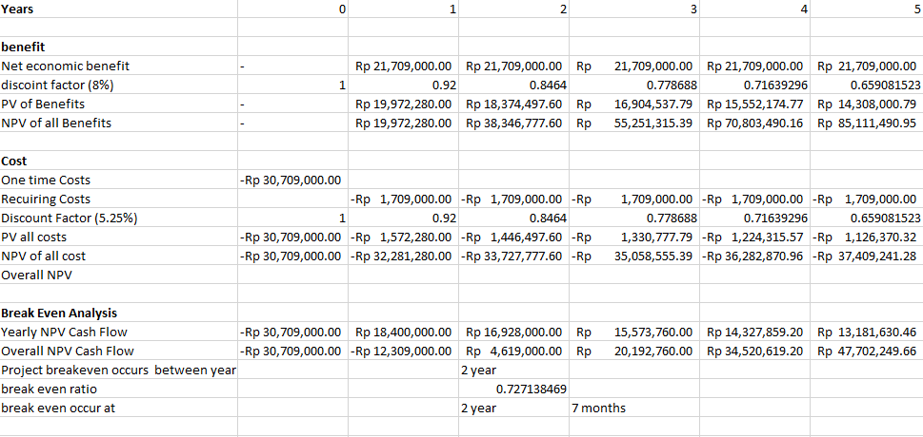

1. Analisa Aplikasi Sejenis

Pada bagian ini akan dijelaskan mengenai analisa aplikasi sejenis sebagai pembanding dan referensi dengan website yang akan dibuat oleh penulis.

* + 1. Microsoft dynamics NAV

Microsoft Dynamics NAV adalah perangkat lunak manajemen sumber daya perusahaan (ERP) yang dirancang khusus untuk membantu organisasi mengelola proses bisnis mereka dengan lebih efektif. Solusi ini dikembangkan oleh Microsoft dan dirancang untuk mengintegrasikan berbagai aspek bisnis, termasuk keuangan, produksi,penjualan,logistik,dan manajemen inventaris

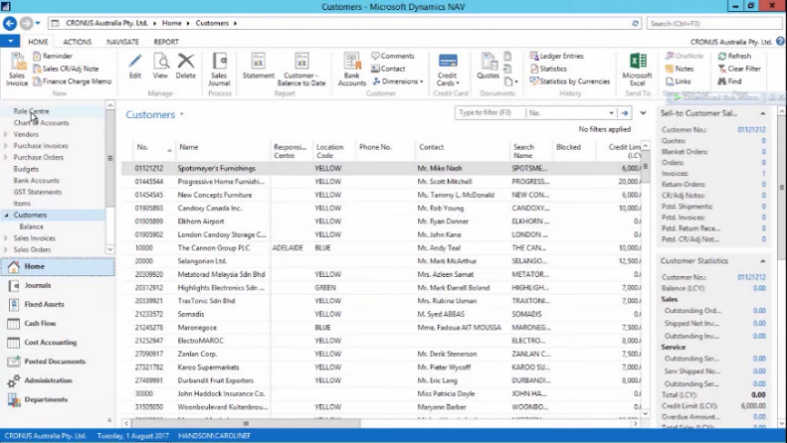

**Gambar 3.1**

**Microsoft Dynamics NAV**

* + 1. Accurate 5

Accurate 5 adalah perangkat lunak akuntansi dan ERP yang dikembangkan oleh PT. Central Data Technology, perusahaan teknologi informasi yang berbasis di Indonesia. Accurate 5 dirancang khusus untuk membantu perusahaan mengelola keuangan dan operasi bisnis mereka dengan efisien.

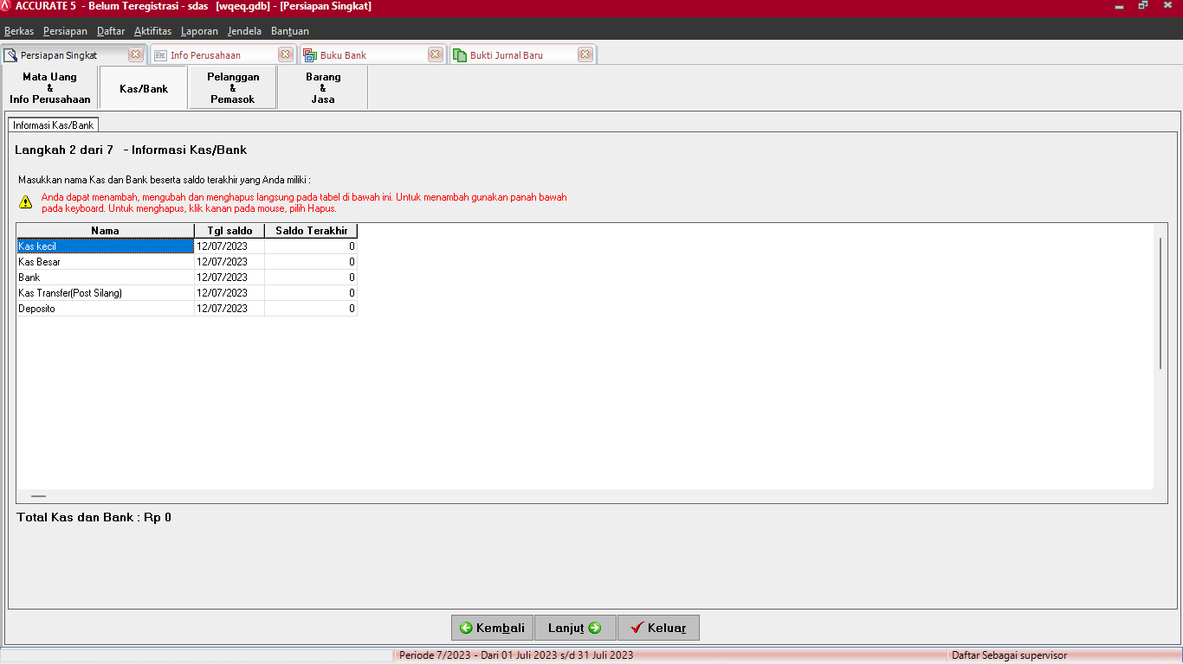

**Gambar 3.2**

**Accurate 5**

* + 1. Perbandingan

Adapun perbandingan perbandingan yang membedakan website penulis dengan aplikasi serupa sebagai berikut :

**Tabel 3.6**

**Tabel Perbandingan Spesifikasi**

|  |  |  |  |
| --- | --- | --- | --- |
| **Keterangan** | **Website Penulis** | **Accurate 5** | **Microsoft Dynamics Nav** |
| Skalabilitas | Ya | Tidak | Ya |
| Penyimpanan di cloud | Ya | Tidak | Ya |
| Multi platform | Ya | Tidak | Tidak |
| Harga | 20jt per tahun | 35 juta/5 lisensi | 31.2juta per tahun |

BAB IV

ANALISA SISTEM

Pada bab ini akan dijelaskan Analisa sistem dan perancangan sistem. Pada bab ini juga akan dijelaskan spesifikasi yang akan dibutuhkan website yang akan dibuat. Setiap fitur yang ada pada website akan ditunjukan pada Use Case Diagram .alur sistem dari aplikasi yang akan ditunjukan pada Activity Diagram dan arsitektur sistem aplikasi yang akan dibuat.

* 1. Deskripsi Dari Sistem

Website pencatatan pengeluaran perusahaan berbasis Multi Company ini merupakan suatu Website yang membantu agar kegiatan transaksi dapat bekerja dengan optimal. Website ini akan menggunakan platform berbasis web. Yang membedakan dari Website ini adalah terletak pada bagaimana report nya yang dimana terdapat fitur pembanding antara holding dengan anak perusahaannya.

Holding adalah sekolompok perusahaan yang tergabung menjadi satu wadah atau organisasi dan di bawahi oleh sebuah perusahaan induk(holding company). Umumnya perusahaan yang termasuk holding company memiliki visi dan misi yang searah atau bidang jasa sejenis. Oleh karena itu, perusahaan-perusahaan tersebut setuju untuk bergabung serta bekerja sama. Pemimpin dari grup yaitu holding artinya memiliki tanggung jawab dalam perencanaan koordinasi hingga pengendalian anak perusahaanya. Hal ini dilakukan agar semua tujuan dapat tercapai di seluruh perushaan sejak awal holding. Secara umu tugas dari holding adalah merencanakan,mengelola serta mengaudit dalam kondisi tertentu. Ini bertujuan untuk mengurangi resiko kebangkrutan atau kerugian dari anak perusahaan yang di bawahi. Perusahaan induk bertanggung jawab pada kerugian semua anak perusahaannya. Jika anak perusahaan sukses serta menguntungkan, maka hasilnya juga akan dirasakan oleh perusahaan induk. Contoh perusahaan holding adalah jardine matheson jardine memiliki beberapa anak perusahaan Schindler lift,hero group,seven eleven, ikea,mandarin oriental hotel dsb.

Pada struktur perusahaan berbasis Multi Company. Holding memiliki banyak anak anak perusahaan dalam bentuk PT. lalu PT memiliki lebih dari satu proyek dan memiliki lokasi yang berbeda-beda. Pada umumnya 3 jenis unit usaha ini memiliki pengeluaran nya masing masing. Mulai dari holding. Pada holding beberapa contoh pengeluaran umumnya seperti gaji pegawai holding nya , biaya operational kantor seperti listrik, makanan, bensin , uang rapat, ada juga biaya pribadi yang di keluarkan oleh para petinggi perusahaannya seperti biaya makan, biaya meeting, biaya entertainment, biaya kunjungan, biaya fasilitas seperti sewa rumah atau apartement dan sebagainya.yang dimana ini penting untuk dilaporkan kepada pemegang saham mengingat biasanya perusahaan yang sudah berbasis holding adalah perusahaan yang terbuka.

Pada level PT perusahaan memiliki pengeluaran yang sama seperti holding seperti biaya operational kantor seperti listrik, makanan, bensin dan juga ada uang pengadaan asset seperti alat, kendaraan yang digunakan untuk menunjang proyek nya. Pada level proyek perusahaan memiliki pengeluaran yang muncul secara di tempat seperti uang makan, pembelian alat seperti gerinda , amplas serta perkakas lainya yang digunakan untuk menunjang kegiatan proyek. Tidak hanya itu pada proyek memiliki pegawai yang bersifat outsourcing, part time,tenaga ahli dan sub kontraktor.

* 1. Spesifikasi Kebutuhan

Dari deskripsi sistem tersebut maka penulis dapat menyimpulkan bahwa di perlukan 3 buah role pada website tersebut untuk menghandle pengeluaran Perusahaan antara lain Yaitu Admin , Pencatat transaksi dan Approval yang mana yang mana memiliki tujuanya masing masing.

Website ini memiliki 6 fitur utama yang dapat digunakan untuk Pencatat transaksi antara lain login, Gaji pegawai, Biaya operational proyek,Biaya pribadi,Biaya lain-lain,biaya operational,. Pada fitur gaji pegawai dapat menginput gaji dari pegawai-pegawainya inputan yang dimasukan antara lain no.ktp, nama , jabatan , jumlah jam kerja,nilai gaji pokok, tambahan/tunjangan, nomor rekening. Kemudian semua akan diolah hingga menjadi report slip gaji yang dapat di download sebagai PDF.

Kemudian Pencatat transaksi juga memiliki fitur pencatatan biaya operational Pada fitur ini Pencatat transaksi dapat menginput biaya apa saja untuk melakukan operational pada perusahaanya. inputan ini berisikan nama operational, keterangan, tanggal , biaya. Kemudian akan sebuah data grid view dan search engine untuk mencari dan juga mensortir data data tersebut.

Kemudian pencatat transaksi memiliki fitur biaya lain lain. Biaya lain lain ini meliputi biasanya digunakan untuk kejadian kejadian yang tidak diinginkan seperti bencana alam , kejadian luar biasa,kerusakan , dan sebagainya. Pada fitur ini Pencatat transaksi dapat menginput biaya apa saja untuk melakukan operational pada perusahaanya. inputan ini berisikan nama operational, keterangan, tanggal , biaya. Kemudian akan sebuah data grid view dan search engine untuk mencari dan juga mensortir data data tersebut.

Lalu pencatat transaksi memiliki fitur biaya operational project pada fitur ini pencatat transaksi dapat menginput biaya operational project yang dimana biaya operational project ini akan di inputkan budgeting nya / limit nya. Lalu pencatat transaksi dapat menginputkan detil dari isi pengeluaran project nya.pada fitur ini juga dapat melakukan klasifikasi pengeluaranya contoh biaya kerusakan truk nanti akan di input detilnya yaitu pembelian sparepart apa yang dibeli dan harganya berapa. Apabila melebihi limit maka inputan tersebut akan di lempar ke bagian approval untuk di verifikasi.pada bagian ini pencatat transaksi dapat menginput nama operational proyek, keterangan, tanggal , biaya. Kemudian akan sebuah data grid view dan search engine untuk mencari dan juga mensortir data data tersebut.

* 1. Activity Diagram

Activity diagram dibuat untuk membantu proses untuk memahami proses sistem secara keseluruhan. Berikut merupakan beberapa activity diagram yang akan menjelaskan alur sistem yang akan digunakan.

* + 1. Activity Diagram Verifikasi Biaya Project

Pada sub bab ini akan menjelaskan alur dari transaksi dengan pelanggan yang akan digunakan pada aplikasi ini. Untuk mempermudah menjelaskan alur kerja dari sistem transaksi akan menggunakan activity diagram. -Peran peran yang terlibat dari activity ini antara lain pemiliki bisnis atau pegawai dan sistem.

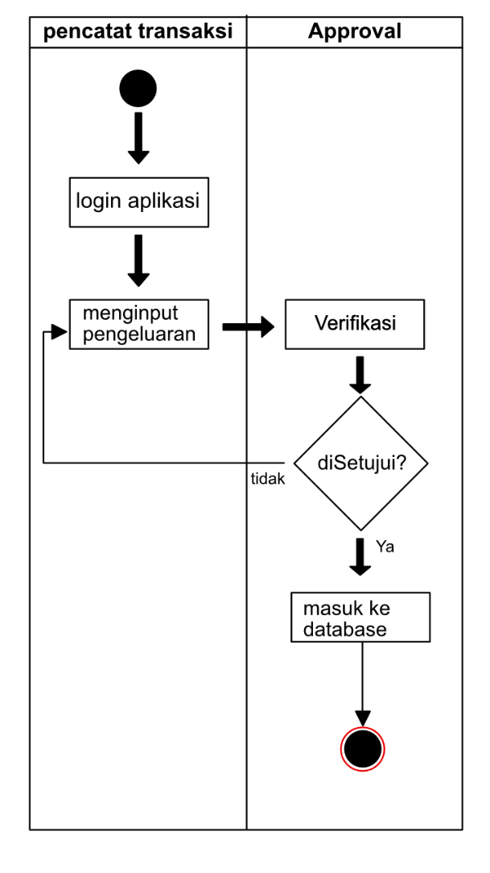

**Gambar 4.1**

**Activity Diagram Verifikasi biaya project**

pada gambar diatas merupakan activity diagaram yang menjelaskan bagaimana verifikasi biaya project berlangsung. Mula mula pecatatat transaksi akan login pada akun mereka masing masing kemudian menginputkan jumlah transaksi kedalam website. Jika transaksi tersebut melebihi jumlah limit dari project tersebut maka transaksi tersebut akan dilempar pada menu approval sehingga akan muncul data dari pengeluaran yang melebihi limit tersebut. Apabila pengeluaran tersebut ditolak maka catatan tersebut akan di buang dari database, dan apabila di terima maka data tersebut akan masuk kedalam database.

* + 1. Activity Diagram Register Pencatat Transaksi

Pada sub bab ini akan menjelaskan alur dari cara meregister pencatat transaksi pada website ini. Untuk mempermudah menjelaskan alur kerja dari register pencatat transaksi akan menggunakan activity diagram. Peran peran yang terlibat dari activity ini antara lain pemilik admin dan pencatat transaksi.

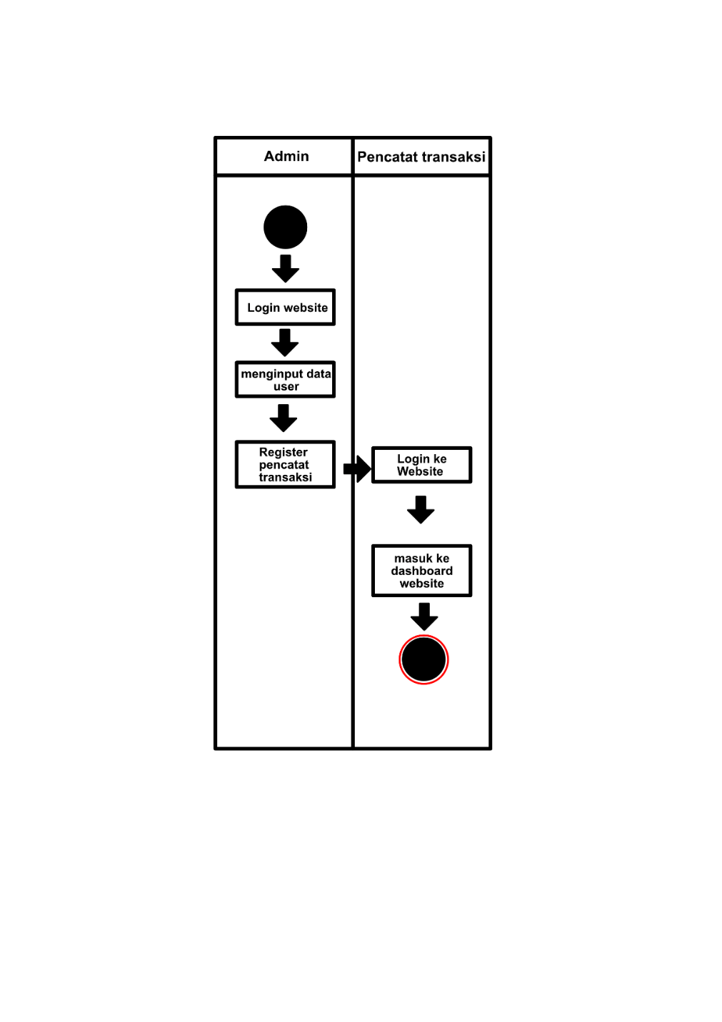

**Gambar 4.2**

**Activity Diagram Register Pencatat Transaksi**

pada gambar diatas merupakan activity diagaram yang menjelaskan bagaimana register pencatat transaksi berlangsung. Mula mula admin melakukan login kedalam website , kemudian admin melakukan penginputan data pada halaman register pegawai. Kemudian setelah mendaftarkan user tersebut pencatat transaksi diminta untuk login kedalam website yang kemudian akan membawa pencatat transaksi tersebut masuk kedalam dashboard website.

* + 1. Activity Diagram Register Approval

Pada sub bab ini akan menjelaskan alur dari cara meregister approval pada website ini. Untuk mempermudah menjelaskan alur kerja dari register pencatat transaksi akan menggunakan activity diagram. Peran peran yang terlibat dari activity ini antara lain pemilik admin dan approval.

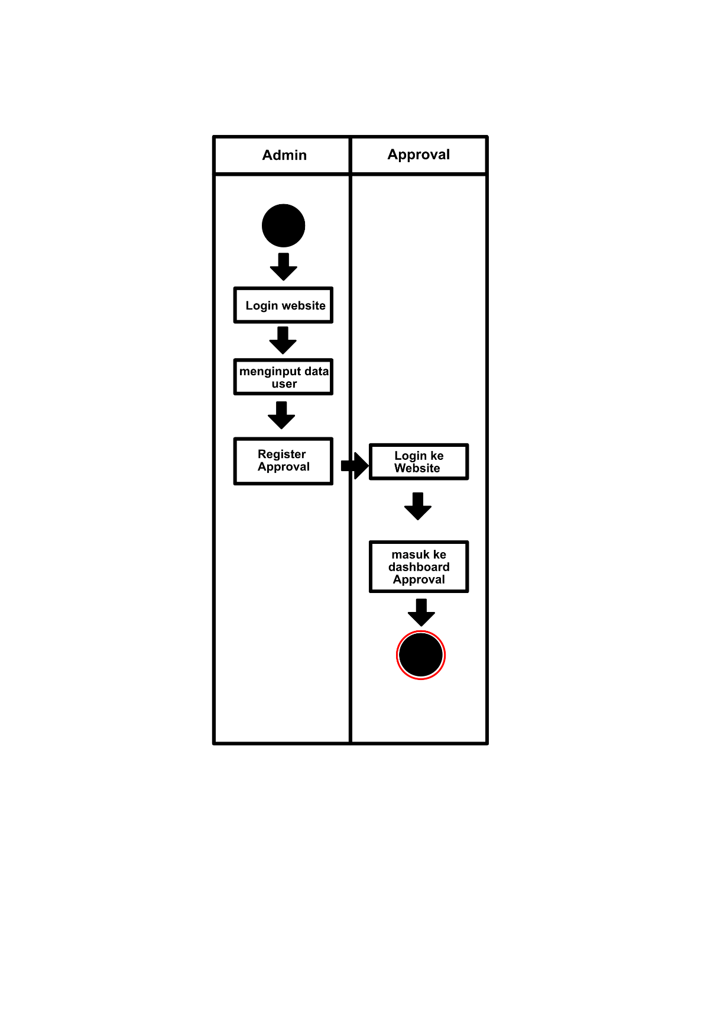

**Gambar 4.3**

**Activity Diagram Register Approval**

pada gambar diatas merupakan activity diagaram yang menjelaskan bagaimana register approval berlangsung. Mula mula admin melakukan login kedalam website , kemudian admin melakukan penginputan data pada halaman register pegawai. Kemudian setelah mendaftarkan user tersebut approval diminta untuk login kedalam website yang kemudian akan membawa approval tersebut masuk kedalam dashboard website.

* + 1. Activity Diagram Register Admin Baru berbeda perusahaan

Pada sub bab ini akan menjelaskan alur dari cara meregister admin baru berbeda perusahaan pada website ini. Untuk mempermudah menjelaskan alur kerja dari register admin baru berbeda perusahaan akan menggunakan activity diagram. Peran peran yang terlibat dari activity ini antara lain pemilik admin(indf) dan admin(icbp) yang mana indf dan icbp hanyalah contoh kode perusahaan.

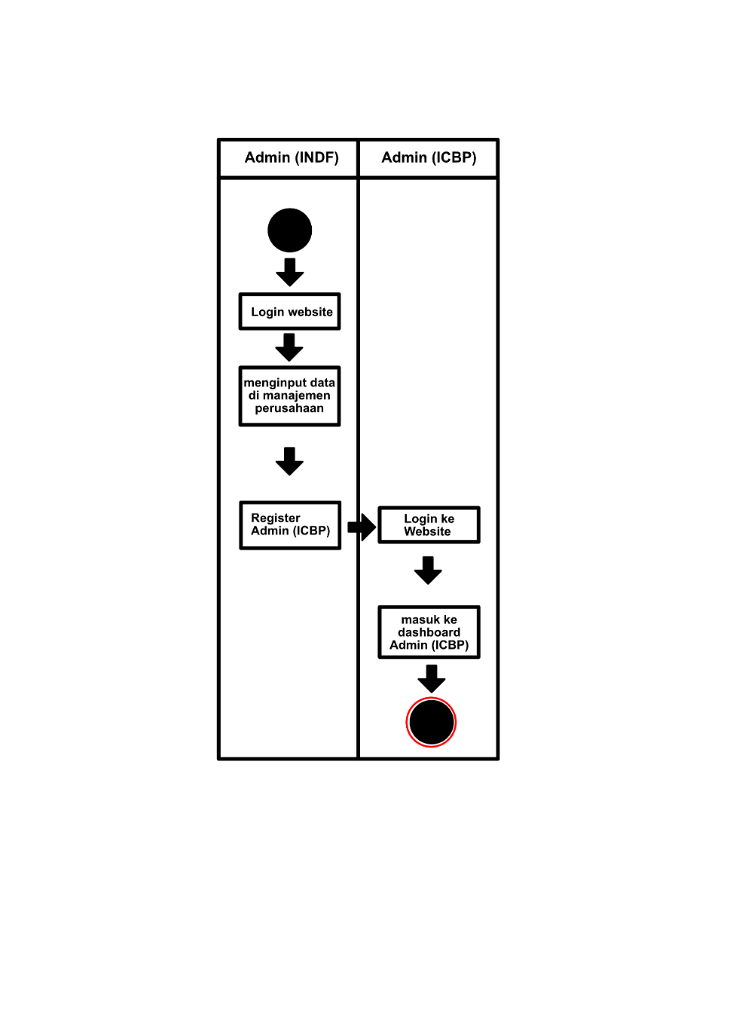

**Gambar 4.4**

**Activity Diagram Register Admin berbeda perusahaan**

pada gambar diatas merupakan activity diagaram yang menjelaskan bagaimana register admin berbeda Perusahaan berlangsung. Mula mula admin(indf) melakukan login kedalam website , kemudian admin melakukan penginputan data pada halaman register pegawai. Kemudian setelah mendaftarkan user tersebut admin diminta untuk login kedalam website yang kemudian akan membawa admin tersebut masuk kedalam dashboard website.

Akan tetapi di beberapa menu seperti gaji pegawai, pencatatan rekening ,pencatatan masa depan , biaya operational proyek ,biaya pribadi,biaya lain-lain,biaya operational non budgeting,report operational, report operational proyek, report biaya pribadi dan report biaya lain-lain setiap admin memiliki sebuah foreign key berupa Perusahaan. Dan admin hanya dapat menampilkan , menginput , mengedit , menghapus hanya dalam lingkup Perusahaan nya saja. Ini berlaku juga kepada pencatat transaksi.

* 1. Use Case Diagram

Use Case Diagram adalah salah satu dari diagram UML(Unified Modeling Language). Use Case Diagram sering digunakan untuk menggambarkan interaksi dari sistem dengan pengguna

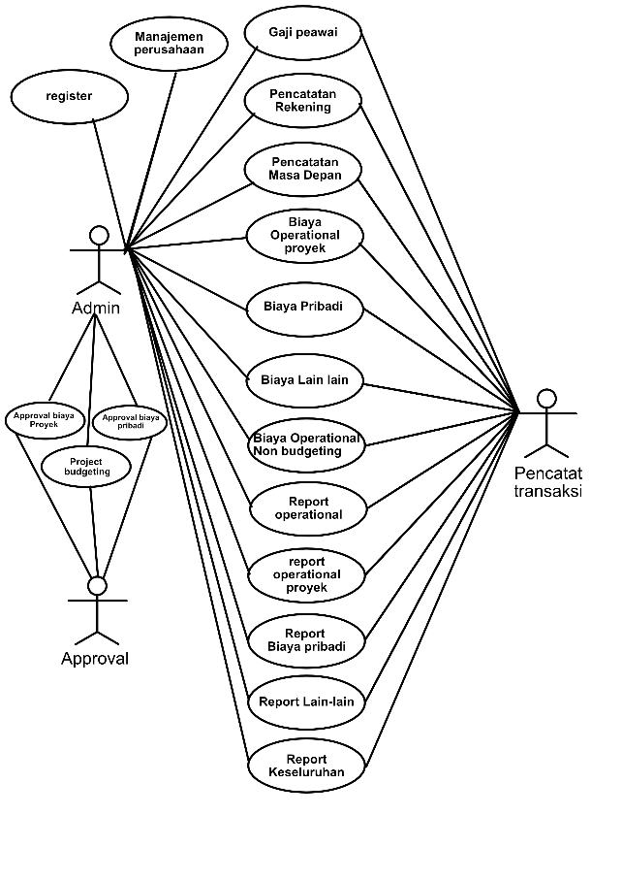

**Gambar 4.5**

**Activity Diagram Register Admin berbeda perusahaan**

Pencatat transaksi dapat melakukan penginputan pada gaji pegawai, pencatatan rekening dan masa depan, biaya operational proyek, pribadi, lain lain dan biaya non operational budgeting serta report operational, operational proyek, lain-lain, dan keseluruhan sedangkan approval approval proyek,dan biaya pribadi serta project budgeting dan admin dapat mengakses semua ditambah register dan manajemen proyek.

BAB V

DESAIN SISTEM

Pada bab ini akan menjelaskan secara detail tentang desain sistem dari website yang akan dibuat. Desain sistem ini akan dibagi menjadi beberapa bagian yaitu desain arsitektur, desain database dan desain interface setiap role yang ada. Pada bagian desain interface akan terbagi menjadi 3 yaitu pencatat transaksi ,admin dan approval.

* 1. Design Arsitektur

Pada saat pertamakali pengguna masuk ke dalam website maka akan ditujukan ke dalam halaman index bagi admin yang dimana merupakan Login page page ini berlaku kepada seluruh role yang ada dalam website ini. Sebelum menggunakan fitur fitur yang ada dalam website ini pengguna harus melakukan login terlebih dahulu dengan begitu pengguna dapat mengakses fitur fitur sesuai dengan role yang dimiliki oleh pengguna tersebut.

* + 1. Arsitektur pencatat transaksi

Pada subbab ini akan dijelaskan fitur fitur apa saja yang dapat diakses oleh pengguna yang memiliki peran sebagai pencatat transaksi . Terdapat 12 halaman yang dapat diakses oleh pencatat transaksi. Halaman halaman tersebut meliputi gaji pegawai,pencatatan rekening, pencatatan masa depan,biaya operational proyek,biaya pribadi,biaya lain-lain,biaya operational non budgeting,report operational,report operational proyek, report biaya pribadi,report biaya lain-lain,report keseluruhan.

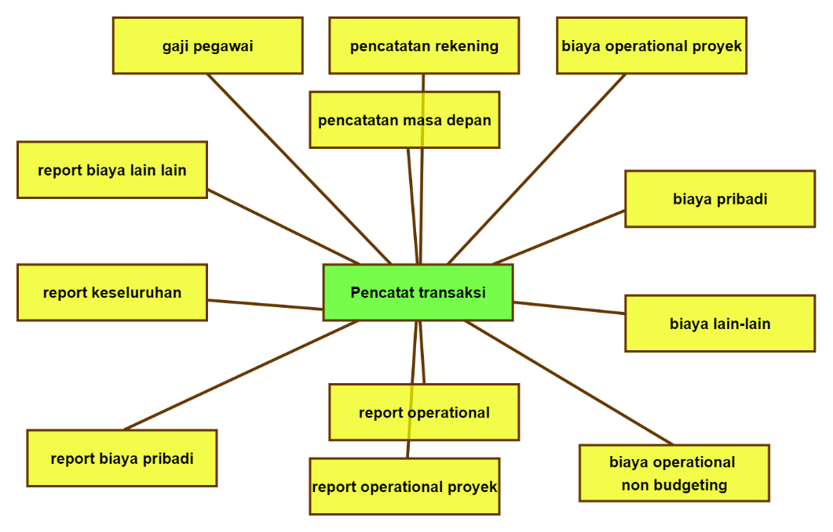

**Gambar 5.1  
arsitektur pencatat transaksi**

Pencatat transaksi dapat menginputkan semua data data yang ada dalam Perusahaan data tersebut dapat meliputi gaji pegawai, pencatatan rekening, pencatatan masa depan, biaya pribadi, biaya lainlain, dan biaya operational non budgeting selain itu pencatat transaksi dapat melihat pula report report yang di berikan antara lain report biaya lain lain, report biaya pribadi, report operational, report operational proyek dan juga report keseluruhan

* + 1. Arsitektur Admin

Pada subbab ini akan dijelaskan fitur fitur apa saja yang dapat diakses oleh pengguna yang memiliki peran sebagai Admin. Terdapat 18 halaman yang dapat diakses oleh pencatat transaksi. Halaman halaman tersebut meliputi gaji pegawai,pencatatan rekening, pencatatan masa depan,biaya operational proyek,biaya pribadi,biaya lain-lain,biaya operational non budgeting,report operational,report operational proyek, report biaya pribadi,report biaya lain-lain,report keseluruhan, approval biaya pribadi , approval biaya proyek ,project budgeting, manajemen Perusahaan, dan register.

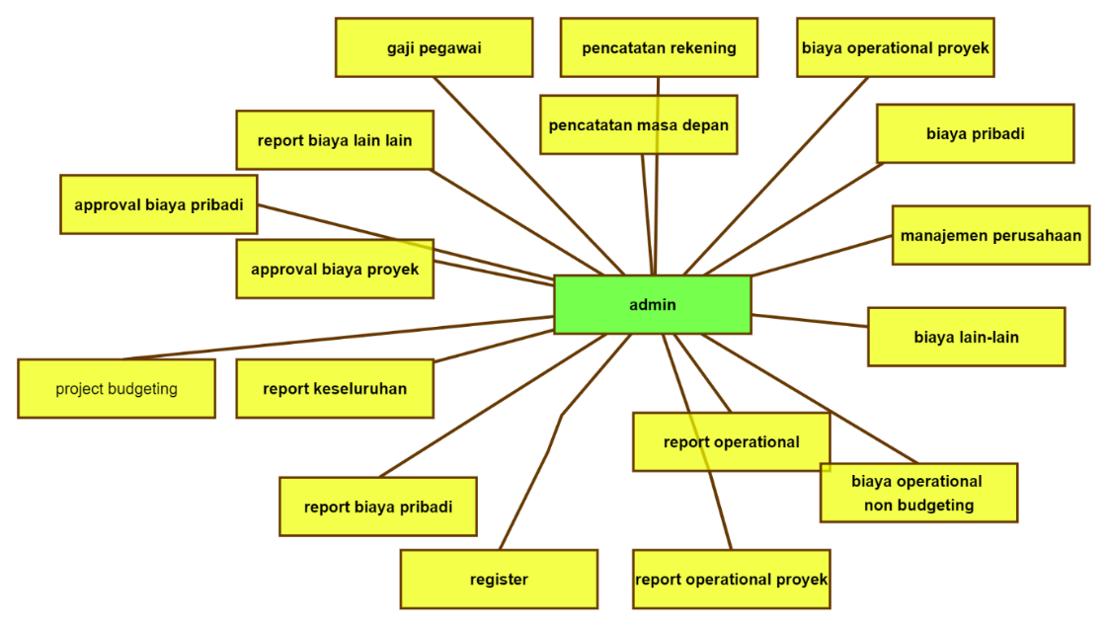

**Gambar 5.2  
Arsitektur Admin**

Admin dapat menginputkan semua data data yang ada dalam Perusahaan data tersebut dapat meliputi Halaman halaman tersebut meliputi gaji pegawai,pencatatan rekening, pencatatan masa depan,biaya operational proyek,biaya pribadi,biaya lain-lain,biaya operational non budgeting,report operational,report operational proyek, report biaya pribadi,report biaya lain-lain,report keseluruhan, approval biaya pribadi , approval biaya proyek ,project budgeting, manajemen Perusahaan, dan register.

* + 1. Arsitektur Approval

Pada subbab ini akan dijelaskan fitur fitur apa saja yang dapat diakses oleh pengguna yang memiliki peran sebagai approval. Terdapat 3 halaman yang dapat diakses oleh approval. Halaman halaman tersebut meliputi approval biaya proyek, approval biaya pribadi, project budgeting

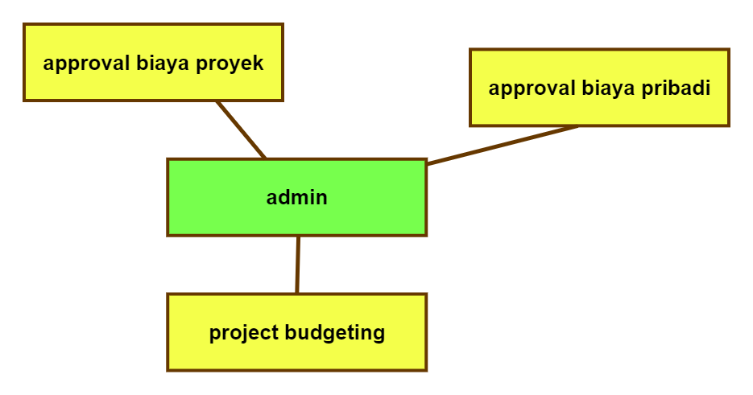

**Gambar 5.2  
Arsitektur Approval**

Approval dapat menyeleksi semua data data yang ada dalam Perusahaan data tersebut dapat meliputi data yang berasal dari approval biaya proyek, approval biaya pribadi serta approval dapat membuat sebuah header proyek yang berguna untuk menginput data proyek yang memiliki limitasi atau budgeting

* 1. Desain Database

Dalam sub-bab ini menjelaskan mengenai struktur yang terdapat didalam seluruh tabel yang ada pada database. Subbab ini bertujuan agar pengguna dapat lebih memahami struktur penyimpanan data yang digunakan. Berikut adalah tabel beserta struktur pada setiap tabel.

Dalam sub-bab ini menjelaskan tentang database yang digunakan pada program komputer. Design database juga diartikan sebagai pengorganisasian data atau tempat data tersebut disimpan. Design database menjadi sangat penting dan ada tiga tahapan yaitu Conceptual Design, Logical Design, dan Physical Design.

Pada tahapan pertama yaitu Conceptual Design atau CDM (Conceptual Data Model), membuat design dalam bentuk konsep dan tanpa memikirkan logika penyimpanan database. Pada tahap ini berfokus pada model saja dan output nya adalah ERD (Entity Relationship Diagram.Tahapan kedua yaitu Logical Design. Setelah konsep sudah ada pada tahapan ini , logical design, desain database sudah mulai terlihat jelas dan detail. Sudah terlihat, apa saja kolom di tiap tabelnya, apa tipe data masing-masing kolomnya, dan bagaimana hubungan antar tabel itu. Tahapan terakhir dalam database adalah physical design. Pada tahap ini difokuskan pada structural database secara detail. Penyimpanan data dan hubungan pada database akan dibuat pada tahap ini. Tidak hanya struktural dan hubungan data, tetapi juga memperhatikan integritas data yang akan disimpan di database tersebut. Physical design juga disebut dengan PDM (Physical Data Model).

* + 1. Desain Table

Dalam sub-bab ini menjelaskan mengenai struktur yang terdapat didalam seluruh tabel yang ada pada database. Subbab ini bertujuan agar pengguna dapat lebih memahami struktur penyimpanan data yang digunakan. Berikut adalah tabel beserta struktur pada setiap tabel.

● Tabel User

Tabel Perusahaan berguna untuk menampung data detail pribadi Perusahaan. Tabel pegawai yang terdiri dari tujuh field, antara lain : kode perusahaan, nama perusahaan, Alamat perusahaan, nomor telp perusahaan, cek status perusahaan, created at, updated at Gambar 4.2.1 berikut ini adalah tabel Perusahaan.

**Tabel 5.1**

**Tabel Perusahaan**

| Field | Tipe | Panjang | Keterangan |
| --- | --- | --- | --- |
| kode_perusahaan | Varchar | 255 | Primary Key, Not null |
| nama_perusahaan | Varchar | 255 | Not null |
| Alamat_perusahaan | Varchar | 255 | Not null |
| nomor_telp_perusahaan | Varchar | 255 | Not null |
| cek_status_perusahaan | int | 11 | Not null, “0” = Non-Active or “1” = Active |
| created_at | Datetime |  | Not null |
| updated_at | Datetime |  | Not null |

Penjelasan masing-masing field yang terdapat table 5.1 sebagai berikut:

* kode_perusahaan

Field kode_perusahaan merupakan primary key. Field ini berisi kode unik berdasarkan bedasarkan inputan nama perusahaan.

* nama_perusahaan

Field nama_perusahaan digunakan untuk menyimpan nama Perusahaan yang diberikan oleh inputan user.

* Alamat_perusahaan

Field Alamat perusahaan digunakan untuk menyimpan informasi Alamat perusahaan yang telah didaftarkan.

* nomor_telp_perusahaan

Field nomor_telp_perusahaan digunakan untuk menyimpan informasi nomor telpon perusahaan.

* cek_status_perusahaan

Field cek_status_perusahaan digunakan untuk cek status Perusahaan yang mana Perusahaan tersebut aktif atau tidak.

* created_at

Field created_at digunakan untuk menyimpan kapan data tersebut dibuat.

* updated_at

Field updated_at digunakan untuk menyimpan kapan data tersebut di perbarui .

* Tabel Pegawai

Tabel Pegawai berguna untuk menampung data detail pribadi pegawai maupun admin. Tabel pegawai yang terdiri dari enam field, antara lain : username , password, nama pegawai , role, nomor telp pegawai, jabatan pegawai , cek status pegawai , created at, updated at , kode perusahaan. Gambar 4.2.1 berikut ini adalah tabel user.

**Tabel 5.2**

**Tabel Pegawai**

| Field | Tipe | Panjang | Keterangan |
| --- | --- | --- | --- |
| username | Varchar | 255 | Primary Key, Not null |
| password | Varchar | 255 | Not null |
| nama_pegawai | Varchar | 255 | Not null |
| role | Varchar | 255 | Pencatat transaksi or approval or admin |
| nomor_telp_pegawai | Varchar | 255 | Not null |
| jabatan_pegawai | Varchar | 255 | Not null |

**Tabel 5.2**

**Tabel Pegawai (lanjutan)**

| Field | Tipe | Panjang | Keterangan |
| --- | --- | --- | --- |
| cek_status_pegawai | int | 11 | Not null, “0” = Non-Active or “1” = Active |
| created_at | Datetime |  |  |
| updated_at | Datetime |  |  |
| kode_perusahaan | Varchar | 255 | FK(perusahaan) |

Penjelasan masing-masing field yang terdapat table 4.2.1 sebagai berikut:

* username

Field username merupakan primary key. Field ini berisi username unik berdasarkan bedasarkan inputan nama pengguna.

* password

Field password digunakan untuk menyimpan password yang diberikan oleh inputan user.

* nama_pegawai

Field nama_ pegawai digunakan untuk menyimpan informasi nama pegawai yang telah didaftarkan.

* role

Field role digunakan untuk menyimpan informasi role apa yang akan digunakan oleh user.

* nomor_telp_pegawai

Field nomor_telp_pegawai digunakan untuk menyimpan informasi nomor telpon pegawai.

* jabatan_pegawai

Field jabatan_pegawai digunakan untuk jenis jabatan pegawai.

* cek_status_pegawai

Field cek_status_pegawai digunakan untuk menyimpan status aktif pengguna. Dimana 0 untuk Non-active dan 1 untuk active.

* created_at

Field created_at digunakan untuk menyimpan kapan data tersebut dibuat.

* updated_at

Field updated_at digunakan untuk menyimpan kapan data tersebut di perbarui .

* kode_perusahaan

Field kode_perusahaan merupakan foreign key dari primary key Perusahaan.

* Tabel Biaya_lainlain

Tabel Biaya_lainlain berguna untuk menampung data detail dari biaya lain-lain pribadi dari pegawai. Tabel biaya_lainlain yang terdiri dari sepuluh field, antara lain : kode biaya lainlain, nama biaya lainlain , satuan biaya lainlain , harga biaya lainlain , tanggal biaya lainlain , jumlah biaya lainlain, bukti biaya lainlain, cek status biaya lainlain, created at, updated at. Gambar 4.2.1 berikut ini adalah tabel user.

**Tabel 5.3**

**Tabel biaya lainlain**

| Field | Tipe | Panjang | Keterangan |
| --- | --- | --- | --- |
| kode_biaya_lainlain | Varchar | 255 | Primary Key, Not null |
| nama_biaya_lainlain | Varchar | 255 | Not null |
| satuan_biaya_lainlain | Int | 11 | Not null |
| harga_biaya_lainlain | Int | 11 | Not null |
| tanggal_biaya_lainlain | Date |  | Not null |
| jumlah_biaya_lainlain | Int | 11 | Not null |
| bukti_biaya_lainlain | blob |  |  |
| cek_status_biaya_lainlain | int | 11 | Not null, “0” = Non-Active or “1” = Active |

**Tabel 5.3**

**Tabel biaya lainlain (Lanjutan)**

| Field | Tipe | Panjang | Keterangan |
| --- | --- | --- | --- |
| created_at | Datetime |  |  |
| updated_at | Datetime |  |  |

Penjelasan masing-masing field yang terdapat table 4.2.1 sebagai berikut:

* kode_biaya_lainlain

Field kode_biaya_lainlain merupakan primary key. Field ini berisi kode unik bedasarkan auto generate dari system.

* nama_biaya_lainlain

Field nama_biaya_lainlain digunakan untuk menyimpan nama biaya yang diberikan oleh inputan user.

* satuan_biaya_lainlain

Field satuan biaya lainlain digunakan untuk menyimpan informasi satuan dari biaya lainlain dari pegawai yang telah didaftarkan.

* harga_biaya_lainlain

Field harga biaya lainlain digunakan untuk menyimpan informasi harga yang dibayarkan oleh user.

* tanggal_biaya_lainlain

Field nomor_telp_pegawai digunakan untuk menyimpan informasi nomor telpon pegawai.

* jumlah_biaya_lainlain

Field jumlah_biaya_lainlain digunakan untuk menampung data jumlah atau kuantiti yang di inputkan oleh user.

* bukti_biaya_lainlain

Field bukti_biaya_lainlain digunakan untuk menyimpan foto dari bukti transaksi tersebut.

* cek_status_biaya_lainlain

Field cek_status_biaya_lainlain digunakan untuk menyimpan status aktif pengguna. Dimana 0 untuk Non-active dan 1 untuk active.

* created_at

Field created_at digunakan untuk menyimpan kapan data tersebut dibuat.

* updated_at

Field updated_at digunakan untuk menyimpan kapan data tersebut di perbarui .

* Tabel Biaya operational non budgeting

Tabel Biaya operational non budgeting berguna untuk menampung data detail dari biaya operational yang tidak masuk dalam limitasi dari tim approval. Tabel Biaya operational non budgeting yang terdiri dari delapan field, antara lain : kode operational non budgeting , nama operational non budgeting, keterangan operational non budgeting , tanggal operational non budgeting , biaya operational non budgeting, cek status operational non budgeting , created at , updated at. Gambar 4.2.1 berikut ini adalah tabel user.

**Tabel 5.4**

**Tabel biaya operational non budgeting**

| Field | Tipe | Panjang | Keterangan |
| --- | --- | --- | --- |
| kode_operational_non_budgeting | Varchar | 255 | Primary Key, Not null |
| nama_operational_non_budgeting | Varchar | 255 | Not null |
| keterangan_operational_non_budgeting | Varchar | 255 | Not null |
| tanggal_operational_non_budgeting | Date |  | Not null |
| biaya_operational_non_budgeting | Int | 11 | Not null |
| cek_status_operational_non_budgeting | Int | 11 | Not null, “0” = Non-Active or “1” = Active |
| created_at | Datetime |  |  |
| updated_at | Datetime |  |  |

Penjelasan masing-masing field yang terdapat table 4.2.1 sebagai berikut:

* kode_operational_non_budgeting

Field kode_operational_non_budgeting merupakan primary key. Field ini berisi kode unik bedasarkan auto generate dari system.

* nama_operational_non_budgeting

Field nama_operational_non_budgeting digunakan untuk menyimpan nama biaya yang diberikan oleh inputan user.

* keterangan_operational_non_budgeting

Field satuan keterangan_operational_non_budgeting digunakan untuk menyimpan informasi keterangan dari biaya operational non budgeting dari pegawai yang telah didaftarkan.

* tanggal_operational_non_budgeting

Field tanggal_operational_non_budgeting digunakan untuk menyimpan informasi tanggal yang dibayarkan oleh user.

* biaya_operational_non_budgeting

Field biaya_operational_non_budgeting digunakan untuk menyimpan informasi biaya yang di bayarkan oleh pegawai.

* cek_status_operational_non_budgeting

Field cek_status_operational_non_budgeting digunakan untuk menyimpan status aktif biaya. Dimana 0 untuk Non-active dan 1 untuk active.

* created_at

Field created_at digunakan untuk menyimpan kapan data tersebut dibuat.

* updated_at

Field updated_at digunakan untuk menyimpan kapan data tersebut di perbarui .

* Tabel Biaya_pribadi

Tabel Biaya_pribadi berguna untuk menampung data detail dari biaya pribadi para pimpinan. Tabel Biaya_pribadi yang terdiri dari tiga belas field, antara lain : kode biaya pribadi, nama biaya pribadi, satuan biaya pribadi, harga biaya pribadi, tanggal biaya pribadi, jumlah biaya pribadi, bukti biaya pribadi, created at, updated at, cek status biaya pribadi, cek approval biaya pribadi,approved by biaya pribadi, approved at. Gambar 4.2.1 berikut ini adalah tabel user.

**Tabel 5.5**

**Tabel biaya pribadi**

| Field | Tipe | Panjang | Keterangan |
| --- | --- | --- | --- |
| kode_biaya_pribadi | Varchar | 255 | Primary Key, Not null |
| nama_biaya_pribadi | Varchar | 255 | Not null |
| satuan_biaya_pribadi | Int | 11 | Not null |
| harga_biaya_pribadi | Int | 11 | Not null |
| tanggal_biaya_pribadi | Date |  | Not null |
| jumlah_biaya_pribadi | Int | 255 |  |
| bukti_biaya_pribadi | Varchar | 255 |  |
| created_at | Datetime |  |  |
| updated_at | Datetime |  |  |
| cek_status_biaya_pribadi | Int | 255 | Not null, “0” = Non-Active or “1” = Active |
| cek_approval_biaya_pribadi | Int | 11 | Not null, “0” = Non-Active or “1” = Active |
| approved_by_biaya_pribadi | Varchar | 255 |  |
| approved_at | Datetime |  |  |

Penjelasan masing-masing field yang terdapat table 4.2.1 sebagai berikut:

* kode_biaya_pribadi

Field kode_biaya_pribadi merupakan primary key. Field ini berisi kode unik bedasarkan auto generate dari system.

* nama_biaya_pribadi

Field nama_biaya_pribadi digunakan untuk menyimpan nama biaya yang diberikan oleh inputan user.

* satuan_biaya_pribadi

Field satuan_biaya_pribadi digunakan untuk menyimpan informasi keterangan dari biaya pribadi dari pegawai yang telah didaftarkan.

* harga_biaya_pribadi

Field harga_biaya_pribadi digunakan untuk menyimpan informasi harga yang dibayarkan oleh user.

* tanggal_biaya_pribadi

Field tanggal_biaya_pribadi digunakan untuk menyimpan informasi tanggal yang di bayarkan oleh pegawai.

* jumlah_biaya_pribadi

Field jumlah_biaya_pribadi digunakan untuk menyimpan informasi jumlah yang di inputkan oleh user.

* bukti_biaya_pribadi

Field bukti_biaya_pribadi digunakan untuk menyimpan gambar yang di inputkan oleh user.

* cek_status_biaya_pribadi

Field cek_status_biaya_pribadi digunakan untuk menyimpan status aktif biaya. Dimana 0 untuk Non-active dan 1 untuk active.

* cek_approval_biaya_pribadi

Field cek_approval_biaya_pribadi digunakan untuk menyimpan status approval biaya. Dimana 0 untuk Non-active dan 1 untuk active.

* approved_by_biaya_pribadi

Field approved_by_biaya_pribadi digunakan untuk menyimpan status siapa yang approved biaya tersebut. Dimana 0 untuk Non-active dan 1 untuk active.

* approved_at

Field approved_at digunakan untuk menyimpan kapan data tersebut di setujui.

* created_at

Field created_at digunakan untuk menyimpan kapan data tersebut dibuat.

* updated_at

Field updated_at digunakan untuk menyimpan kapan data tersebut di perbarui .

* Tabel header_biaya_operational_proyek

Tabel header_biaya_operational_proyek berguna untuk menampung data header dari biaya operational yang masuk dalam limitasi dari tim approval. Tabel header biaya operational proyek yang terdiri dari delapan field, antara lain : kode biaya operational proyek , nama biaya operational proyek ,budget biaya operational proyek, keterangan biaya operational proyek ,tanggal pelaksanaan biaya operational proyek ,cek status header biaya operational proyek , created at , updated at. Gambar 5.6 berikut ini adalah tabel user.

**Tabel 5.6**

**Tabel header biaya operational proyek**

| Field | Tipe | Panjang | Keterangan |
| --- | --- | --- | --- |
| kode_biaya_operational_proyek | Varchar | 255 | Primary Key, Not null |
| nama_biaya_operational_proyek | Varchar | 255 | Not null |
| budget_biaya_operational_proyek | Int | 255 | Not null |
| keterangan_biaya_operational_proyek | Varchar | 255 | Not null |
| tanggal_pelaksanaan_biaya_operational_proyek | Date |  | Not null |
| cek_status_header_biaya_operational_proyek | Int | 11 | Not null, “0” = Non-Active or “1” = Active |

**Tabel 5.6**

**Tabel header biaya operational proyek(lanjutan)**

| Field | Tipe | Panjang | Keterangan |
| --- | --- | --- | --- |
| created_at | Datetime |  |  |
| updated_at | Datetime |  |  |

Penjelasan masing-masing field yang terdapat table 4.2.1 sebagai berikut:

* kode_biaya_operational_proyek

Field kode_biaya_operational_proyek merupakan primary key. Field ini berisi kode unik bedasarkan auto generate dari system.

* nama_biaya_operational_proyek

Field nama_biaya_operational_proyek digunakan untuk menyimpan nama biaya yang diberikan oleh inputan user.

* budget_biaya_operational_proyek

Field budget_biaya_operational_proyek digunakan untuk menyimpan informasi Batasan dari biaya operational yang di butuhkan.

* keterangan_biaya_operational_proyek

Field keterangan_biaya_operational_proyek digunakan untuk menyimpan keterangan yang diinputkan oleh user.

* tanggal_pelaksanaan_biaya_operational_proyek

Field tanggal_pelaksanaan_biaya_operational_proyek digunakan untuk menyimpan informasi tanggal operational proyek yang dibuat oleh approval.

* cek_status_header_biaya_operational_proyek

Field cek_status_header_biaya_operational_proyek digunakan untuk menyimpan status aktif biaya. Dimana 0 untuk Non-active dan 1 untuk active.

* created_at

Field created_at digunakan untuk menyimpan kapan data tersebut dibuat.

* updated_at

Field updated_at digunakan untuk menyimpan kapan data tersebut di perbarui .

* Tabel detail_biaya_operational_proyek

Tabel detail biaya operational proyek berguna untuk menampung data detail dari biaya operational yang masuk dalam limitasi dari tim approval. Tabel detail biaya operational proyek yang terdiri dari dua belas field, antara lain : kode biaya detail operational proyek , nama biaya detail biaya operational proyek,jumlah detail biaya operational proyek,harga detail_biaya operational proyek,bukti detail biaya operational proyek,cek status detail biaya operational proyek,created at,updated at,cek approval detail biaya operational proyek,approved by detail biaya operational proyek,approved at,fk header biaya operational. Gambar 5.7 berikut ini adalah tabel detail biaya operational proyek.

**Tabel 5.7**

**Tabel detail biaya operational proyek**

| Field | Tipe | Panjang | Keterangan |
| --- | --- | --- | --- |
| kode_biaya_detail_operational_proyek | Varchar | 255 | Primary Key, Not null |
| nama_biaya_detail_biaya_operational_proyek | Varchar | 255 | Not null |
| jumlah_detail_biaya_operational_proyek | Int | 255 | Not null |
| harga_detail_biaya_operational_proyek | Int | 255 | Not null |
| bukti_detail_biaya_operational_proyek | Varchar | 255 | Not null |
| cek_status_detail_biaya_operational_proyek | Int | 11 | Not null, “0” = Non-Active or “1” = Active |
| created_at | Datetime |  |  |
| updated_at | Datetime |  |  |

**Tabel 5.7**

**Tabel detail biaya operational proyek(Lanjutan)**

| Field | Tipe | Panjang | Keterangan |
| --- | --- | --- | --- |
| cek_approval_detail_biaya_operational_proyek | Int | 11 | Not null, “0” = Non-approved or “1” = approved or “2” = questionable |
| approved_by_detail_biaya_operational_proyek | Varchar | 255 |  |
| approved_at | Datetime |  |  |
| fk_header_biaya_operational | Varchar | 255 | Foreign key header biaya operational |

Penjelasan masing-masing field yang terdapat table 4.2.1 sebagai berikut:

* kode_biaya_detail_operational_proyek

Field kode_biaya_detail_operational_proyek merupakan primary key. Field ini berisi kode unik bedasarkan auto generate dari system.

* nama_biaya_detail_biaya_operational_proyek

Field nama_biaya_detail_biaya_operational_proyek digunakan untuk menyimpan nama biaya yang diberikan oleh inputan user.

* jumlah_detail_biaya_operational_proyek

Field jumlah_detail_biaya_operational_proyek digunakan untuk menyimpan informasi jumlah dari biaya operational yang di butuhkan.

* harga_detail_biaya_operational_proyek

Field harga_detail_biaya_operational_proyek digunakan untuk menyimpan keterangan harga yang diinputkan oleh user.

* bukti_detail_biaya_operational_proyek

Field bukti_detail_biaya_operational_proyek digunakan untuk menyimpan bukti foto detail biaya operational proyek.

* cek_status_detail_biaya_operational_proyek

Field cek_status_header_biaya_operational_proyek digunakan untuk menyimpan status aktif biaya. Dimana 0 untuk Non-active dan 1 untuk active.

* created_at

Field created_at digunakan untuk menyimpan kapan data tersebut dibuat.

* updated_at

Field updated_at digunakan untuk menyimpan kapan data tersebut di perbarui .

* cek_approval_detail_biaya_operational_proyek

Field cek_approval_detail_biaya_operational_proyek digunakan untuk menyimpan status aktif approval. Dimana 0 untuk Non-active 1 untuk active dan 2 untuk questionable.

* approved_by_detail_biaya_operational_proyek

Field approved_by_detail_biaya_operational_proyek digunakan untuk menyimpan nama yang menyutujui biaya proyek tersebut.

* approved_at

Field approved at digunakan untuk menyimpan kapan data tersebut approved.

* fk_header_biaya_operational

Field fk_header_biaya_operational adalah foreign key dari header biaya operational .

* Tabel pegawai_gaji

Tabel pegawai_gaji berguna untuk menampung data gaji Tabel pegawai_gaji terdiri dari empat belas field, antara lain : id pegawai gaji, nomor ktp pegawai gaji, nama pegawai gaji, jumlah kehadiran pegawai gaji, rate pegawai gaji, tambahan lainlain pegawai gaji, keterangan pegawai gaji, total pegawai gaji, jabatan pegawai gaji, nomor rekening pegawai gaji, nama bank pegawai gaji, created at, updated at, cek aktif gajipegawai. Gambar 5.8 berikut ini adalah tabel detail biaya operational proyek.

**Tabel 5.8**

**Tabel pegawai gaji**

| Field | Tipe | Panjang | Keterangan |
| --- | --- | --- | --- |
| id_pegawai_gaji | Varchar | 255 | Primary Key |

**Tabel 5.8**

**Tabel pegawai gaji(Lanjutan)**

| Field | Tipe | Panjang | Keterangan |
| --- | --- | --- | --- |
| nomor_ktp_pegawai_gaji | Varchar | 255 | Not null |
| nama_pegawai_gaji | Varchar | 255 | Not null |
| jumlah_kehadiran_pegawai_gaji | Int | 255 | Not null |
| rate_pegawai_gaji | Int | 255 | Not null |
| tambahan_lainlain_pegawai_gaji | Int | 11 | Not null, “0” = Non-Active or “1” = Active |
| keterangan_pegawai_gaji | Varchar | 255 |  |
| total_pegawai_gaji | Int | 11 |  |
| jabatan_pegawai_gaji | Varchar | 255 |  |
| nomor_rekening_pegawai_gaji | Varchar | 255 |  |
| nama_bank_pegawai_gaji | Varchar | 255 |  |
| created_at | Datetime |  |  |
| updated_at | Datetime |  |  |
| cek_aktif_gajipegawai | Int | 11 | Not null, “0” = Non-approved or “1” = approved or “2” = questionable |

Penjelasan masing-masing field yang terdapat table 5.8 sebagai berikut:

* id_pegawai_gaji

Field id_pegawai_gaji merupakan primary key. Field ini berisi kode unik bedasarkan auto generate dari system.

* nomor_ktp_pegawai_gaji

Field nomor_ktp_pegawai_gaji digunakan untuk menyimpan nomor ktp yang diberikan oleh inputan user.

* nama_pegawai_gaji

Field nama_pegawai_gaji digunakan untuk menyimpan informasi nama dari pegawai yang menerima gaji tersebut.

* jumlah_kehadiran_pegawai_gaji

Field jumlah_kehadiran_pegawai_gaji digunakan untuk menyimpan keterangan harga yang diinputkan oleh user.

* rate_pegawai_gaji

Field rate_pegawai_gaji digunakan untuk menyimpan rate dari gaji pegawai tersebut per hari nya.

* keterangan_pegawai_gaji

Field keterangan_pegawai_gaji digunakan untuk keterangan lain lain dari gaji pegawai tersebut.

* total_pegawai_gaji

Field total_pegawai_gaji digunakan untuk inputan total dari gaji pegawai tersebut.

* jabatan_pegawai_gaji

Field jabatan_pegawai_gaji digunakan untuk menyimpan data jabatan dari pegawai.

* nomor_rekening_pegawai_gaji

Field nomor_rekening_pegawai_gaji digunakan untuk menyimpan nomer rekening dari pegawai

* nama_bank_pegawai_gaji

Field nama_bank_pegawai_gaji digunakan nama bank dari rekening pegawai yang akan di transfer

* cek_aktif_gajipegawai

Field cek_aktif_gajipegawai digunakan untuk menyimpan status aktif gaji pegawai. Dimana 0 untuk Non-active dan 1 untuk active.

* created_at

Field created_at digunakan untuk menyimpan kapan data tersebut dibuat.

* updated_at

Field updated_at digunakan untuk menyimpan kapan data tersebut di perbarui .

* Tabel pencatatan_biaya_untuk_masa_depan

Tabel pencatatan biaya untuk masa depan berguna untuk menampung data pencatatan apa apa saja yang akan di beli untuk masa depan. Tabel pencatatan biaya untuk masa depan yang terdiri dari delapan field, antara lain : kode pencatatan biaya masa depan, nama pencatatan biaya masa depan, jumlah pencatatan biaya masa depan, harga pencatatan biaya masa depan, keterangan pencatatan biaya masa depan ,created at, updated at, cek status pencatatan biaya masa depan. Gambar 5.9 berikut ini adalah tabel pencatatan biaya untuk masa depan.

**Tabel 5.9**

**Tabel pencatatan biaya untuk masa depan**

| Field | Tipe | Panjang | Keterangan |
| --- | --- | --- | --- |
| kode_pencatatan_biaya_masa_depan | Varchar | 255 | Primary Key, Not null |
| nama_pencatatan_biaya_masa_depan | Varchar | 255 | Not null |
| jumlah_pencatatan_biaya_masa_depan | Int | 255 | Not null |
| harga_pencatatan_biaya_masa_depan | Int | 255 | Not null |

**Tabel 5.9**

**Tabel pencatatan biaya untuk masa depan(Lanjutan)**

| Field | Tipe | Panjang | Keterangan |
| --- | --- | --- | --- |
| keterangan_pencatatan_biaya_masa_depan | Varchar | 255 | Not null |
| cek_status_pencatatan_biaya_masa_depan | Int | 11 | Not null, “0” = Non-Active or “1” = Active |
| created_at | Datetime |  |  |
| updated_at | Datetime |  |  |

Penjelasan masing-masing field yang terdapat table 4.2.1 sebagai berikut:

* kode_pencatatan_biaya_masa_depan

Field kode_pencatatan_biaya_masa_depan merupakan primary key. Field ini berisi kode unik bedasarkan auto generate dari system.

* nama_pencatatan_biaya_masa_depan

Field nama_pencatatan_biaya_masa_depan digunakan untuk menyimpan nama biaya yang diberikan oleh inputan user.

* jumlah_pencatatan_biaya_masa_depan

Field jumlah_pencatatan_biaya_masa_depan digunakan untuk menyimpan informasi jumlah dari biaya masa depan dari pegawai yang telah didaftarkan.

* harga_pencatatan_biaya_masa_depan

Field harga_pencatatan_biaya_masa_depan digunakan untuk menyimpan informasi harga yang di bayar.

* keterangan_pencatatan_biaya_masa_depan

Field keterangan_pencatatan_biaya_masa_depan digunakan untuk menyimpan informasi keterangan oleh pegawai.

* cek_status_pencatatan_biaya_masa_depan

Field cek_status_pencatatan_biaya_masa_depan digunakan untuk menyimpan status aktif biaya. Dimana 0 untuk Non-active dan 1 untuk active.

* created_at

Field created_at digunakan untuk menyimpan kapan data tersebut dibuat.

* updated_at

Field updated_at digunakan untuk menyimpan kapan data tersebut di perbarui .

* Tabel pencatatan_rekening_partner

Tabel pencatatan rekening partner berguna untuk menampung data pencatatan rekening partner dari Perusahaan. Tabel pencatatan rekening partner yang terdiri dari sembilan field, antara lain : kode pencatatan_rekening_partner, nama Perusahaan partner, nomor rekening Perusahaan partner, kode transfer rekening Perusahaan partner, nama bank Perusahaan partner, keterangan pencatatan rekening partner, cek status pencatatanrekening, created at, updated at. Gambar 5.10 berikut ini adalah tabel pencatatan rekening partner.

**Tabel 5.10**

**Tabel pencatatan rekening partner**

| Field | Tipe | Panjang | Keterangan |
| --- | --- | --- | --- |
| kode_pencatatan_rekening_partner | Varchar | 255 | Primary Key, Not null |
| nama_perusahaan_partner | Varchar | 255 | Not null |
| nomor_rekening_perusahaan_partner | Varchar | 255 | Not null |
| kode_transfer_rekening_perusahaan_partner | Varchar | 255 | Not null |
| nama_bank_perusahaan_partner | Varchar | 255 | Not null |
| keterangan_pencatatan_rekening_partner | Varchar | 255 |  |

**Tabel 5.10**

**Tabel pencatatan rekening partner(Lanjutan)**

| Field | Tipe | Panjang | Keterangan |
| --- | --- | --- | --- |
| cek_status_pencatatanrekening | Int | 11 | Not null, “0” = Non-Active or “1” = Active |
| created_at | Datetime |  |  |
| updated_at | Datetime |  |  |

Penjelasan masing-masing field yang terdapat table 4.2.1 sebagai berikut:

* kode_pencatatan_rekening_partner

Field kode_pencatatan_rekening_partner merupakan primary key. Field ini berisi kode unik bedasarkan auto generate dari system.

* nama_perusahaan_partner

Field nama_perusahaan_partner digunakan untuk menyimpan nama Perusahaan partner yang diberikan oleh inputan user.

* kode_transfer_rekening_perusahaan_partner

Field kode_transfer_rekening_perusahaan_partner digunakan untuk menyimpan informasi kode transfer dari biaya masa depan dari pegawai yang telah didaftarkan.

* nama_bank_perusahaan_partner

Field nama_bank_perusahaan_partner digunakan untuk menyimpan informasi nama bank.

* keterangan_pencatatan_rekening_partner

Field keterangan_pencatatan_rekening_partner digunakan untuk menyimpan informasi keterangan oleh partner.

* cek_status_pencatatanrekening

Field cek_status_pencatatanrekening digunakan untuk menyimpan status aktif . Dimana 0 untuk Non-active dan 1 untuk active.

* created_at

Field created_at digunakan untuk menyimpan kapan data tersebut dibuat.

* updated_at

Field updated_at digunakan untuk menyimpan kapan data tersebut di perbarui .

* nomor_rekening_perusahaan_partner

Field nomor_rekening_perusahaan_partner digunakan untuk menyimpan nomor rekening yang diberikan oleh inputan user.

* 1. Desain Interface

Pada subbab ini akan dijelaskan komponen yang ada dalam aplikasi ini. Subbab ini akan menjelaskan tampilan halaman fitur utama dari website yang akan dibuat. Fitur fitur utama yang akan dibuat. Fitur fitur utama yang di bahas antara lain login,gaji pegawai,pencatatan rekening,pencatatan masa depan,biaya operational proyek,biaya pribadi,biaya lain-lain,biaya operational non budgeting,report operational,report operational proyek, report biaya pribadi,report biaya lain lain, report keseluruhan,approval biaya proyek, approval biaya pribadi,project budgeting, register, manajemen perusahaan. Berikut adalah tampilan dari fitur utama

## 5.3.1 Desain Halaman Login

Halaman login adalah halaman dimana user dapat melakukan login terlebih dahulu sebelum mengakses halaman-halaman lainya. Login adalah proses autentikasi yang memungkinkan pengguna mengakses sistem atau aplikasi tertentu dengan menggunakan kredensial seperti nama pengguna dan kata sandi. Fungsi utama dari login adalah untuk menjaga keamanan dan privasi pengguna, memastikan bahwa hanya individu yang memiliki izin yang tepat yang dapat mengakses informasi atau layanan yang sensitif. Login juga berfungsi sebagai metode identifikasi pengguna, memungkinkan sistem mengenali siapa yang sedang menggunakan layanan tersebut. Ini penting untuk memberikan pengalaman yang dipersonalisasi, seperti menampilkan data atau preferensi pengguna yang disimpan sebelumnya.

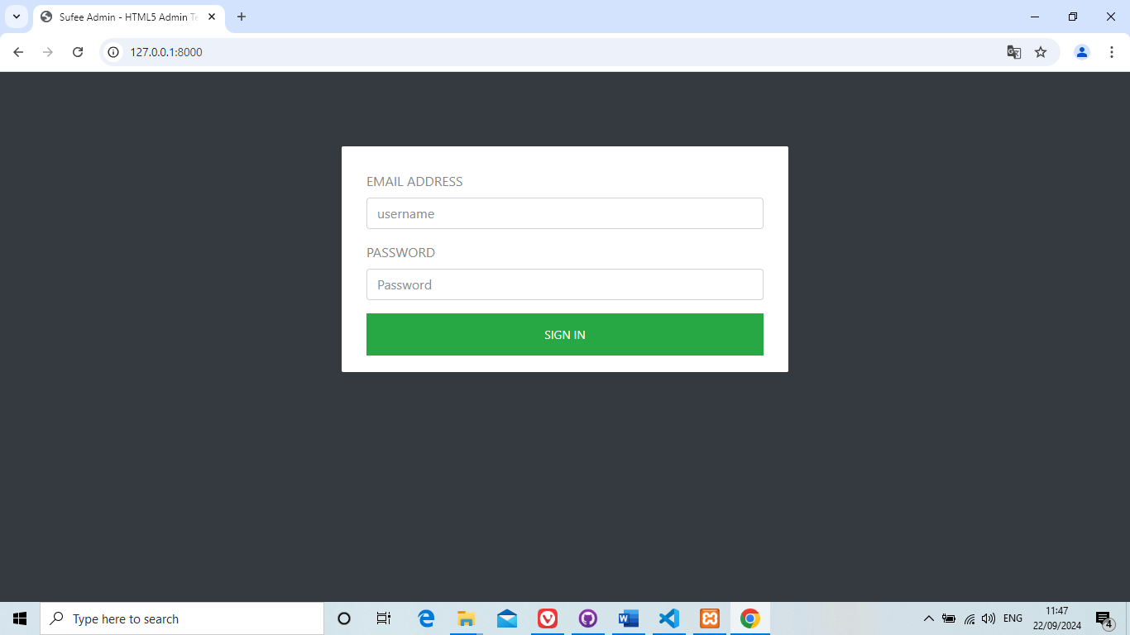

2

1

**Gambar 5.4  
Desain Halaman Login**

pada gambar diatas merupakan tampilan pada halaman login yang terdapat pada website ini. Kompenen pertama adalah textbox yang mana untuk memberi inputan berupa username dari user. Komponen kedua merupakan textbox yang mana untuk memberi inputan berupa password dari user. Dan komponen ketiga adalah tombol bertuliskan sign in yang berfungsi untuk login menuju halaman berikutnya.

## 5.3.2 Desain Halaman Gaji pegawai

Halaman Gaji Pegawai adalah halaman dimana user dapat melihat daftar gaji pegawai berikut dengan list nya beserta user dapat mengedit, menambah dan menghapus list gaji pegawai tersebut. Halaman gaji pegawai adalah bagian penting dari sistem manajemen sumber daya manusia yang dirancang untuk menyediakan informasi penggajian kepada karyawan secara online. Fungsi utama dari halaman ini adalah memberikan transparansi, kemudahan akses, serta membantu proses administrasi penggajian menjadi lebih efisien dan akurat. Singkatnya, halaman gaji pegawai berfungsi sebagai alat yang memberikan transparansi, efisiensi, dan kemudahan dalam pengelolaan informasi penggajian. Bagi perusahaan, ini adalah langkah menuju otomatisasi administrasi yang lebih canggih.

## 

3

2

1

**Gambar 5.5  
Desain Halaman Gaji Pegawai**

pada gambar diatas merupakan tampilan pada halaman Gaji pegawai yang terdapat pada website ini. Kompenen pertama adalah tombol tambah data yang berguna untuk menuju ke halaman form gaji pegawai yang digunakan untuk menambah data pada gaji pegawai. Komponen kedua merupakan tombol edit yang berfungsi untuk navigasi menuju halaman edit pada gaji. Dan komponen ketiga adalah tombol bertuliskan delete yang berfungsi untuk menghapus data pada gaji pegawai.

## 5.3.3 Desain Halaman Form Gaji pegawai

Halaman Form Gaji Pegawai adalah halaman dimana user dapat menginput data data terkait dengan gaji pegawai agar dapat masuk kedalam database sehingga daat dilihat dan di tampilkan pada halaman gaji.

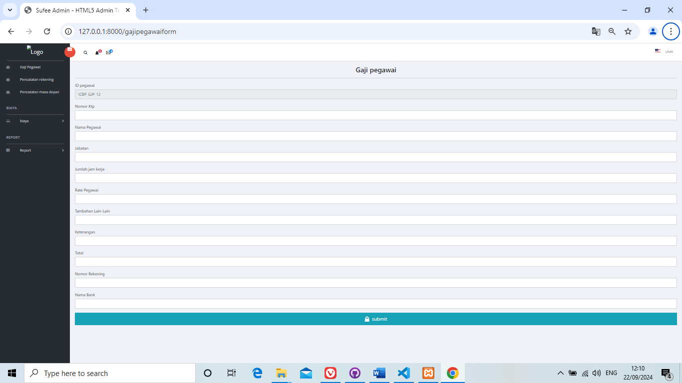

12

11

10

9

8

1

7

6

5

4

3

2

1

**Gambar 5.6  
Desain Halaman Gaji Pegawai**

pada gambar diatas merupakan tampilan pada halaman Gaji Pegawai yang terdapat pada website ini. Kompenen pertama adalah textbox yang mana untuk memberi inputan berupa ID pegawai dari gaji pegawai yang bersifat auto generate. Komponen kedua merupakan textbox yang mana untuk memberi inputan berupa nomor telpon dari user. Komponen ketiga merupakan textbox yang mana untuk memberi inputan berupa nomor nama pegawai dari user. Komponen keempat merupakan textbox yang mana untuk memberi inputan berupa jabatan nama pegawai dari user. Komponen kelima merupakan textbox yang mana untuk memberi inputan berupa jumlah jam kerja nama pegawai dari user. Komponen keenam merupakan textbox yang mana untuk memberi inputan berupa rate pegawai nama pegawai dari user. Komponen ketujuh merupakan textbox yang mana untuk memberi inputan berupa tambahan lain dari user. Komponen kedelapan merupakan textbox yang mana untuk memberi inputan berupa keterangan dari user. Komponen kesembilan merupakan textbox yang mana untuk memberi inputan berupa total dari user. Komponen kesepuluh merupakan textbox yang mana untuk memberi inputan berupa nomor rekening dari user. Komponen kesebelas merupakan textbox yang mana untuk memberi inputan berupa nama bank dari user. Komponen duabelas merupakan tombol submit untuk mentransfer data ke database pegawai gaji.

## 5.3.4 Desain Halaman Pencatatan Rekening

Halaman pencatatan rekening adalah halaman dimana user dapat melihat daftar rekening partner mereka berikut dengan list nya beserta user dapat mengedit, menambah dan menghapus list gaji pegawai tersebut.

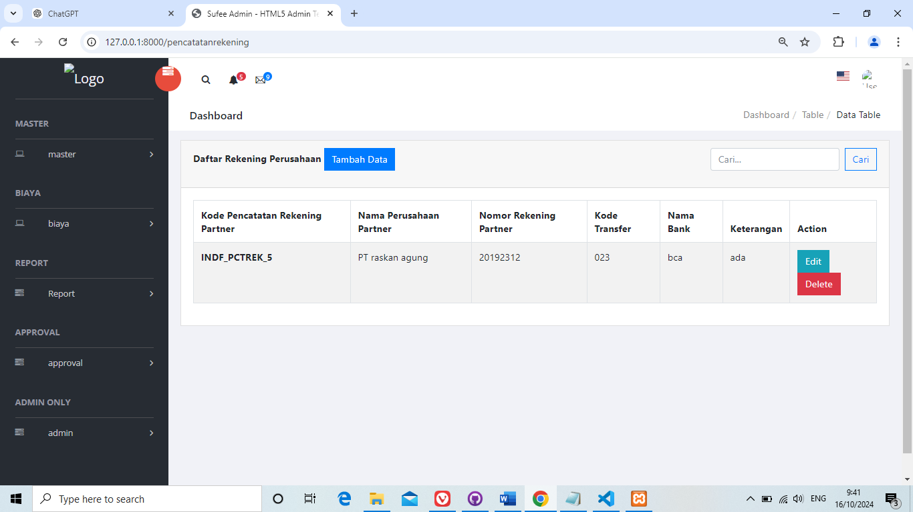

3

2

1

**Gambar 5.7  
Desain Halaman pencatatan rekening**

pada gambar diatas merupakan tampilan pada halaman Pencatatan rekening yang terdapat pada website ini. Kompenen pertama adalah tombol tambah data yang berguna untuk menuju ke halaman form pecatatan rekening yang digunakan untuk menambah data pada pencatatan rekening. Komponen kedua merupakan tombol edit yang berfungsi untuk navigasi menuju halaman edit pada gaji. Dan komponen ketiga adalah tombol bertuliskan delete yang berfungsi untuk menghapus data pada pencatatan rekening.

## 5.3.5 Desain Halaman Form Pencatatan Rekening

Halaman Form pencatatan rekening adalah halaman dimana user dapat menginput data data terkait dengan pencatatan rekening agar dapat masuk kedalam database sehingga daat dilihat dan di tampilkan pada pencatatan rekening.

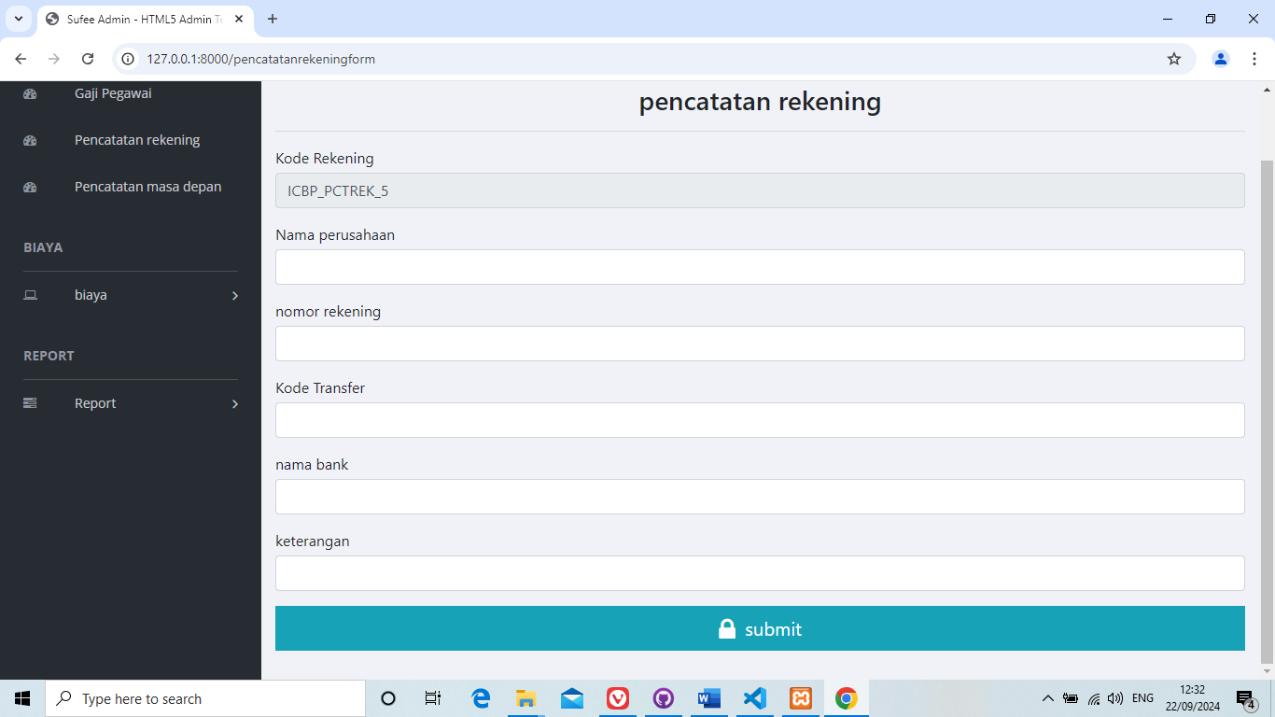

7

2

3

4

5

6

1

**Gambar 5.8  
Desain Halaman Form pencatatan rekening**

pada gambar diatas merupakan tampilan pada halaman pencatatan rekening yang terdapat pada website ini. Kompenen pertama adalah textbox yang mana untuk memberi inputan berupa kode rekening dari pencatatan rekening yang bersifat auto generate. Komponen kedua merupakan textbox yang mana untuk memberi inputan berupa nama perusahaan dari user. Komponen ketiga merupakan textbox yang mana untuk memberi inputan berupa nomor rekening dari user. Komponen keempat merupakan textbox yang mana untuk memberi inputan berupa kode transfer dari user. Komponen kelima merupakan textbox yang mana untuk memberi inputan berupa nama dari user. Komponen keenam merupakan textbox yang mana untuk memberi inputan berupa keterangan dari user. Komponen ketujuh merupakan tombol submit untuk mentransfer data ke database pencatatan rekening.

## 5.3.6 Desain Halaman Pencatatan masa depan

Halaman pencatatan masa depan adalah halaman dimana user dapat melihat daftar rekening partner mereka berikut dengan list nya beserta user dapat mengedit, menambah dan menghapus list pencatatan masa depan tersebut.

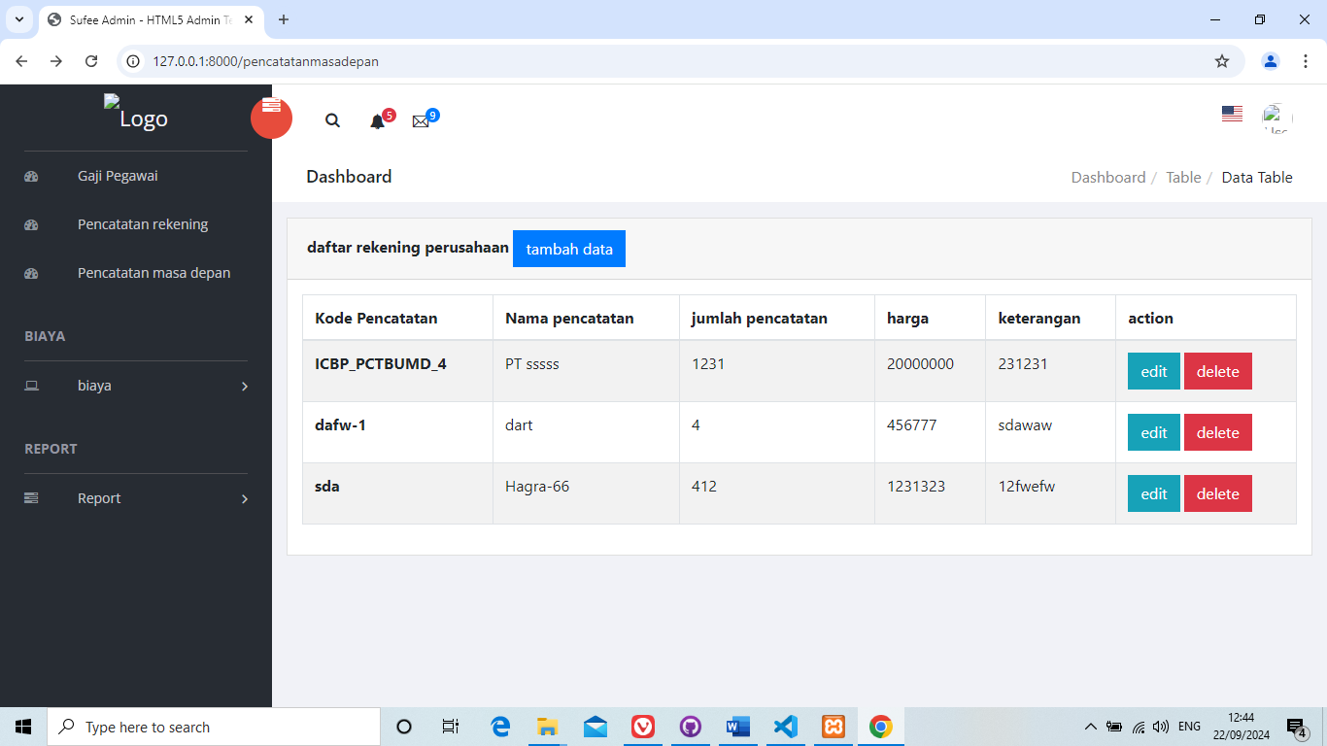

2

3

1

**Gambar 5.9  
Desain Halaman pencatatan masa depan**

pada gambar diatas merupakan tampilan pada halaman Pencatatan masa depan yang terdapat pada website ini. Kompenen pertama adalah tombol tambah data yang berguna untuk menuju ke halaman form pecatatan masa depan yang digunakan untuk menambah data pada pencatatan masa depan. Komponen kedua merupakan tombol edit yang berfungsi untuk navigasi menuju halaman edit pada pencatatan masa depan. Dan komponen ketiga adalah tombol bertuliskan delete yang berfungsi untuk menghapus data pada pencatatan masa depan.

## 5.3.7 Desain Halaman Form Pencatatan Masa Depan

Halaman Form pencatatan masa depan adalah halaman dimana user dapat menginput data data terkait dengan pencatatan masa depan agar dapat masuk kedalam database sehingga daat dilihat dan di tampilkan pada halaman pencatatan masa depan. Desain halaman form pencatatan masa depan adalah elemen penting dalam sebuah website atau sistem yang memungkinkan pengguna untuk mencatat, merencanakan, dan mengelola pengeluaran yang akan datang. Yang mana ini penting bagi perusahaan agar segala pengeluaran dapat terukur dan tidak menjadi hal yang tidak di inginkan oleh perusahaan.

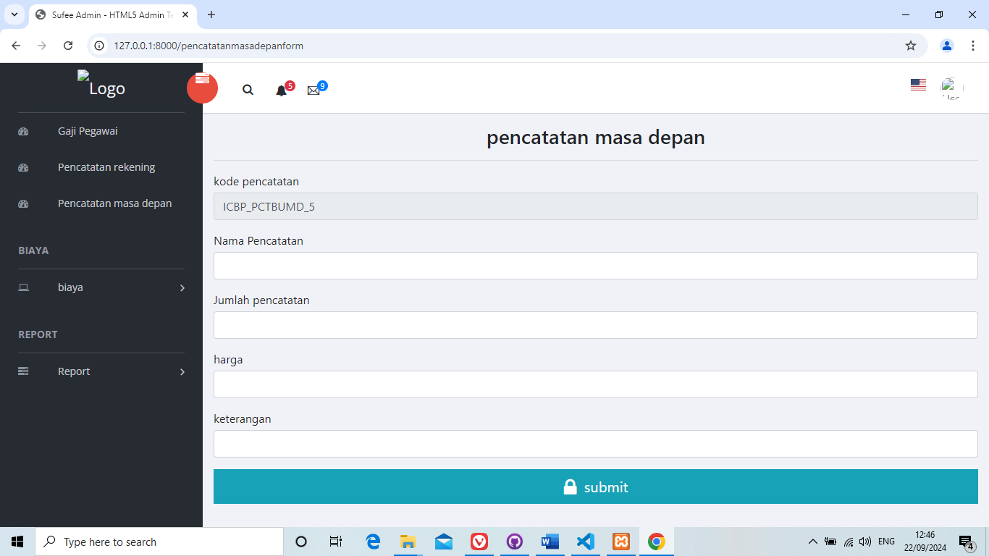

6

5

4

3

2

1

**Gambar 5.10  
Desain Halaman Form pencatatan masa depan**

pada gambar diatas merupakan tampilan pada halaman pencatatan masa depan yang terdapat pada website ini. Kompenen pertama adalah textbox yang mana untuk memberi inputan berupa kode pencatatan dari pencatatan masa depan yang bersifat auto generate. Komponen kedua merupakan textbox yang mana untuk memberi inputan berupa nama pencatatan dari user. Komponen ketiga merupakan textbox yang mana untuk memberi inputan berupa jumlah pencatatan dari user. Komponen keempat merupakan textbox yang mana untuk memberi inputan berupa harga dari user. Komponen kelima merupakan textbox yang mana untuk memberi inputan berupa keterangan dari user. Komponen keenam merupakan tombol submit untuk mentransfer data ke database pencatatan masa depan.

## 5.3.8 Desain Halaman detail biaya operational proyek

Halaman biaya operational proyek adalah halaman dimana user dapat melihat header biaya operational proyek berikut dengan list nya beserta user dapat mengedit, menambah dan menghapus list pencatatan masa depan tersebut.

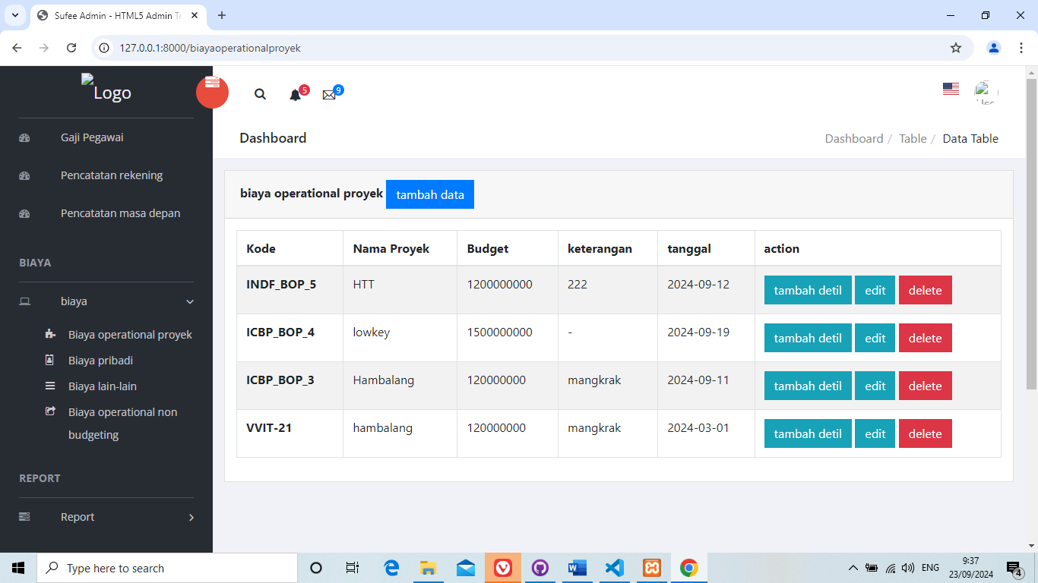

4

3

2

1

**Gambar 5.11  
Desain Halaman biaya operational proyek**

pada gambar diatas merupakan tampilan pada halaman biaya operational proyek yang terdapat pada website ini. Kompenen pertama adalah tombol tambah data yang berguna untuk menuju ke halaman form halaman biaya operational proyek yang digunakan untuk menambah data pada pencatatan masa depan. Komponen kedua merupakan tombol edit yang berfungsi untuk navigasi menuju halaman edit pada halaman biaya operational proyek. Dan komponen ketiga adalah tombol bertuliskan delete yang berfungsi untuk menghapus data pada halaman biaya operational proyek.komponen empat tambah detil adalah tombol tersebut berfungsi untuk navigasi menuju halaman detil biaya operational proyek.

## 5.3.9 Desain Halaman detail biaya operational proyek

Halaman detail biaya operational proyek adalah halaman dimana user dapat melihat detail biaya operational proyek berikut dengan list nya beserta user dapat mengedit, menambah dan menghapus list pencatatan masa depan tersebut. Halaman detail biaya operational proyek berfungsi sebagai inputan bagi user untuk mengisi isi dari biaya operational proyek.

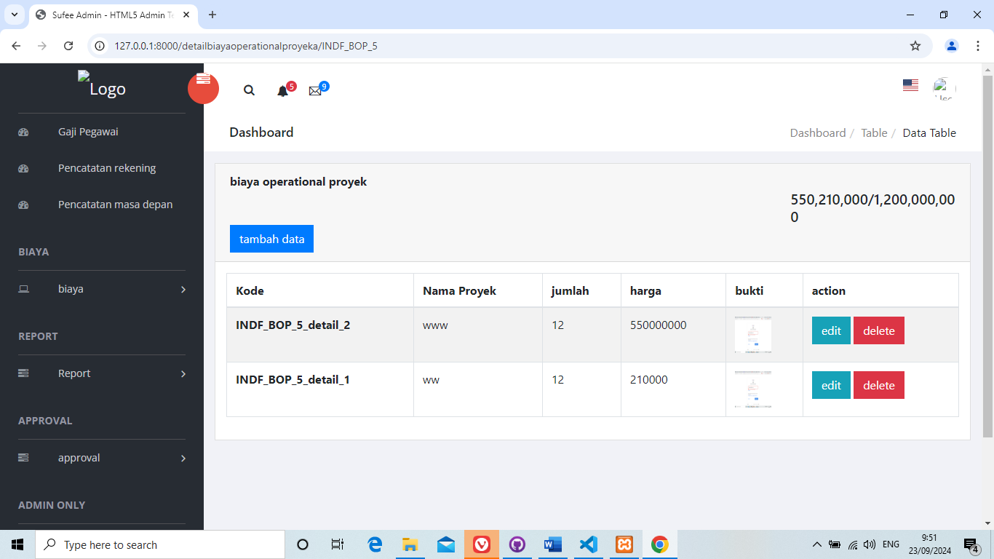

3

2

1

**Gambar 5.12  
Desain Halaman biaya operational proyek**

pada gambar diatas merupakan tampilan pada halaman detail biaya operational proyek yang terdapat pada website ini. Kompenen pertama adalah tombol tambah data yang berguna untuk menuju ke halaman form detail biaya operational proyek yang digunakan untuk menambah data pada detail biaya operational proyek. Komponen kedua merupakan tombol edit yang berfungsi untuk navigasi menuju halaman edit pada halaman detail biaya operational proyek. Dan komponen ketiga adalah tombol bertuliskan delete yang berfungsi untuk menghapus data pada halaman detail biaya operational proyek.

## 5.3.10 Desain Halaman biaya pribadi

Halaman biaya pribadi adalah halaman dimana user dapat melihat biaya pribadi berikut dengan list nya beserta user dapat mengedit, menambah dan menghapus list pencatatan masa depan tersebut. Desain halaman biaya pribadi adalah komponen penting dari sebuah yang dirancang untuk membantu pengguna dalam mencatat, melacak, dan mengelola pengeluaran para petinggi direksi dari perusahaan.

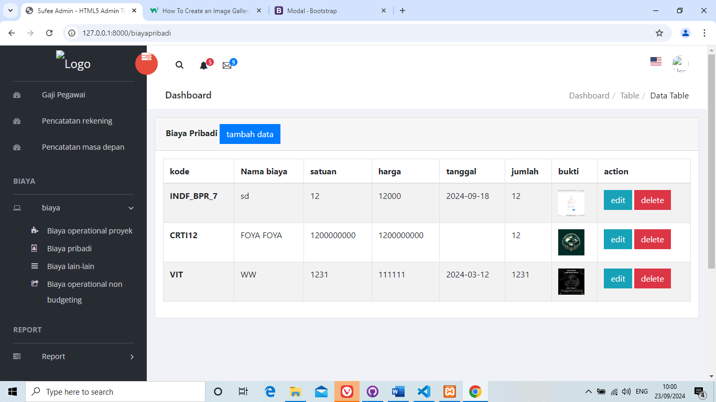

3

2

1

**Gambar 5.13  
Desain Halaman biaya pribadi**

pada gambar diatas merupakan tampilan pada halaman biaya pribadi yang terdapat pada website ini. Kompenen pertama adalah tombol tambah data yang berguna untuk menuju ke halaman form biaya pribadi yang digunakan untuk menambah data pada biaya pribadi. Komponen kedua merupakan tombol edit yang berfungsi untuk navigasi menuju halaman edit pada halaman biaya pribadi. Dan komponen ketiga adalah tombol bertuliskan delete yang berfungsi untuk menghapus data pada halaman biaya pribadi.

## 5.3.11 Desain Halaman biaya lain lain

Halaman biaya lain-lain adalah halaman dimana user dapat melihat biaya lain-lain berikut dengan list nya beserta user dapat mengedit, menambah dan menghapus list halaman biaya lain-lain tersebut. Desain halaman biaya lain-lain merupakan bagian penting dari website ini, yang memungkinkan pengguna mencatat biaya yang tidak termasuk dalam kategori biaya utama. Biaya lain-lain biasanya meliputi pengeluaran yang bersifat variatif, kecil, atau tidak rutin, namun tetap perlu dicatat agar pengguna mendapatkan gambaran lengkap tentang kondisi keuangan mereka.

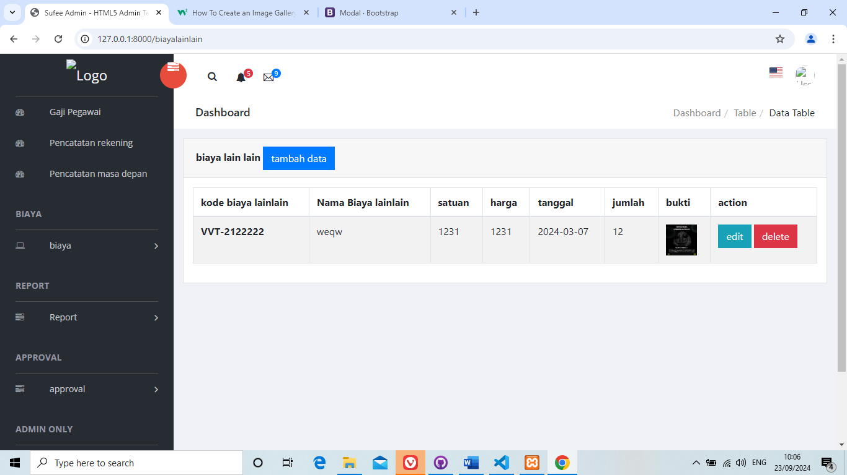

3

2

1

**Gambar 5.14  
Desain Halaman biaya lain-lain**

pada gambar diatas merupakan tampilan pada halaman biaya lain-lain yang terdapat pada website ini. Kompenen pertama adalah tombol tambah data yang berguna untuk menuju ke halaman form biaya lain-lain. yang digunakan untuk menambah data pada biaya lain-lain. Komponen kedua merupakan tombol edit yang berfungsi untuk navigasi menuju halaman edit pada halaman biaya lain-lain. Dan komponen ketiga adalah tombol bertuliskan delete yang berfungsi untuk menghapus data pada halaman biaya lain-lain.

## 5.3.12 Desain Halaman biaya operational non budgeting

Halaman biaya operational non budgeting adalah halaman dimana user dapat melihat biaya operational non budgeting berikut dengan list nya beserta user dapat mengedit, menambah dan menghapus list halaman biaya operational non budgeting tersebut. Desain halaman biaya operasional non-budgeting merupakan elemen penting dalam website ini, yang dirancang untuk mencatat dan melacak pengeluaran operasional yang tidak termasuk dalam anggaran yang direncanakan. Desain halaman biaya operasional non-budgeting merupakan elemen penting dalam sistem manajemen keuangan, yang dirancang untuk mencatat dan melacak pengeluaran operasional yang tidak termasuk dalam anggaran yang direncanakan.

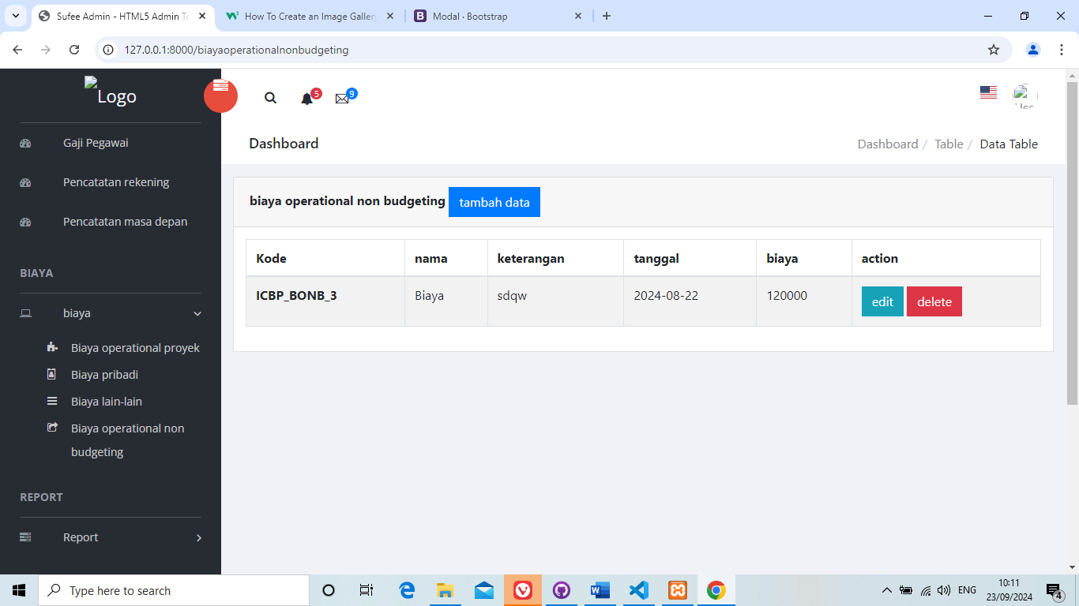

1

3

2

**Gambar 5.15  
Desain Halaman biaya operational non budgeting**

pada gambar diatas merupakan tampilan pada halaman biaya operational non budgeting yang terdapat pada website ini. Kompenen pertama adalah tombol tambah data yang berguna untuk menuju ke halaman form biaya operational non budgeting. yang digunakan untuk menambah data pada biaya operational non budgeting. Komponen kedua merupakan tombol edit yang berfungsi untuk navigasi menuju halaman edit pada halaman biaya operational non budgeting. Dan komponen ketiga adalah tombol bertuliskan delete yang berfungsi untuk menghapus data pada halaman biaya operational non budgeting.

## 5.3.13 Desain Halaman approval biaya operational proyek

Halaman approval biaya operational proyek adalah halaman dimana user dapat approval berikut dengan list nya beserta user dapat menyetujui dan menolak list halaman approval biaya operational proyek tersebut.

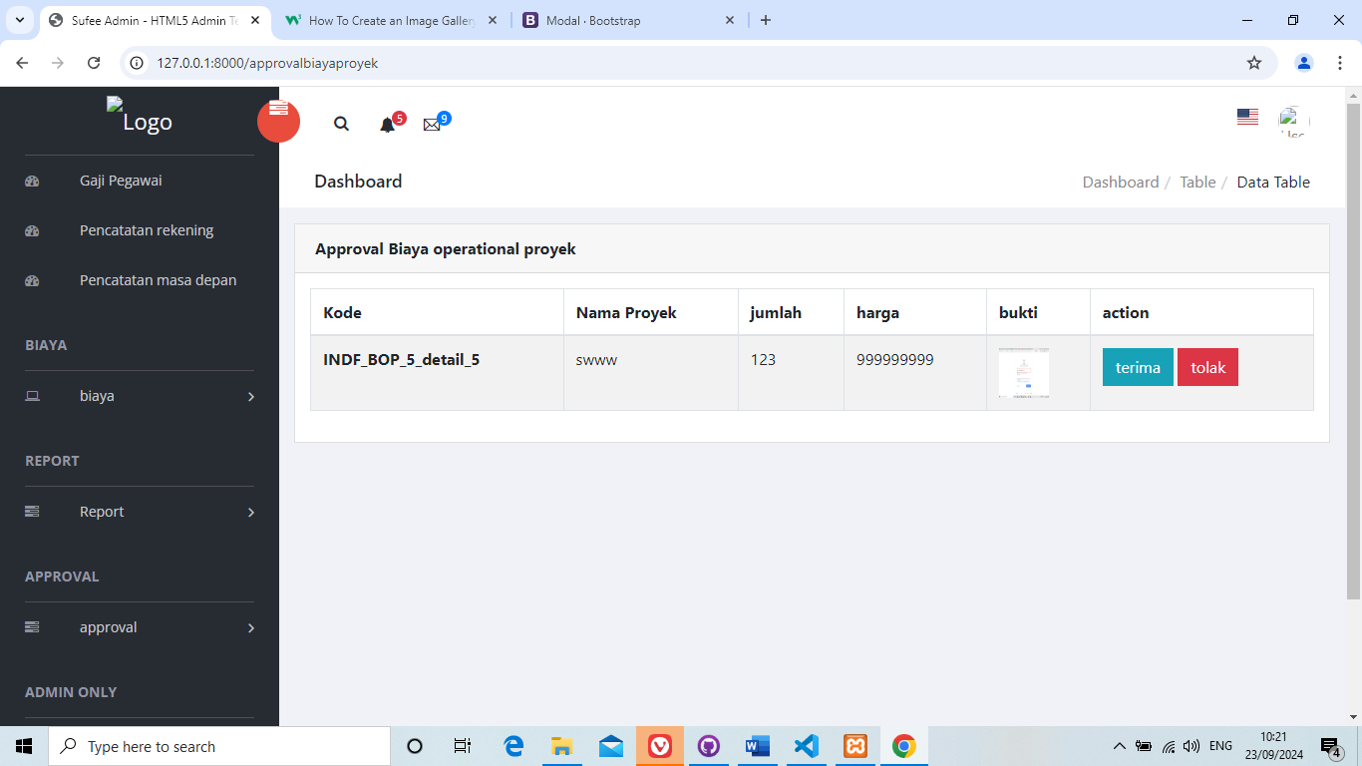

2

1

**Gambar 5.16  
Desain Halaman approval biaya operational proyek**

pada gambar diatas merupakan tampilan pada halaman approval biaya operational proyek yang terdapat pada website ini. Kompenen pertama adalah tombol terima yang berfungsi untuk menerima pengeluaran dari biaya operational proyek lalu mencatat data tersebut ke database biaya operational proyek. Komponen kedua adalah tombol tolak yang berfungsi untuk menolak pengeluaran biaya operational proyek tersebut.

## 5.3.14 Desain Halaman approval biaya pribadi

Halaman approval biaya pribadi adalah halaman dimana user dapat approval berikut dengan list nya beserta user dapat menyetujui dan menolak list halaman approval approval biaya pribadi tersebut. Desain halaman approval biaya pribadi merupakan bagian penting dari sebuah website ini, terutama untuk memastikan bahwa setiap pengeluaran pribadi yang diajukan mendapatkan persetujuan yang tepat sebelum dilakukan. Halaman ini dirancang untuk memudahkan proses persetujuan pengeluaran, baik dari pencatatat transaksi yang mengajukan pengeluaran hingga approval atau admin yang berwenang yang memberikan persetujuan.

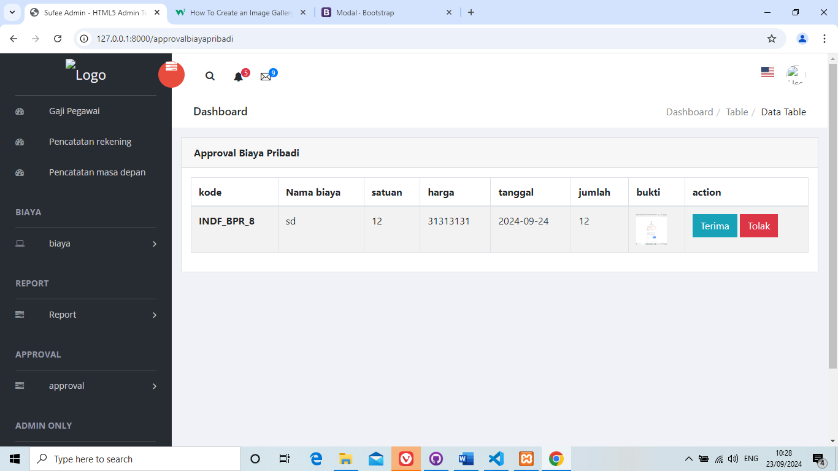

2

1

**Gambar 5.17  
Desain Halaman approval biaya pribadi**

pada gambar diatas merupakan tampilan pada halaman approval biaya pribadi yang terdapat pada website ini. Kompenen pertama adalah tombol terima yang berfungsi untuk menerima pengeluaran dari biaya pribadi lalu mencatat data tersebut ke database biaya pribadi. Komponen kedua adalah tombol tolak yang berfungsi untuk menolak pengeluaran biaya pribadi tersebut.

## 5.3.15 Desain Halaman Register

Halaman Register adalah halaman dimana user dapat melihat daftar user yang ada dalam database berikut dengan list nya beserta user dapat mengedit, menambah dan menghapus list Register tersebut. Desain halaman register atau pendaftaran merupakan elemen penting dalam sebuah website. Halaman ini adalah pintu masuk bagi pengguna baru untuk membuat akun dan mengakses layanan. Oleh karena itu, desainnya harus fokus pada kesederhanaan, kemudahan penggunaan, dan kejelasan informasi agar proses pendaftaran berjalan lancar.halaman ini hanya dapat di akses oleh role admin sehingga tidak semua user dapat mengakses halaman ini

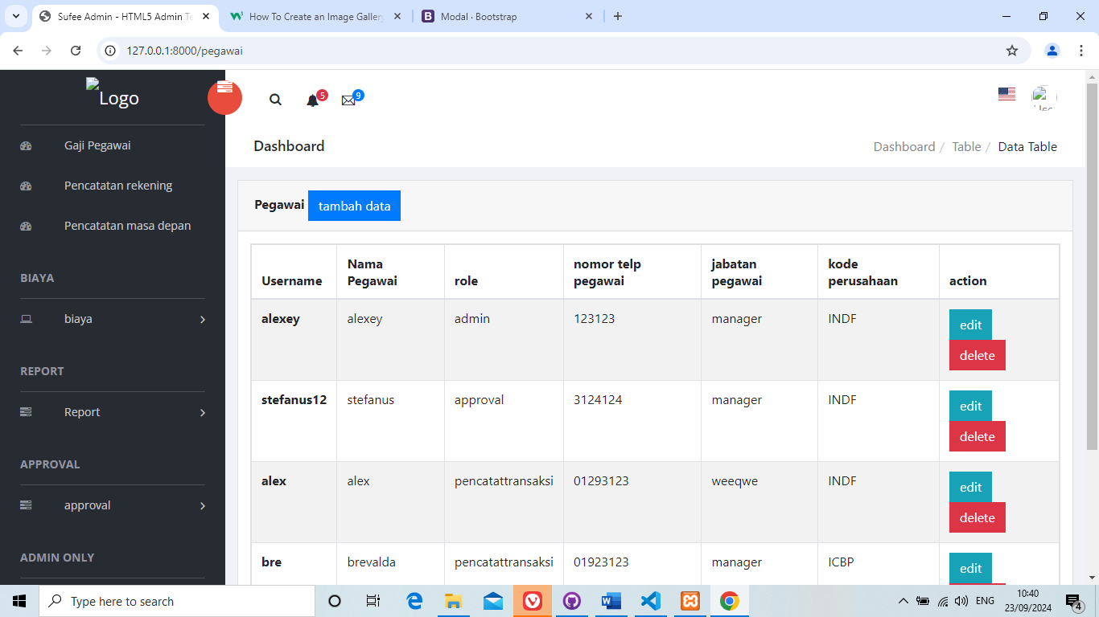

3

2

1

**Gambar 5.18  
Desain Halaman Register**

pada gambar diatas merupakan tampilan pada halaman register yang terdapat pada website ini. Kompenen pertama adalah tombol tambah data yang berguna untuk menuju ke halaman form register. yang digunakan untuk menambah data pada register pegawai. Komponen kedua merupakan tombol edit yang berfungsi untuk navigasi menuju halaman edit pada halaman register. Dan komponen ketiga adalah tombol bertuliskan delete yang berfungsi untuk menghapus data pada halaman register.

## 5.3.16 Desain Halaman Manajemen Perusahaan

Halaman manajemen perusahaan adalah halaman dimana user dapat melihat daftar perusahaan yang ada dalam database berikut dengan list nya beserta user dapat mengedit, menambah dan menghapus list perusahaan tersebut. Desain halaman manajemen perusahaan adalah elemen penting website ini , yang memungkinkan administrator dan manajer untuk mengelola berbagai aspek operasional perusahaan secara efisien.

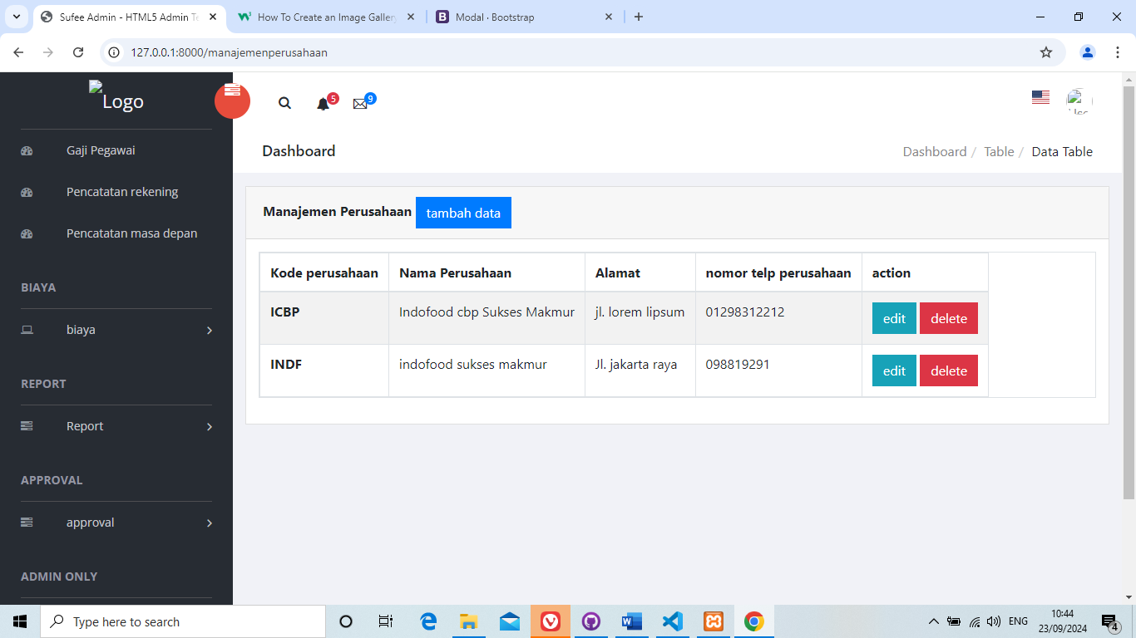

3

2

1

**Gambar 5.19  
Desain Halaman Manajemen Perusahaan**

pada gambar diatas merupakan tampilan pada halaman manajemen perusahaan yang terdapat pada website ini. Kompenen pertama adalah tombol tambah data yang berguna untuk menuju ke halaman form manajemen perusahaan. yang digunakan untuk menambah data pada manajemen perusahaan. Komponen kedua merupakan tombol edit yang berfungsi untuk navigasi menuju halaman edit pada halaman manajemen perusahaan. Dan komponen ketiga adalah tombol bertuliskan delete yang berfungsi untuk menghapus data pada halaman manajemen perusahaan.

## 5.3.17 Desain Halaman Form biaya opertional proyek

Halaman Form biaya opertional proyek adalah halaman dimana user dapat menginput data data terkait dengan biaya opertional proyek agar dapat masuk kedalam database sehingga dapat dilihat dan di tampilkan pada halaman biaya opertional proyek.

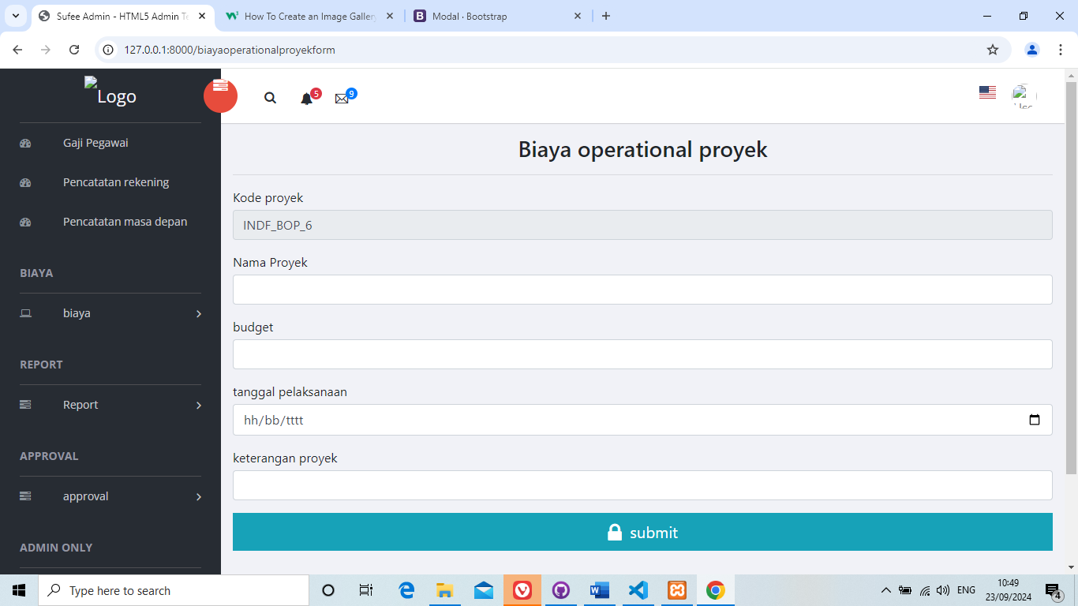

6

5

4

3

2

1

**Gambar 5.20  
Desain Halaman Form biaya operational proyek**

pada gambar diatas merupakan tampilan pada halaman biaya operational proyek yang terdapat pada website ini. Kompenen pertama adalah textbox yang mana untuk memberi inputan berupa kode kode proyek dari biaya operational proyek yang bersifat auto generate. Komponen kedua merupakan textbox yang mana untuk memberi inputan berupa nama proyek dari user. Komponen ketiga merupakan textbox yang mana untuk memberi inputan berupa jumlah budget pencatatan dari user. Komponen keempat merupakan datetime yang mana untuk memberi inputan berupa tanggal dari user. Komponen kelima merupakan textbox yang mana untuk memberi inputan berupa keterangan dari user. Komponen keenam merupakan tombol submit untuk mentransfer data ke database biaya operational proyek.

## 5.3.18 Desain Halaman Form biaya pribadi

Halaman Form biaya pribadi adalah halaman dimana user dapat menginput data data terkait dengan biaya pribadi agar dapat masuk kedalam database sehingga dapat dilihat dan di tampilkan pada halaman biaya pribadi.

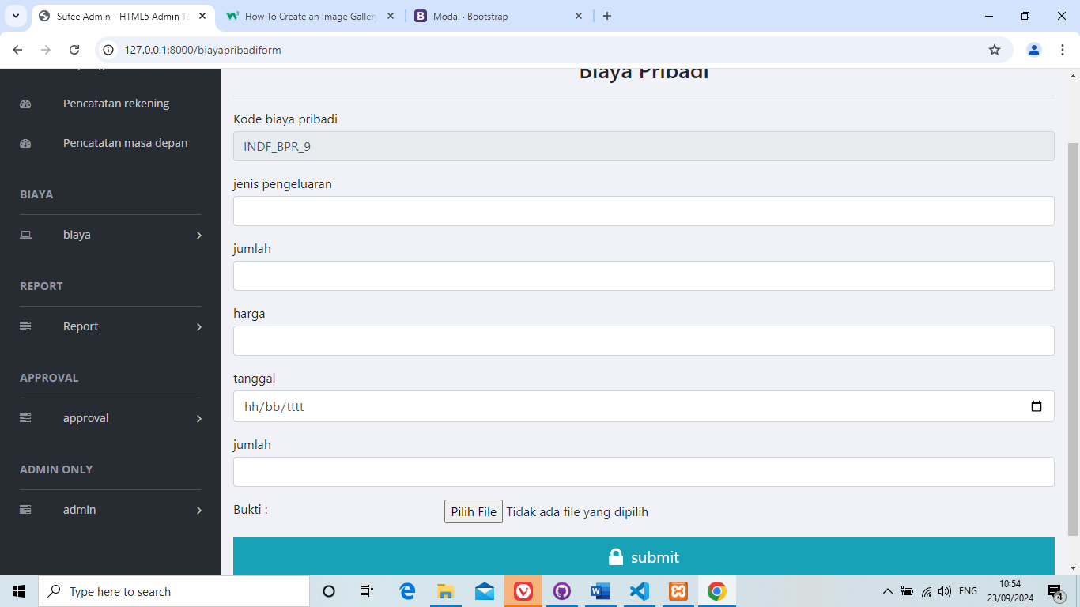

7

8

6

5

4

3

2

1

**Gambar 5.21  
Desain Halaman Form biaya pribadi**

pada gambar diatas merupakan tampilan pada halaman biaya pribadi yang terdapat pada website ini. Kompenen pertama adalah textbox yang mana untuk memberi inputan berupa kode biaya pribadi dari biaya pribadi yang bersifat auto generate. Komponen kedua merupakan textbox yang mana untuk memberi inputan berupa jenis pengeluaran dari user. Komponen ketiga merupakan textbox yang mana untuk memberi inputan berupa jumlah budget dari user. Komponen keempat merupakan datetime yang mana untuk memberi inputan berupa harga dari user. Komponen kelima merupakan textbox yang mana untuk memberi inputan berupa tanggal dari user. Komponen keenam merupakan textbox yang mana untuk memberi inputan berupa jumlah dari user. Komponen ketujuh merupakan tombol submit untuk mentransfer data ke database biaya pribadi.

## 5.3.19 Desain Halaman Form biaya lain-lain

Halaman Form biaya lain-lain adalah halaman dimana user dapat menginput data data terkait dengan biaya lain-lain agar dapat masuk kedalam database sehingga dapat dilihat dan di tampilkan pada halaman biaya lain-lain.

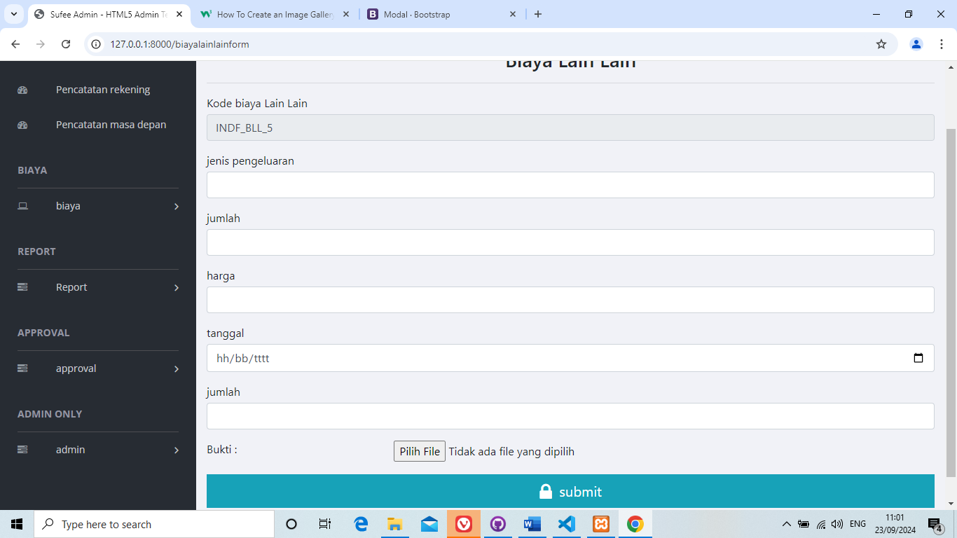

8

7

6

5

4

3

2

1

**Gambar 5.22  
Desain Halaman Form biaya lain-lain**

pada gambar diatas merupakan tampilan pada halaman biaya lain-lain yang terdapat pada website ini. Kompenen pertama adalah textbox yang mana untuk memberi inputan berupa kode biaya lain-lain dari biaya lain-lain yang bersifat auto generate. Komponen kedua merupakan textbox yang mana untuk memberi inputan berupa jenis pengeluaran dari user. Komponen ketiga merupakan textbox yang mana untuk memberi inputan berupa jumlah budget dari user. Komponen keempat merupakan datetime yang mana untuk memberi inputan berupa harga dari user. Komponen kelima merupakan textbox yang mana untuk memberi inputan berupa tanggal dari user. Komponen keenam merupakan textbox yang mana untuk memberi inputan berupa jumlah dari user. Komponen ketujuh merupakan tombol submit untuk mentransfer data ke database biaya lain-lain.

## 5.3.20 Desain Halaman Form biaya non budgeting

Halaman Form biaya non budgeting adalah halaman dimana user dapat menginput data data terkait dengan biaya non budgeting agar dapat masuk kedalam database sehingga dapat dilihat dan di tampilkan pada halaman biaya non budgeting.

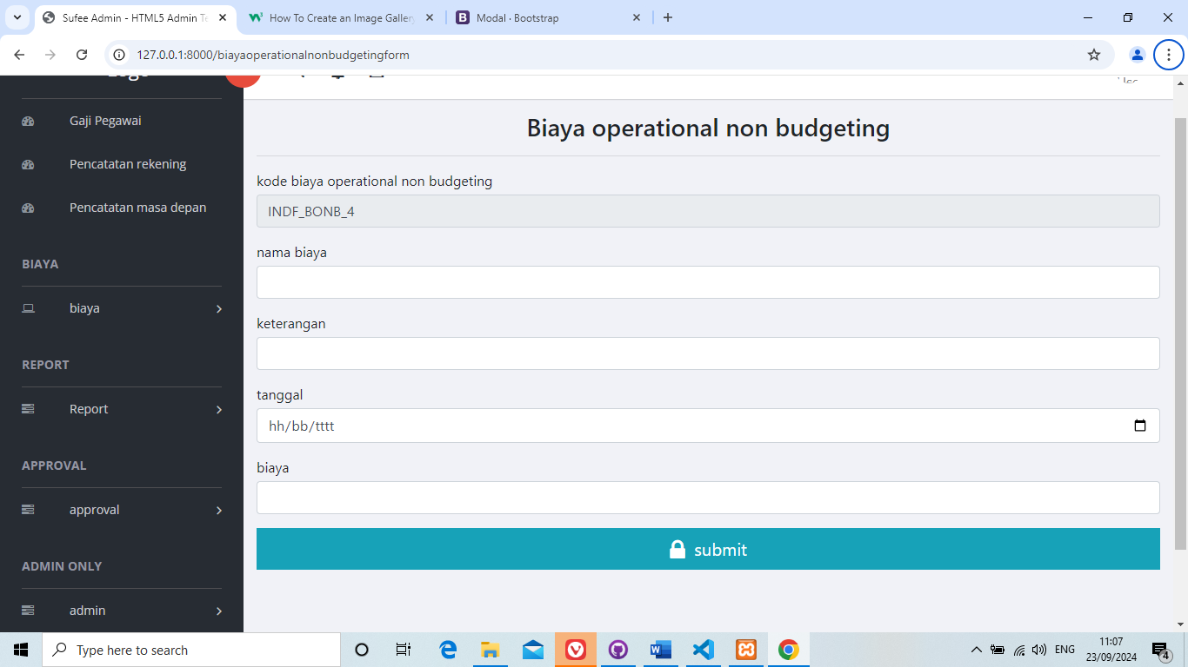

6

5

4

3

2

1

**Gambar 5.23  
Desain Halaman Form biaya operational non budgeting**

pada gambar diatas merupakan tampilan pada halaman biaya non budgeting yang terdapat pada website ini. Kompenen pertama adalah textbox yang mana untuk memberi inputan berupa kode kode biaya non budgeting dari biaya non budgeting yang bersifat auto generate. Komponen kedua merupakan textbox yang mana untuk memberi inputan berupa nama biaya non budgeting dari user. Komponen ketiga merupakan textbox yang mana untuk memberi inputan berupa keterangan budget biaya non budgeting dari user. Komponen keempat merupakan datetime yang mana untuk memberi inputan berupa tanggal dari user. Komponen kelima merupakan textbox yang mana untuk memberi inputan berupa biaya dari user. Komponen keenam merupakan tombol submit untuk mentransfer data ke database biaya non budgeting.

## 5.3.21 Desain Halaman Form detail biaya operational proyek

Halaman Form detail biaya operational proyek adalah halaman dimana user dapat menginput data data terkait dengan detail biaya operational proyek agar dapat masuk kedalam database sehingga dapat dilihat dan di tampilkan pada halaman detail biaya operational proyek.

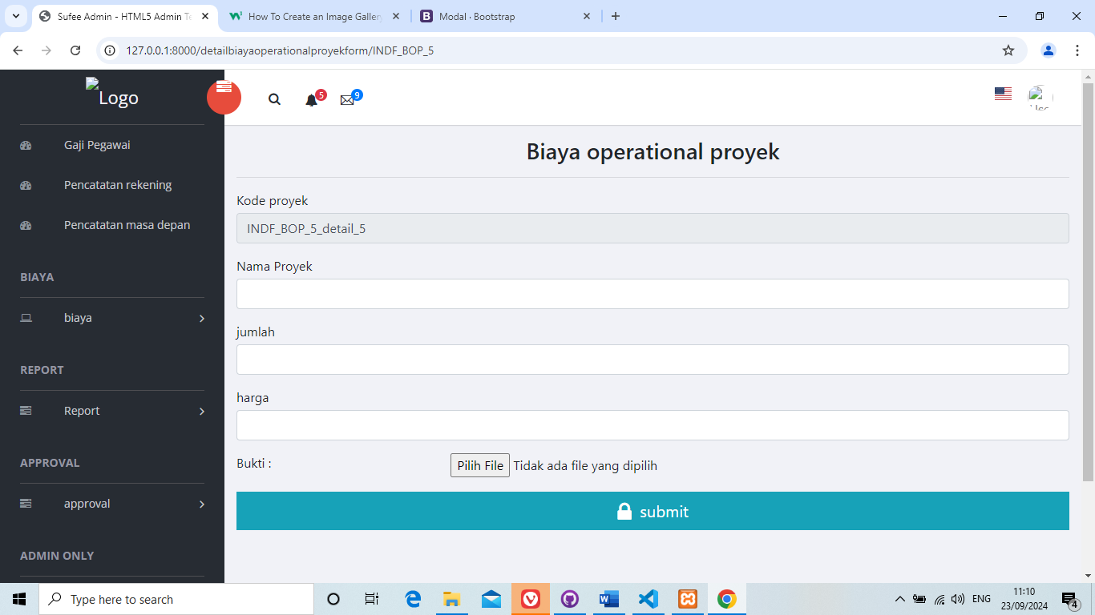

6

5

4

3

2

1

**Gambar 5.24  
Desain Halaman Form detail biaya operational proyek**

pada gambar diatas merupakan tampilan pada halaman biaya non budgeting yang terdapat pada website ini. Kompenen pertama adalah textbox yang mana untuk memberi inputan berupa kode detail biaya operational proyek dari detail biaya operational proyek yang bersifat auto generate. Komponen kedua merupakan textbox yang mana untuk memberi inputan berupa nama proyek dari user. Komponen ketiga merupakan textbox yang mana untuk memberi inputan berupa jumlah budget detail biaya operational proyek dari user. Komponen keempat merupakan textbox yang mana untuk memberi inputan berupa harga dari user. Komponen kelima merupakan button untuk mengupload foto bukti dari user. Komponen keenam merupakan tombol submit untuk mentransfer data ke database detail biaya operational proyek.

## 5.3.22 Desain Halaman Form pegawai

Halaman Form pegawai adalah halaman dimana user dapat menginput data data terkait dengan pegawai agar dapat masuk kedalam database sehingga dapat dilihat dan di tampilkan pada halaman register.

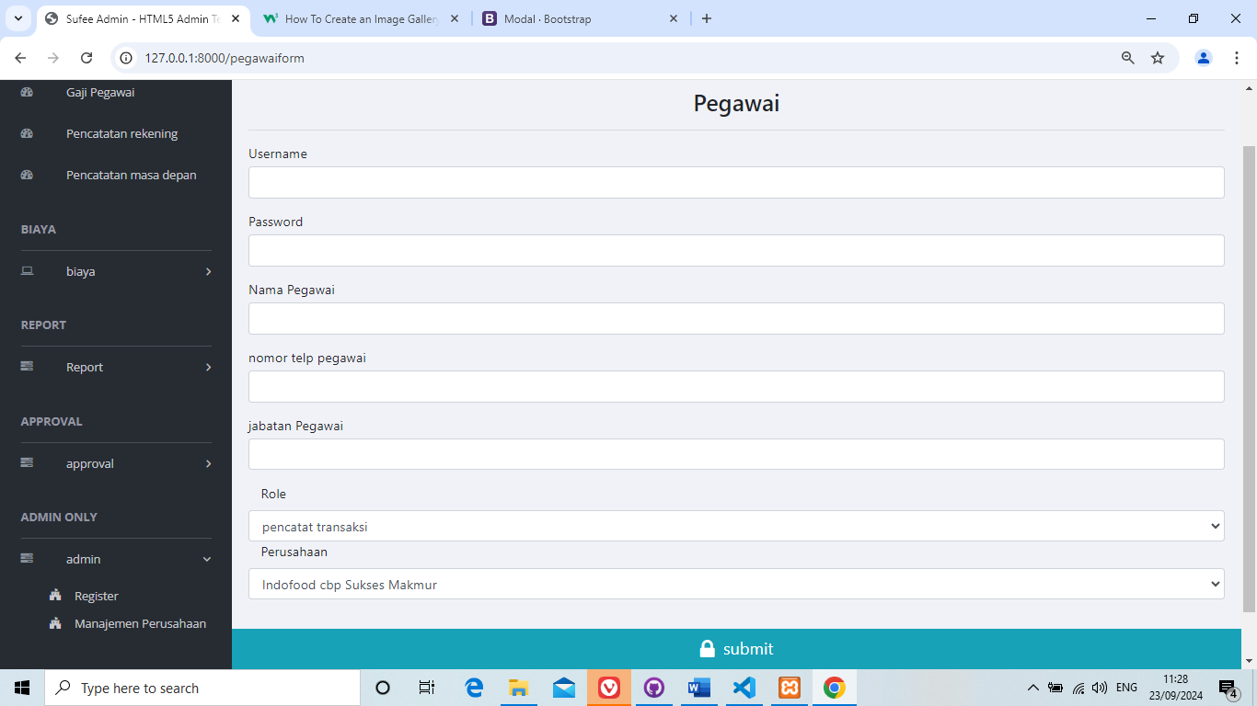

8

7

6

5

4

3

2

1

**Gambar 5.25  
Desain Halaman Form pegawai**

pada gambar diatas merupakan tampilan pada halaman pegawai yang terdapat pada website ini. Kompenen pertama adalah textbox yang mana untuk memberi inputan berupa username yang dapat di input oleh user. Komponen kedua merupakan textbox yang mana untuk memberi inputan berupa password dari user. Komponen ketiga merupakan textbox yang mana untuk memberi inputan berupa nama pegawai dari user. Komponen keempat merupakan textbox yang mana untuk memberi inputan berupa nomor telp dari user. Komponen kelima merupakan textbox yang mana untuk memberi inputan berupa jabatan pegawai dari user. Komponen keenam merupakan combobox yang mana untuk memberi inputan berupa role dari user. Komponen ketujuh merupakan combobox yang mana untuk memberi inputan berupa perusahaan dari user. Komponen kedelapan merupakan tombol submit untuk mentransfer data ke database pegawai. Form pegawai ini di buat untuk meregistrasi seorang user agar dapat mengakses pada website ini hanya saja halaman ini hanya dapat di akses oleh seorang admin.

## 5.3.23 Desain Halaman Form Manajemen Perusahaan

Halaman Form manajemen perusahaan adalah halaman dimana user dapat menginput data data terkait dengan perusahaan agar dapat masuk kedalam database sehingga dapat dilihat dan di tampilkan pada halaman manajemen perusahaan.

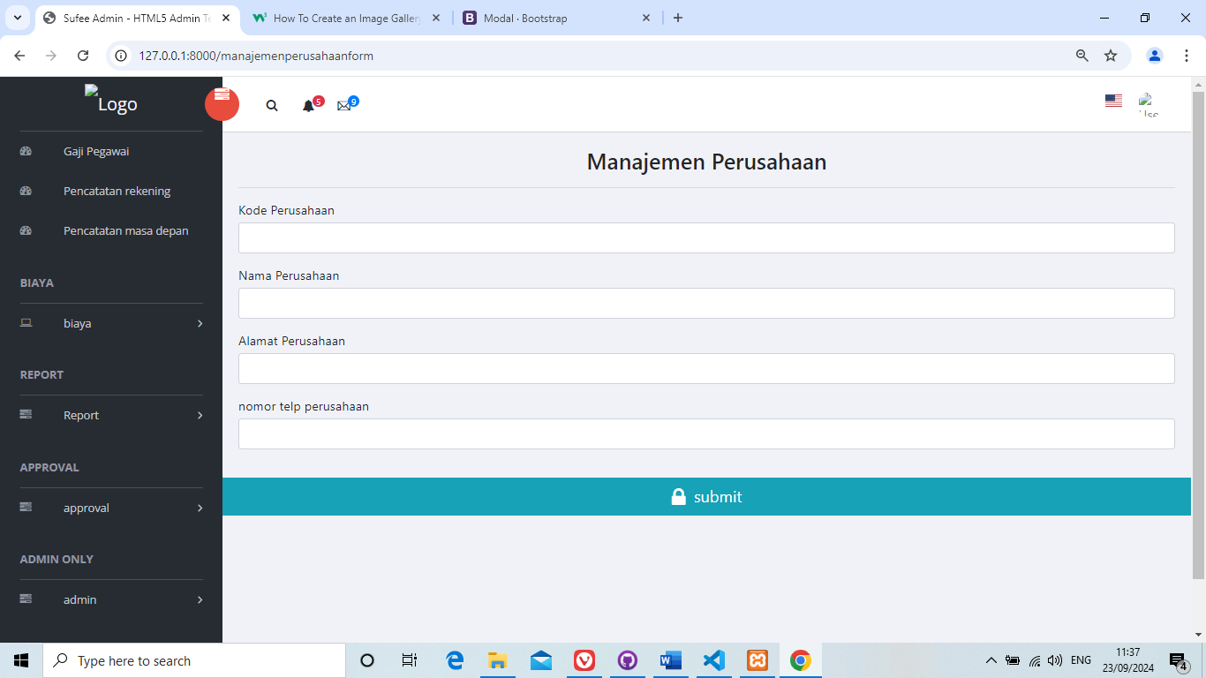

5

4

3

2

1

**Gambar 5.26  
Desain Halaman Form manajemen perusahaan**

pada gambar diatas merupakan tampilan pada Form manajemen perusahaan yang terdapat pada website ini. Kompenen pertama adalah textbox yang mana untuk memberi inputan berupa kode perusahaan yang dapat di input oleh user. Komponen kedua merupakan textbox yang mana untuk memberi inputan berupa nama perusahaan dari user. Komponen ketiga merupakan textbox yang mana untuk memberi inputan berupa alamat perusahaan dari user. Komponen keempat merupakan textbox yang mana untuk memberi inputan berupa nomor telpon perusahaaan dari user. Komponen kelima merupakan tombol submit untuk mentransfer data ke database perusahaan.

## 5.3.24 Desain Halaman Report Operational

Halaman Report operational adalah halaman dimana user dapat melihat data data terkait dengan perusahaan agar dapat diambil dari database sehingga dapat dilihat dan di tampilkan pada halaman report operational.

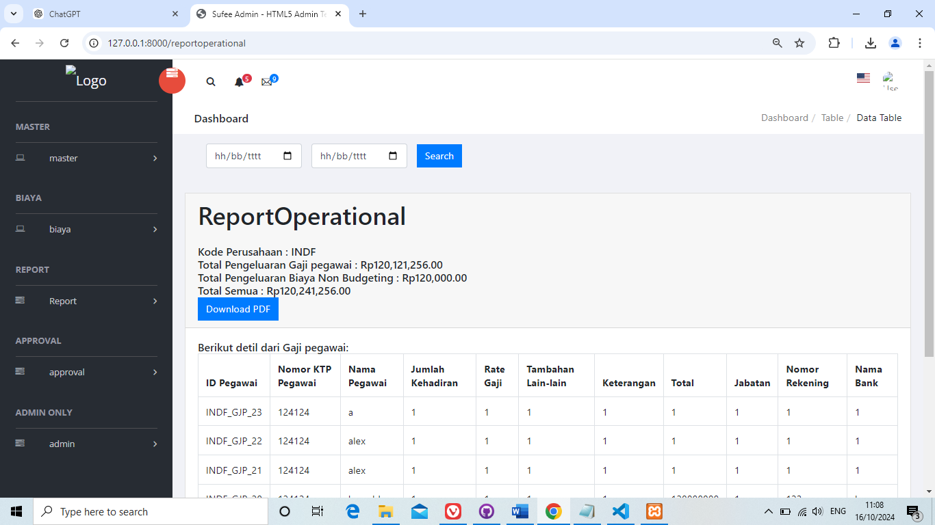

3

2

1

**Gambar 5.27  
Desain Halaman Report Operational**

pada gambar diatas merupakan tampilan report pada report operational yang terdapat pada website ini. Kompenen pertama adalah datetime yang mana mengatur sebuah batasan periode dari report tersebut. Komponen kedua adalah combol search untuk memberikan hasil dari data tersebut agar dapat di rekapitulasi oleh database sehingga dapat di filter dan ditampilkan data. Dan komponen ketiga adalah download pdf untuk merubah report ke pdf.

## 5.3.25 Desain Halaman Report Operational Proyek

Halaman Report operational adalah halaman dimana user dapat melihat data data terkait dengan perusahaan agar dapat diambil dari database sehingga dapat dilihat dan di tampilkan pada halaman report operational.

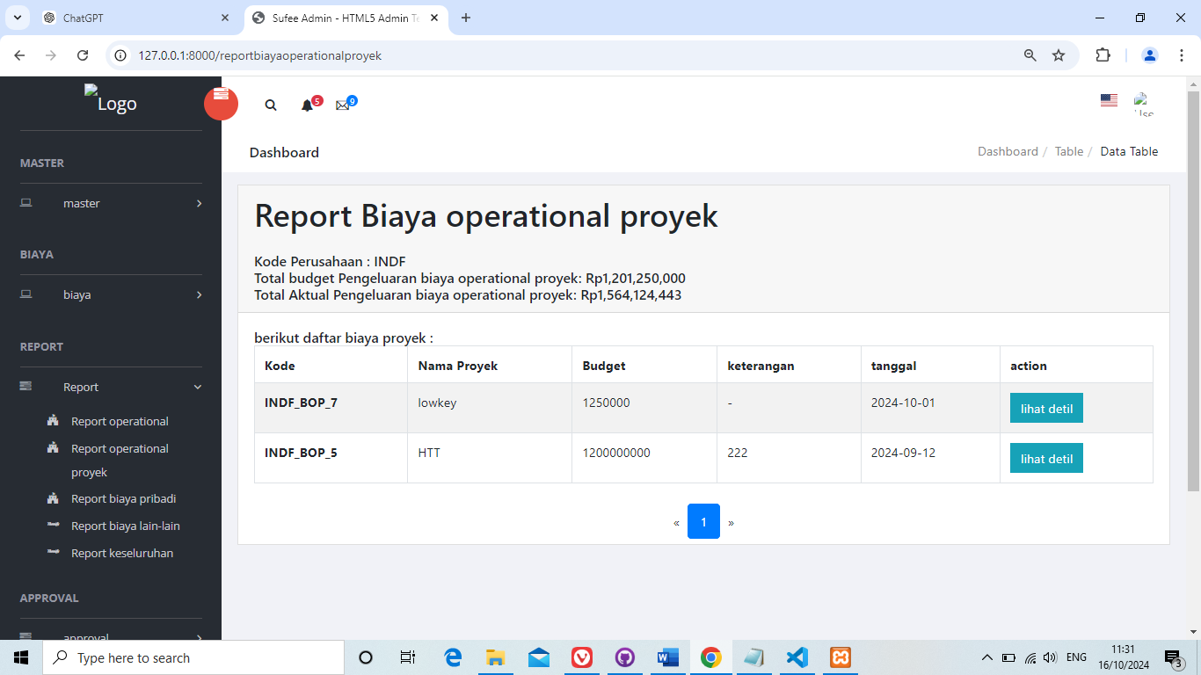

1

**Gambar 5.28  
Desain Halaman Report Biaya Operational Proyek**

pada gambar diatas merupakan tampilan report pada report operational yang terdapat pada website ini. Kompenen pertama adalah tombol lihat detil yang mana lihat detil digunakan untuk berganti halaman menuju ke report detil biaya operational proyek.

## 5.3.26 Desain Halaman Detil Report Operational Proyek

Halaman Detil Report operational adalah halaman dimana user dapat melihat data data terkait dengan perusahaan agar dapat diambil dari database sehingga dapat dilihat dan di tampilkan pada halaman report detil operational proyek.

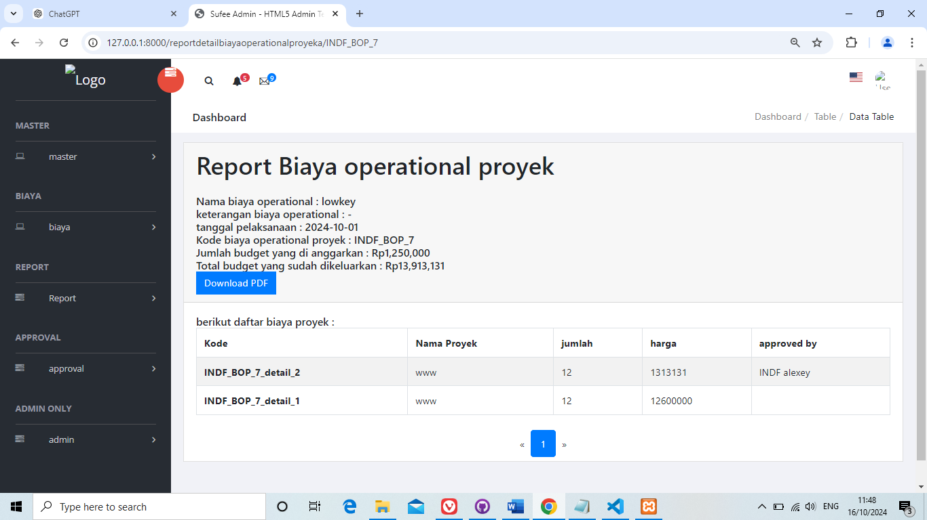

1

**Gambar 5.29  
Desain Halaman Detil Report Biaya Operational Proyek**

pada gambar diatas merupakan tampilan report pada report operational yang terdapat pada website ini. Kompenen pertama adalah datetime yang mana mengatur sebuah batasan periode dari report tersebut. Komponen kedua adalah tombol search untuk memberikan hasil dari data tersebut agar dapat di rekapitulasi oleh database sehingga dapat di filter dan ditampilkan data. Dan komponen ketiga adalah download pdf untuk merubah report ke pdf.

## 5.3.27 Desain Halaman Report Biaya Pribadi

Halaman Report Biaya Pribadi adalah halaman dimana user dapat melihat data data terkait dengan perusahaan agar dapat diambil dari database sehingga dapat dilihat dan di tampilkan pada halaman report biaya pribadi.

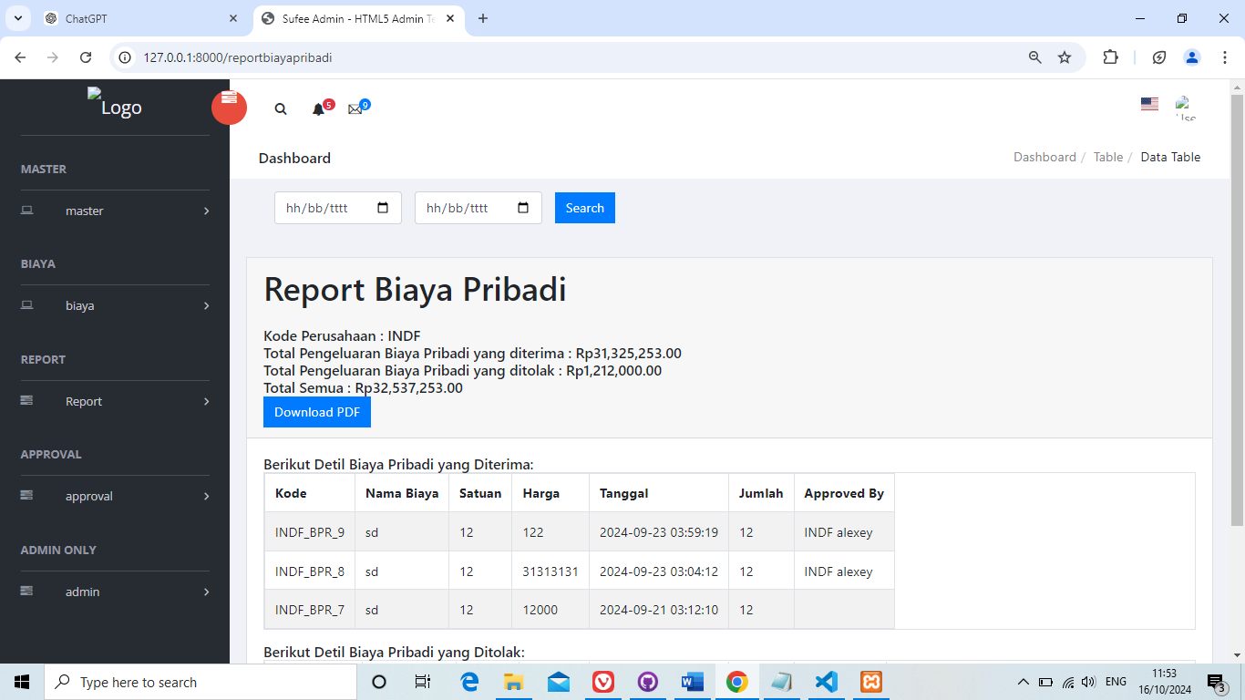

3

2

1

**Gambar 5.30  
Desain Halaman Report Biaya Pribadi**

pada gambar diatas merupakan tampilan report pada report biaya pribadi yang terdapat pada website ini. Kompenen pertama adalah datetime yang mana mengatur sebuah batasan periode dari report tersebut. Komponen kedua adalah combol search untuk memberikan hasil dari data tersebut agar dapat di rekapitulasi oleh database sehingga dapat di filter dan ditampilkan data. Dan komponen ketiga adalah download pdf untuk merubah report ke pdf.

## 5.3.28 Desain Halaman Report Biaya Lain-lain

Halaman Report Biaya Lain-Lain adalah halaman dimana user dapat melihat data data terkait dengan perusahaan agar dapat diambil dari database sehingga dapat dilihat dan di tampilkan pada halaman report biaya Lain-Lain.

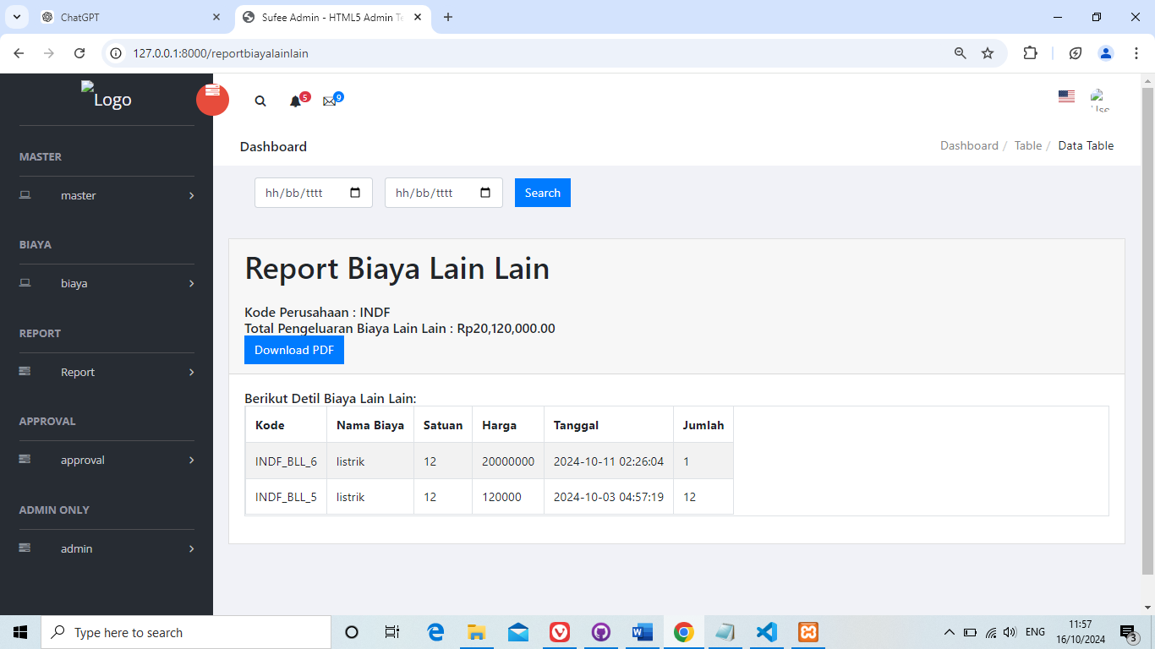

3

2

1

**Gambar 5.31  
Desain Halaman Report Biaya Lain-lain**

pada gambar diatas merupakan tampilan report pada report biaya pribadi yang terdapat pada website ini. Kompenen pertama adalah datetime yang mana mengatur sebuah batasan periode dari report tersebut. Komponen kedua adalah combol search untuk memberikan hasil dari data tersebut agar dapat di rekapitulasi oleh database sehingga dapat di filter dan ditampilkan data. Dan komponen ketiga adalah download pdf untuk merubah report ke pdf.

## 5.3.29 Desain Halaman Report Biaya Keseluruhan

Halaman Report Biaya keseluruhan adalah halaman dimana user dapat melihat data data terkait dengan perusahaan agar dapat diambil dari database sehingga dapat dilihat dan di tampilkan pada halaman report biaya Keseluruhan.

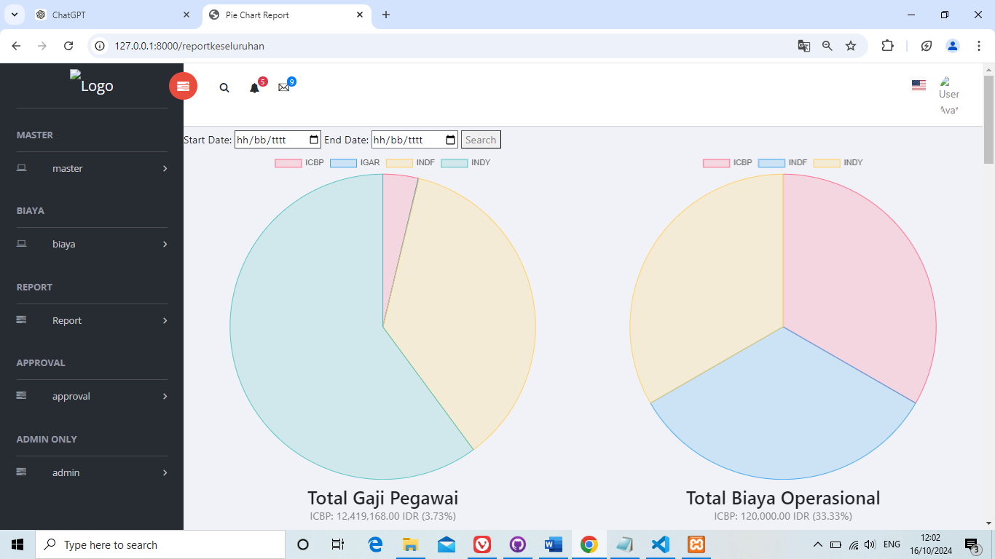

2

1

**Gambar 5.32  
Desain Halaman Report Biaya Keseluruhan**

pada gambar diatas merupakan tampilan report pada report biaya keseluruhan yang terdapat pada website ini. Kompenen pertama adalah datetime yang mana mengatur sebuah batasan periode dari report tersebut. Komponen kedua adalah combol search untuk memberikan hasil dari data tersebut agar dapat di rekapitulasi oleh database sehingga dapat di filter dan ditampilkan data.

BAB VI

IMPLEMENTASI

Pada bab ini akan di jelaskan beberapa potongan program atau pseudo code dari bagian penting dalam website yang dibuat, potongan program atau pseudo code akan meliputi cara kerja dan fungsi pada website yang diberikan. Bab ini dibuat dengan tujuan agar pembaca mengetahui cara kerja dari website ini.

* 1. Penggalan pseudo code login pada website

Pada subbab ini akan menjelaskan potongan pseudo code login pada website. Yang mana login pada website ini adalah gerbang untuk menuju ke halaman berikutnya . berikut adalah penggalan pseudo code login pada website ini.

Segmen Program 6.1 Contoh Pseudo code login pada website

01: START  
02: $datausername<-formusername  
03: $datapassword<-formpassword  
04: $data<-(“select * from pegawai)  
05: IF $datausername == $data && $datapassword == $data  
06: THEN role<-get.role()  
07: IF role == “admin”  
08: THEN output(admin page);  
09: ELSEIF role == “pencatattransaksi”  
10: THEN output(pencatattransaksi page);  
11: ELSEIF role == “approval”  
12: THEN output(approval page);  
13: ELSE  
14: output(“login gagal”);  
15: FINISH

Pada potongan pseudo code diatas merupakan potongan yang akan digunakan untuk login pada website ini. Pada baris ke 5 adalah adalah pengecekan yang Dimana hasil inputan akan di cocokan oleh hasil dari memindai dari database pegawai dan apabila cocok maka dari hasil tersebut akan di ambil role apa yang dimiliki oleh user, role dapat berupa pencatattransaksi ,approval,dan admin yang lalu kemudian akan di teruskan ke tampilan role masing masing. Dan apabila hasil inputan salah maka akan di tampilkan “login gagal”.

* 1. Penggalan pseudo code Insert Pencatatan Rekening Pada Website

Pada subbab ini akan menjelaskan potongan pseudo code insert pencatatan rekening pada website. Yang mana insert pencatatan rekening pada website ini adalah cara masuknya data pencatatan rekening kedalam database. berikut adalah penggalan pseudo code insert pada website ini.

**Segmen program 6.2 contoh pseudo code untuk insert pencatatan rekening**

01: START  
02: read(kode,nama,nomorrekening,kodetransfer,namabank,ktrngn)  
03: pencatatanrekening<-(kode,nama,nomorrekening,kodetransfer,namabank,ktrngn)  
04: write(“berhasil”)  
05: FINISH

Pada potongan pseudo code diatas merupakan potongan yang akan digunakan untuk insert pencatatanrekening pada website ini. Pada baris ke 2 adalah penampungan semua inputan pada pencatatan rekening mulai dari kode,nama,nomor rekening, kode transfer, nama bank, keterangan. Kemudian di lanjutkan untuk mentransfer ke database pencatatanrekening.

* 1. Penggalan pseudo code edit pencatatan rekening pada website

Pada subbab ini akan menjelaskan potongan pseudo code edit pencatatan rekening pada website. Yang mana edit pencatatan rekening pada website ini adalah cara bergantinya data pencatatan rekening kedalam database. berikut adalah penggalan pseudo code insert pada website ini .

**Segmen program 6.3 contoh pseudo code untuk insert pencatatan rekening**

01: START  
02: get(kode,nama,nomorrekening,kodetransfer,namabank,ktrngn)  
03: read(kode,nama,nomorrekening,kodetransfer,namabank,ktrngn)  
04: pencatatanrekening<-(kode,nama,nomorrekening,kodetransfer,namabank,ktrngn)  
05: write(“berhasil”)  
06: FINISH

Pada potongan pseudo code diatas merupakan potongan yang akan digunakan untuk insert pencatatanrekening pada website ini. Pada baris ke 2 adalah hasil dari menangkap data yang sudah tertulis pada database kemudian di teruskan Pada baris ke 3 adalah penampungan semua inputan pada pencatatan rekening mulai dari kode,nama,nomor rekening, kode transfer, nama bank, keterangan. Kemudian di lanjutkan untuk mentransfer ke database pencatatanrekening.

* 1. Penggalan pseudo code delete pencatatan rekening pada website

Pada subbab ini akan menjelaskan potongan pseudo code delete pencatatan rekening pada website. Yang mana delete pencatatan rekening pada website ini adalah cara dihapusnya data pencatatan rekening didalam database. berikut adalah penggalan pseudo code delete pada website ini.

**Segmen program 6.4 contoh pseudo code untuk delete pencatatan rekening**

01: START  
02: get(kode,nama,nomorrekening,kodetransfer,namabank,ktrngn)  
03: delete.pencatatanrekening<-(kode,nama,nomorrekening,kodetransfer,namabank,ktrngn)  
05: write(“berhasil”)  
06: FINISH

Pada potongan pseudo code diatas merupakan potongan yang akan digunakan untuk insert pencatatanrekening pada website ini. Pada baris ke 2 adalah hasil dari menangkap data yang sudah tertulis pada database kemudian di teruskan Pada baris ke 3 adalah penampungan semua data pada pencatatan rekening mulai dari kode,nama,nomor rekening, kode transfer, nama bank, keterangan. Kemudian di lanjutkan untuk menghapus ke database pencatatanrekening.

* 1. penggalan pseudo code auto generate kode pencatatan rekening pada website

Pada subbab ini akan menjelaskan potongan pseudo code auto generate pencatatan rekening pada website. Yang mana auto generate pencatatan rekening pada website ini adalah cara mencetak kode tanpa perlu mengetik lagi kode nya yang berfungsi sebagai pembeda dari inputan satu dengan inputan lainya. berikut adalah penggalan pseudo code delete pada website ini

**Segmen program 6.5 contoh pseudo code untuk auto generate kode pencatatan rekening**

01: START  
02: $namaperusahaan<-getsession(kodeperusahaan)  
03: $namapencatatan<-(“_PCTREK_”)  
04: $nomor<-(“select * from pencatatan_rekening_partner”)  
05: $lempar <-count($nomor)+1  
06: $kode = $namaperusahaan+$namapencatatan+$lempar  
05: write($kode)  
06: FINISH

Pada potongan pseudo code diatas merupakan potongan yang akan digunakan untuk auto generate kode pencatatanrekening pada website ini. Pada baris ke 2 adalah hasil dari menangkap data session yang ada pada login user yang mana setiap login user memiliki foreign key berupa kode Perusahaan, kemudian pada baris ke 3 adalah kode nama dari jenis pengeluaran kemudian pada baris ke 4 adalah hasil memindai dari database pencatatan rekening partner untuk mengetahui jumlah dari data nya kemudian pada bari ke 6 hasil penggabungan dari nama Perusahaan, nama pencatatan, dan hasil jumlah data yang ada dalam database pencatatan rekening ditambah 1.

* 1. penggalan pseudo pengecekan detail biaya operational proyek pada website

Pada subbab ini akan menjelaskan potongan pseudo code pengecekan detail biaya operational proyek pada website. Yang mana code pengecekan detail biaya operational proyek pada website ini adalah pengecekan untuk biaya biaya yang sudah melebihi batas yang di tetapkan oleh header dari biaya operational proyek. berikut adalah penggalan pseudo code delete pada website ini.

**Segmen program 6.5 contoh pseudo code untuk pengecekan detail biaya operational proyek**

01: START  
02: read(kode,nama,jumlah,harga,bukti,cekapproval)  
03: $budget("select budget_biaya_operational_proyek as b from header_biaya_operational_proyek where kode_biaya_operational_proyek = '$id'")  
04: $sum<-(“ select SUM(db.harga_detail_biaya_operational_proyek) as a from detail_biaya_operational_proyek db where db.fk_header_biaya_operational='$id'

”)  
05: IF $SUM > $budget  
06: THEN cekapproval = 2  
05: detailbiayaoperationalproyek<-(kode,nama,jumlah,harga,bukti,cekapproval)  
07: ELSE   
08: THEN cekapproval = 1  
09: detailbiayaoperationalproyek<-(kode,nama,jumlah,harga,bukti,cekapproval)  
10: FINISH

Pada potongan pseudo code diatas merupakan potongan yang akan digunakan untuk pengecekan detail biaya operational proyek pada website ini. Pada baris ke 2 adalah hasil dari menangkap inputan yang ada pada hasil inputan user, kemudian pada baris ke 3 adalah hasil dari mencari jumlah budget yang di tetapkan pada database kemudian pada baris ke 4 adalah hasil memindai dari database yang berfungsi untuk mendapatkan jumlah dari header biaya operational proyek kemudian pada baris ke 5 adalah pengecekan apabila jumlah yang di inputkan lebih besar di banding dengan budget yang ditetapkan maka cek approval adalah 2 yang berarti data tersebut akan di tampilkan di bagian approval untuk di setujui, sedangkan cek approval adalah 1 data tersebut langsung lolos pada detail biaya operational.

* 1. penggalan pseudo pengecekan biaya operational pribadi pada website

Pada subbab ini akan menjelaskan potongan pseudo code pengecekan biaya pribadi pada website. Yang mana code pengecekan biaya pribadi pada website ini adalah pengecekan untuk biaya biaya yang dikeluarkan oleh pribadi dari petinggi petinggi Perusahaan. berikut adalah penggalan pseudo code biaya pribadi pada website ini

**Segmen program 6.6 contoh pseudo code untuk pengecekan biaya pribadi**

01: START  
02: get(kode,nama,satuan,harga,jumlah,bukti,cekapproval)  
03: cekapproval = 2   
04: insert.biayapribadi<-(kode,nama,satuan,harga,jumlah,bukti,cekapproval)  
05: write(“berhasil”)  
06: FINISH

Pada potongan pseudo code diatas merupakan potongan yang akan digunakan untuk pengecekan biaya pribadi pada website ini. Pada baris ke 2 adalah hasil dari menangkap inputan yang ada pada hasil inputan user, kemudian pada baris ke 3 merubah cek approval secara otomatis menjadi 2 agar dapat di baca pada halaman cek approval biaya. Kemudian pada baris ke 4 adalah mindah hasil inputan tersebut kedalam database biaya pribadi.

* 1. penggalan pseudo pengecekan biaya operational pribadi pada website

Pada subbab ini akan menjelaskan potongan pseudo code approval biaya operational proyek pada website. Yang mana code pengecekan approval biaya operational proyek pada website ini adalah pengecekan untuk biaya biaya yang melebihi biaya yang telah di tetapkan oleh tim approval operational proyek

**Segmen program 6.7 contoh pseudo code untuk pengecekan approval biaya operational proyek**

01: START  
02: get(kode,nama,satuan,harga,jumlah,bukti,cekapproval)  
03: IF cekapproval = 2  
04: THEN cekapproval = 1   
05: insert.biayaoperationalproyek<-(kode,nama,satuan,harga,jumlah,bukti,cekapproval)  
06: write(“berhasil”)  
07: FINISH

Pada potongan pseudo code diatas merupakan potongan yang akan digunakan untuk approval biaya operational proyek pada website ini. Pada baris ke 2 adalah hasil dari menangkap inputan yang ada pada hasil inputan user, kemudian pada baris ke 3 pengecekan apabila cek approval adalah 2 maka cekapproval akan diganti menjadi 1 agar dapat di tampilkan pada detail biaya operational proyek.

* 1. penggalan pseudo approval biaya pribadi pada website

Pada subbab ini akan menjelaskan potongan pseudo code approval biaya pribadi pada website. Yang mana code pengecekan approval biaya pribadi pada website ini adalah pengecekan untuk biaya biaya yang digunakan untuk para petinggi perusahaan oleh tim approval pribadi

**Segmen program 6.8 contoh pseudo code untuk pengecekan approval biaya pribadi**

01: START  
02: get(kode,nama,satuan,harga,jumlah,bukti,cekapproval)  
03: IF cekapproval = 2  
04: THEN cekapproval = 1   
05: insert.biayapribadi<-(kode,nama,satuan,harga,jumlah,bukti,cekapproval)  
06: write(“berhasil”)  
07: FINISH

Pada potongan pseudo code diatas merupakan potongan yang akan digunakan untuk approval biaya pribadi pada website ini. Pada baris ke 2 adalah hasil dari menangkap inputan yang ada pada hasil inputan user, kemudian pada baris ke 3 pengecekan apabila cek approval adalah 2 maka cekapproval akan diganti menjadi 1 agar dapat di tampilkan pada biaya pribadi.

.DAFTAR PUSTAKA

Busby, J., Parrish, Z. & Wilson, J., 2010. *Mastering Unreal Technology Volume 1: Introduction to Level Design with Unreal Engine 3.* Edisi 1. Indiana: Sams Publishing.

Iban, Olav. *Penciptaan Ragam Hias Tingang Haquet sebagai Alternatif Brand Identity Kabupaten Pulang Pisang Kalimantan Tengah*. Jurnal Kajian Seni, volume 01, nomor 01, November 2014, hlm. 19. Yogyakarta: Sekolah Pascasarjana Universitas Gadjah Mada.

Walsh, Brian, 2003. *Inul’s Rules: A New Idol is Putting Some Sex and Sizzle into Indonesia’s Popo Music Scene*.

Dalam Time Asia Magazine(II)

http://www.time.com/timeasia/magazine/article/o,l35743,5010303324-433338,00.html

[Diakses 14 Februari 2013]

RIWAYAT HIDUP



|  |  |  |
| --- | --- | --- |
|  |  |  |
|  |  |  |
| Nama | : | Brevalda Resnu Putra Kaltanda |
| Alamat Asal | : | Perum Graha Asri Sukodono Blok AR-4, Sidoarjo, JawaTimur |
| Tempat/Tanggal Lahir | : | Trenggalek, 18 Desember 1998 |
|  |  |  |

**Jenjang Pendidikan:**

* 2004 – 2005 TK Tunas Indah Driyorejo, Gresik
* 2005 – 2007 RA Tarbiyatus Syarifah, Sidoarjo
* 2007 – 2013 MI Tarbiyatus Syarifah, Sidoarjo
* 2013 – 2015 SMP Negeri 2, Taman
* 2015 – 2017 SMKN 3 Buduran
* 2018 – 2024 Institut Sains dan Teknologi Terpadu Surabaya, Surabaya

(Program Studi S1 Sistem Informasi)

**Pengalaman Kerja:**

* Agustus 2016 – Mei 2018 Programmer pada PT.XYZ
* Juni 2018 – sekarang Sistem Analis pada PT. ABC